银豹裱花业务操作手册

银豹裱花业务操作手册
打开手册后怎么开始
先在下表选择你的身份，再按对应章节操作。所有关键步骤和截图均已在本页展开，不需要跳到其他文章。
我是谁 | 我现在要做什么 | 从这里开始
实施人员 / 管理员 | 新客户首次上线 | 首次上线配置
门店员工 | 创建、修改或完成蛋糕订单 | 门店创建或接收订单
裱花师 | 接单、制作、完工和调拨 | 裱花间完成一张订单
计调人员 | 批量接单、打印、完工、调拨或派骑手 | 计调中心批量处理
骑手 | 取货、送达或上报异常 | 顾客自提与配送

功能总览
本节用于快速了解一张蛋糕订单从进入裱花间到完成交付会用到哪些功能。查看大图、扫码定位、补打和改单提醒等属于具体操作，请在后续对应章节中查看。
主要功能 | 用途 | 相关操作
多渠道订单接入 | 接收门店预订、小程序、网单和外卖蛋糕订单 | 预订单、网络订单、订单提醒与接单
接单与制作 | 核对订单要求并记录蛋糕制作过程 | 制作单、商品与定制图片、扫码定位、工序和制作人
完工入库与原料扣减 | 根据门店裱花间或工厂裱花间模式处理成品和耗料记录 | 门店原材料扣减、工厂 BOM 扣减、成品入库
调拨、自提与配送 | 将完工蛋糕送到取货门店或顾客手中 | 门店调拨、到店自提、自配送、第三方配送
订单调整与异常处理 | 处理生产和交付过程中的订单变化 | 改单、转单、撤销接单、作废、取消配送与补打
批量处理与自动操作 | 在订单较多时减少重复操作 | 自动接单、自动打印、自动调拨、计调中心批量处理
本机与后台设置 | 配置生产看板、打印和消息提醒 | 看板时段、打印设备、云喇叭与版本更新

1. 一张蛋糕订单怎样走完
顺序 | 谁操作 | 使用系统 | 做完以后
1. 创建订单 | 门店员工 | PC、安卓平板或安卓手机收银端 | 订单进入指定生产裱花间
2. 接单 | 裱花师或计调人员 | 裱花 KDS 或派单中心 | 订单状态变为制作中
3. 制作 | 裱花师 | 裱花 KDS | 图片、口味、祝福语和工序全部核对完成
4. 完工 | 裱花师或计调人员 | 裱花 KDS 或派单中心 | 成品入库，并按配置扣减原材料
5. 调拨 | 裱花师或计调人员 | 裱花 KDS 或派单中心 | 蛋糕调拨到取货门店
6. 交付 | 门店员工或骑手 | 收银端、裱花 KDS、豹速达 | 顾客自提或配送完成
7. 完成订单 | 门店员工 | 收银端 | 生成销售记录并扣减成品库存
门店下单 → 裱花间接单 → 打印与制作 → 完工入库 → 调拨 → 自提或配送 → 门店完成订单
已经上线的客户
日常操作可直接从第 3 章开始；第 2 章只在首次上线或调整业务模式时使用。

2. 首次上线配置

2.1 准备账号、版本和设备
账号
- 绑定连锁总部账号；后台基础设置由总部账号操作，或授权子账号操作。
- 裱花间账号开通“云烘焙裱花 KDS”服务。
- 使用豹速达时，准备总部账号、骑手员工号和员工密码。
最低版本
客户端 | 最低版本 | 支持情况
PC 收银端 | V4.71.204.5104 | 支持
安卓平板收银端 | V3.8.5.937 | 支持
安卓手机收银端 | V2.5.9.965 | 支持
iPad / iPhone | — | 暂不支持
设备
用途 | 设备要求 | 说明
裱花 KDS | 安卓平板或安卓模拟器 | 安卓手机界面不适配
语音播报 | 平板自带喇叭或闪优物联云喇叭 | 按门店环境选择
打印小票 | 芯烨云小票机 N260L、XP-58IINT | 不支持普通网口小票机
打印 A4/A5 | 维斯易联打印云盒 + 喷墨或激光打印机 | 打印云盒需通过银豹采购
扫码定位单据 | 扫描枪、扫码盒子或设备摄像头 | 扫描制作单二维码
骑手配送 | 安卓手机 + 豹速达 APP | 取货、送达和异常上报

2.2 确定业务模式
对比项 | 门店裱花间 | 工厂裱花间
适用场景 | 单量较少，裱花师自行接单，制作灵活 | 单量较大，标品较多，有标准生产流程
裱花间账号属性 | 门店 | 生产车间
KDS 扣料参数 | 商品扣除原材料库存 | 完成商品扣除工厂 BOM
完工入库 | 生成生产制作记录 | 生成产品入库单，进入默认仓库
原材料扣减 | 按云端原材料配置扣减门店原料 | 按已审核工厂 BOM 扣减车间原料
调拨方式 | 门店调拨至门店 | 仓库调拨至门店
两个扣料参数只能二选一
先确定使用门店裱花间还是工厂裱花间，再配置对应的商品资料和 KDS 扣料参数。

2.3 配置商品资料
这里不是所有项目都要配置。先完成通用项，再按第 2.2 节选择的业务模式配置对应分支。
适用场景 | 需要配置
所有客户 | 商品绑定口味
线上订单进入裱花间 | 额外设置蛋糕标签
门店裱花间 | 额外配置商品原材料
工厂裱花间 | 额外配置默认仓库、统计科目和已审核工厂 BOM

通用商品配置
商品绑定口味（所有客户）
用于下单时选择夹馅、口味或加价选项。
适用场景：用于门店端或小程序下蛋糕预订单时选择夹馅口味等;

1） 新增口味组
操作路径：总部账号登录-云端-商品-口味管理；
操作步骤：
点击【新增口味组】，相关参数参考以下设置，点击【保存】，总部需同步至子门店；
- 口味组名称：输入比如【夹馅】；
- 口味组排序：一个蛋糕绑定多个口味组时，可将常用口味组排到前面，数量越小越靠前；
- 添加口味选项;
- 口味选项：输入比如【芒果】【草莓】 ；
- 价格：涉及加价时输入价格，不涉及填0 ；
- 排序：口味选项的排序，比如芒果排前还是草莓排前，数值越小越靠前 ；
- 消耗商品：口味需统计库存可绑定对应商品，不统计可不绑定；
- 口味选择方式：单选或多选；
- 是否必选：为【是】收银端必须选择口味；
- 是否参与打折：为【是】口味价格参与会员折扣或整单折扣；
- 批量关联商品：不要操作，这个只是跳转到商品设置页面，没用;
- 显示口味图片：用于小程序;
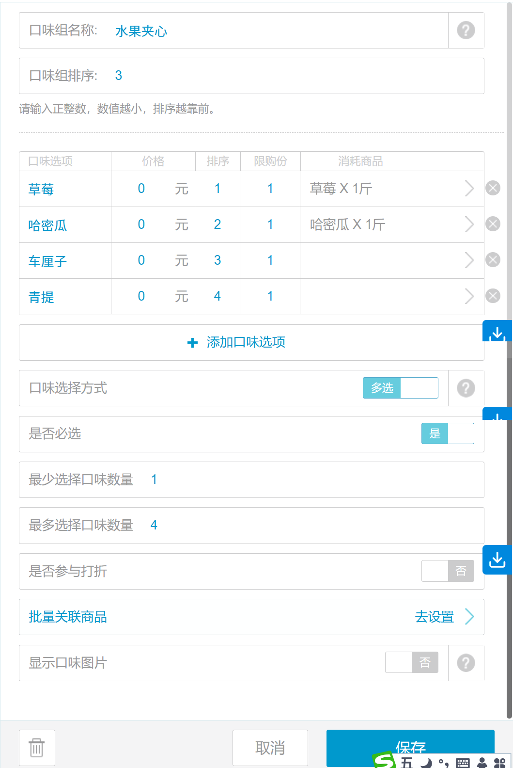
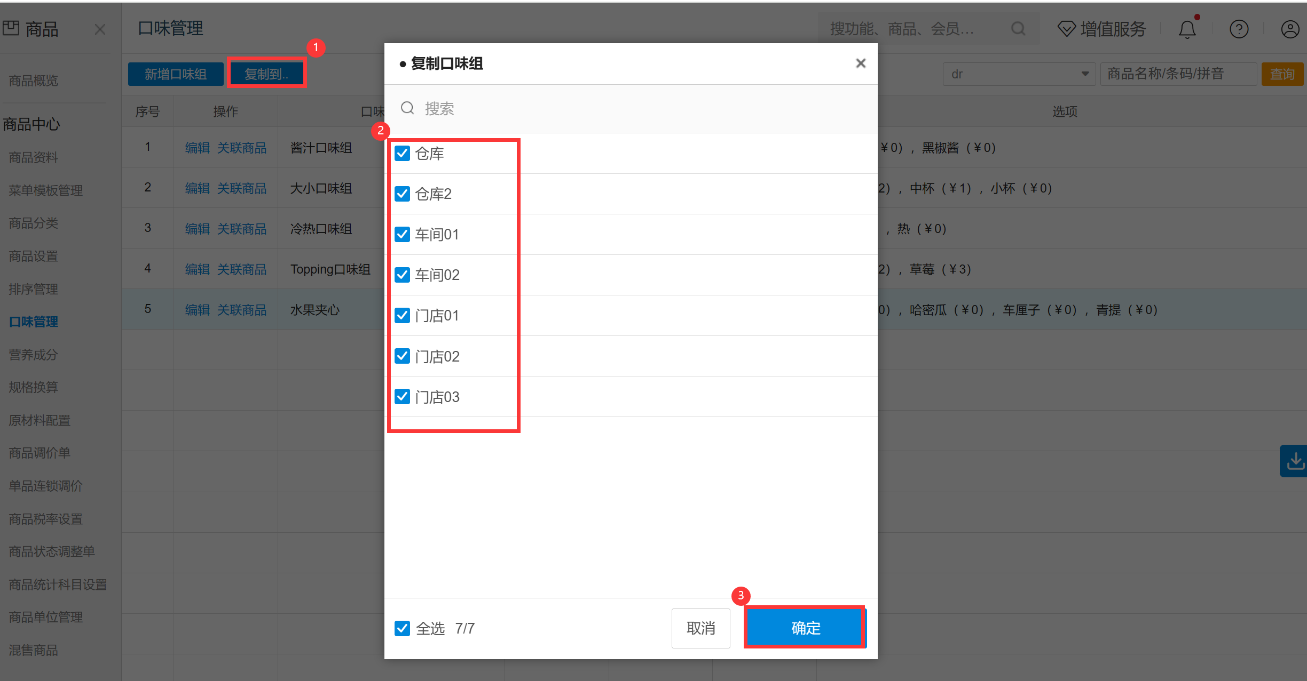

2） 商品绑定口味
操作路径：**总部账号登录-**云端-商品-商品设置-更改商品口味；
操作步骤：
多选对应货品，点击【批量设置】；【商品口味】选项，勾选【新增口味】，勾选口味组，点击【确定 】，总部需同步至子门店;
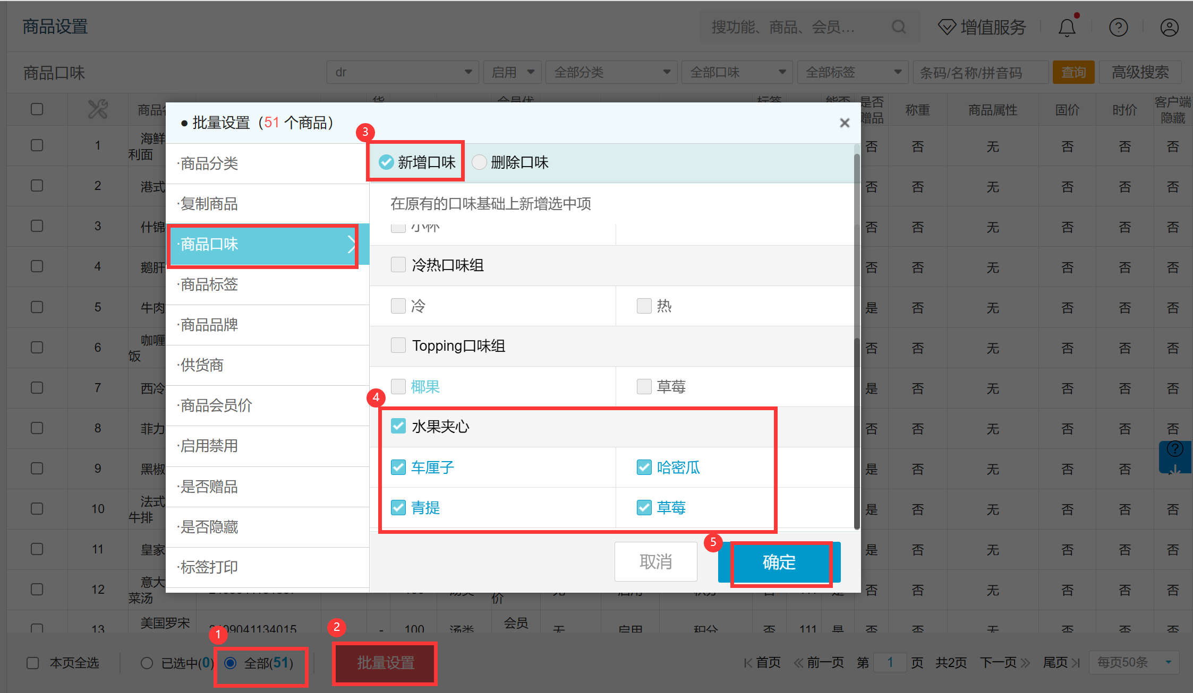
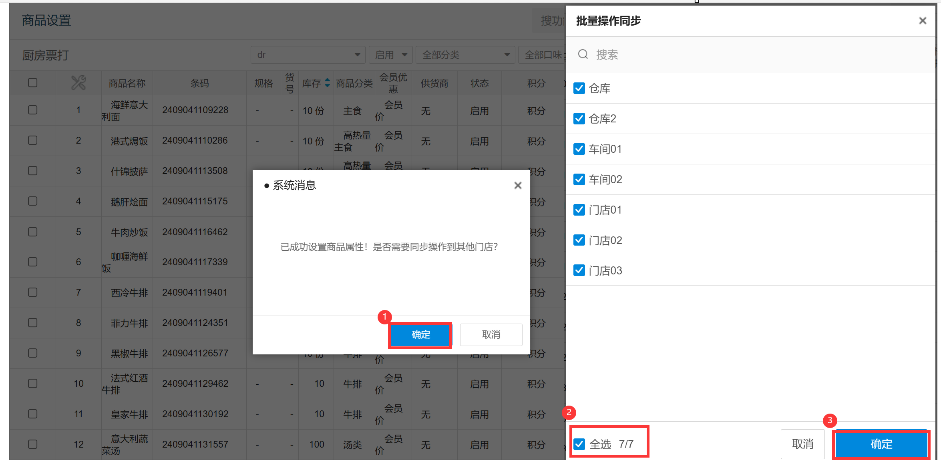
设置蛋糕标签（仅线上订单进入裱花间）

【网单区分蛋糕】标签
适用场景：用于小程序/网单有多种商品时，只下发蛋糕类商品到裱花KDS;

1） 添加标签
操作路径：总部账号登录-云端-商品-商品资料;

步骤 1：随便找个商品点击【编辑】
下拉找到商品标签，点击【选择标签】点击【管理标签】
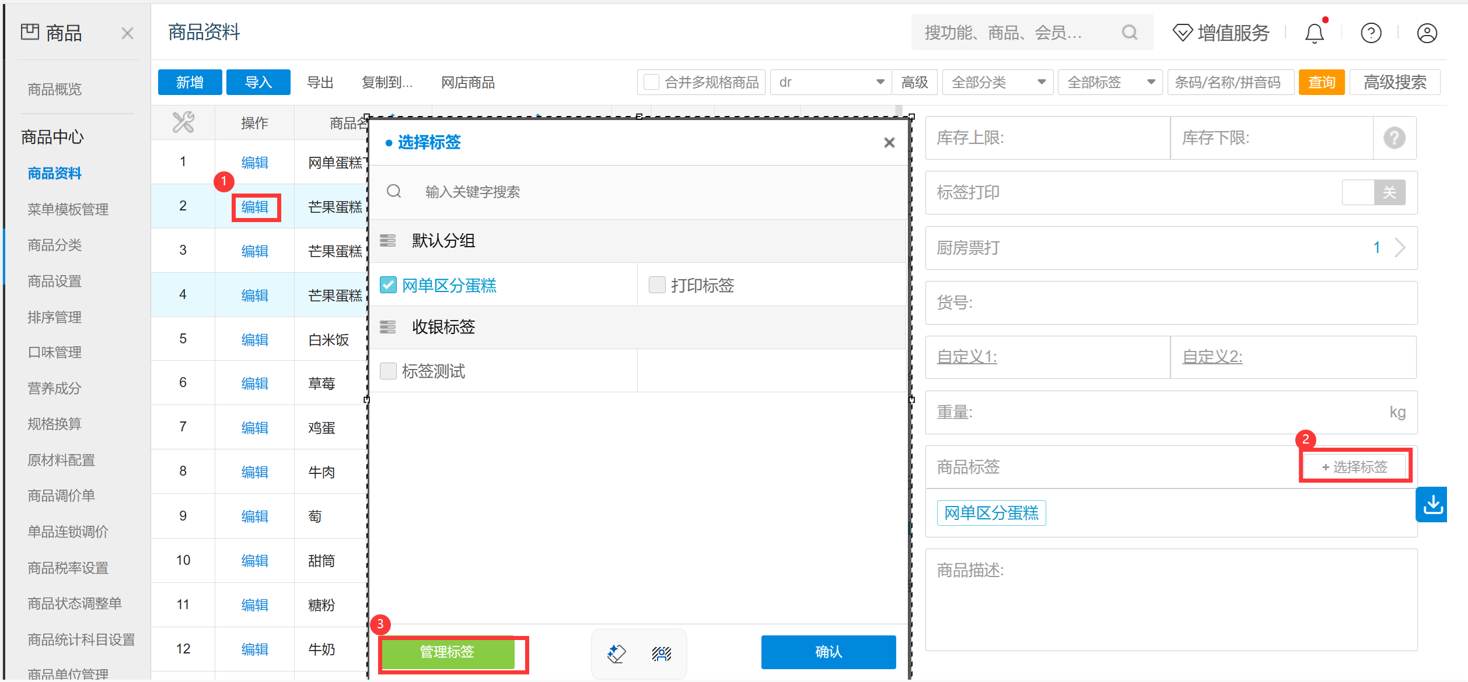

步骤 2：点击【添加标签组】
输入标签组名称
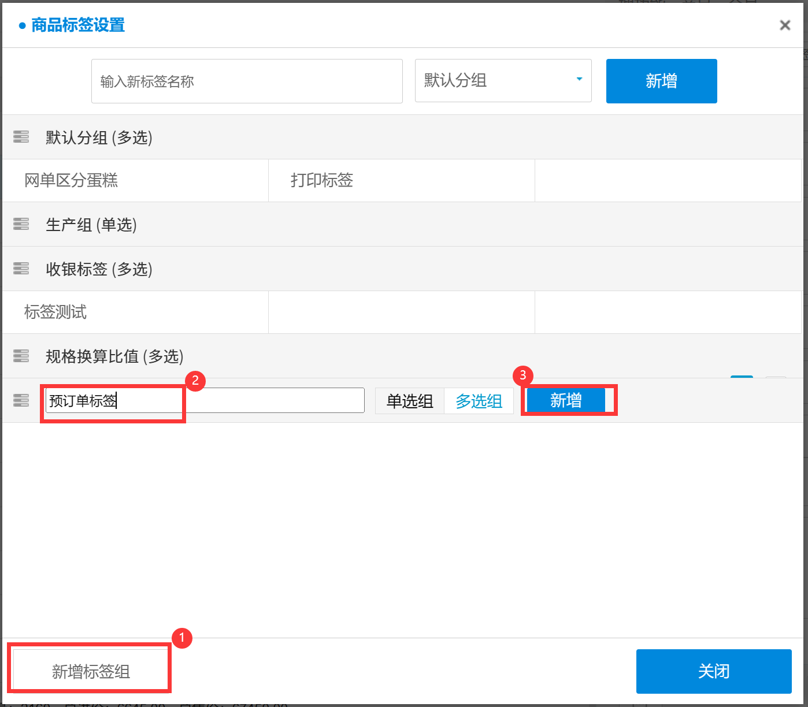

步骤 3：输入标签【网单区分蛋糕】
选择标签组，点击【新增】
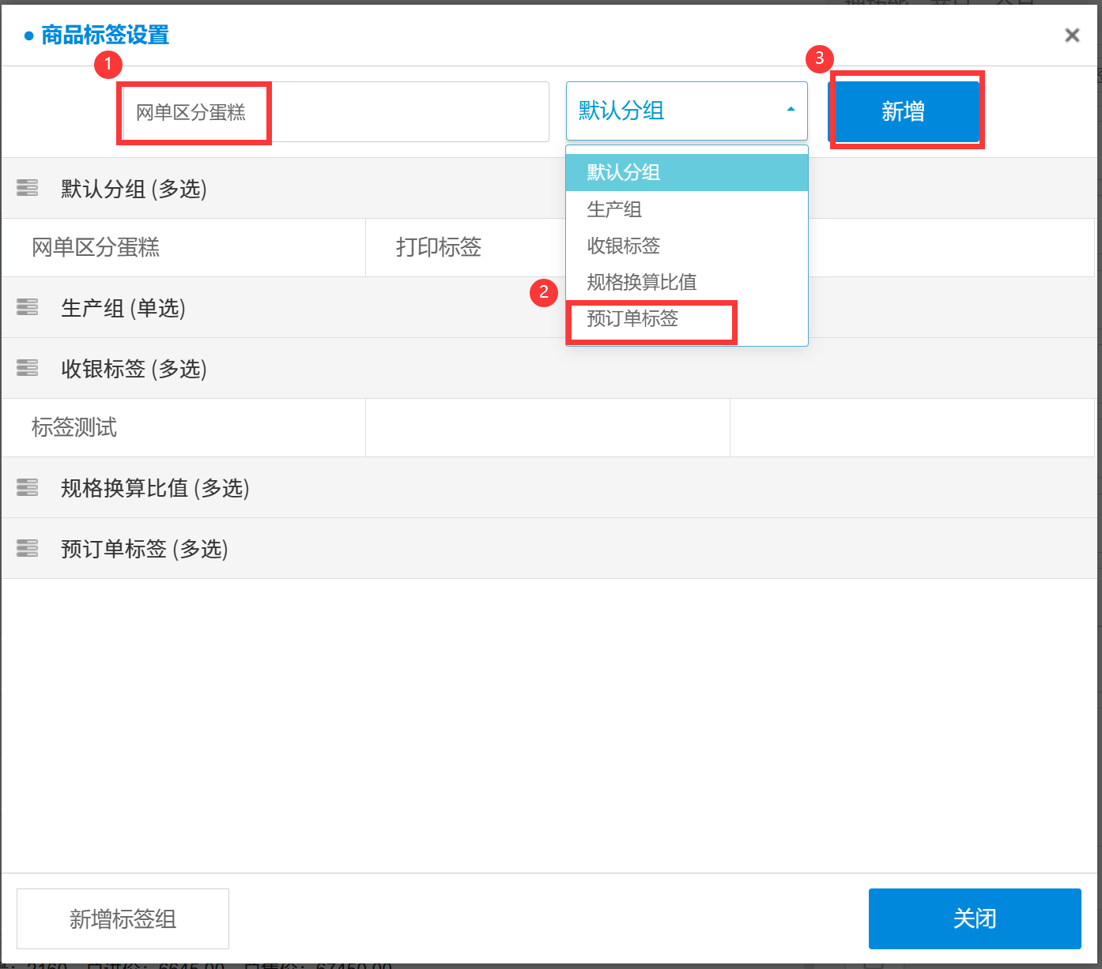

2） 批量设置商品标签
操作路径：总部账号登录-云端-商品-商品设置-批量添加商品标签;

步骤 1：勾选蛋糕商品
点击【批量设置】，勾选标签【网单区分蛋糕】，点击【确定】
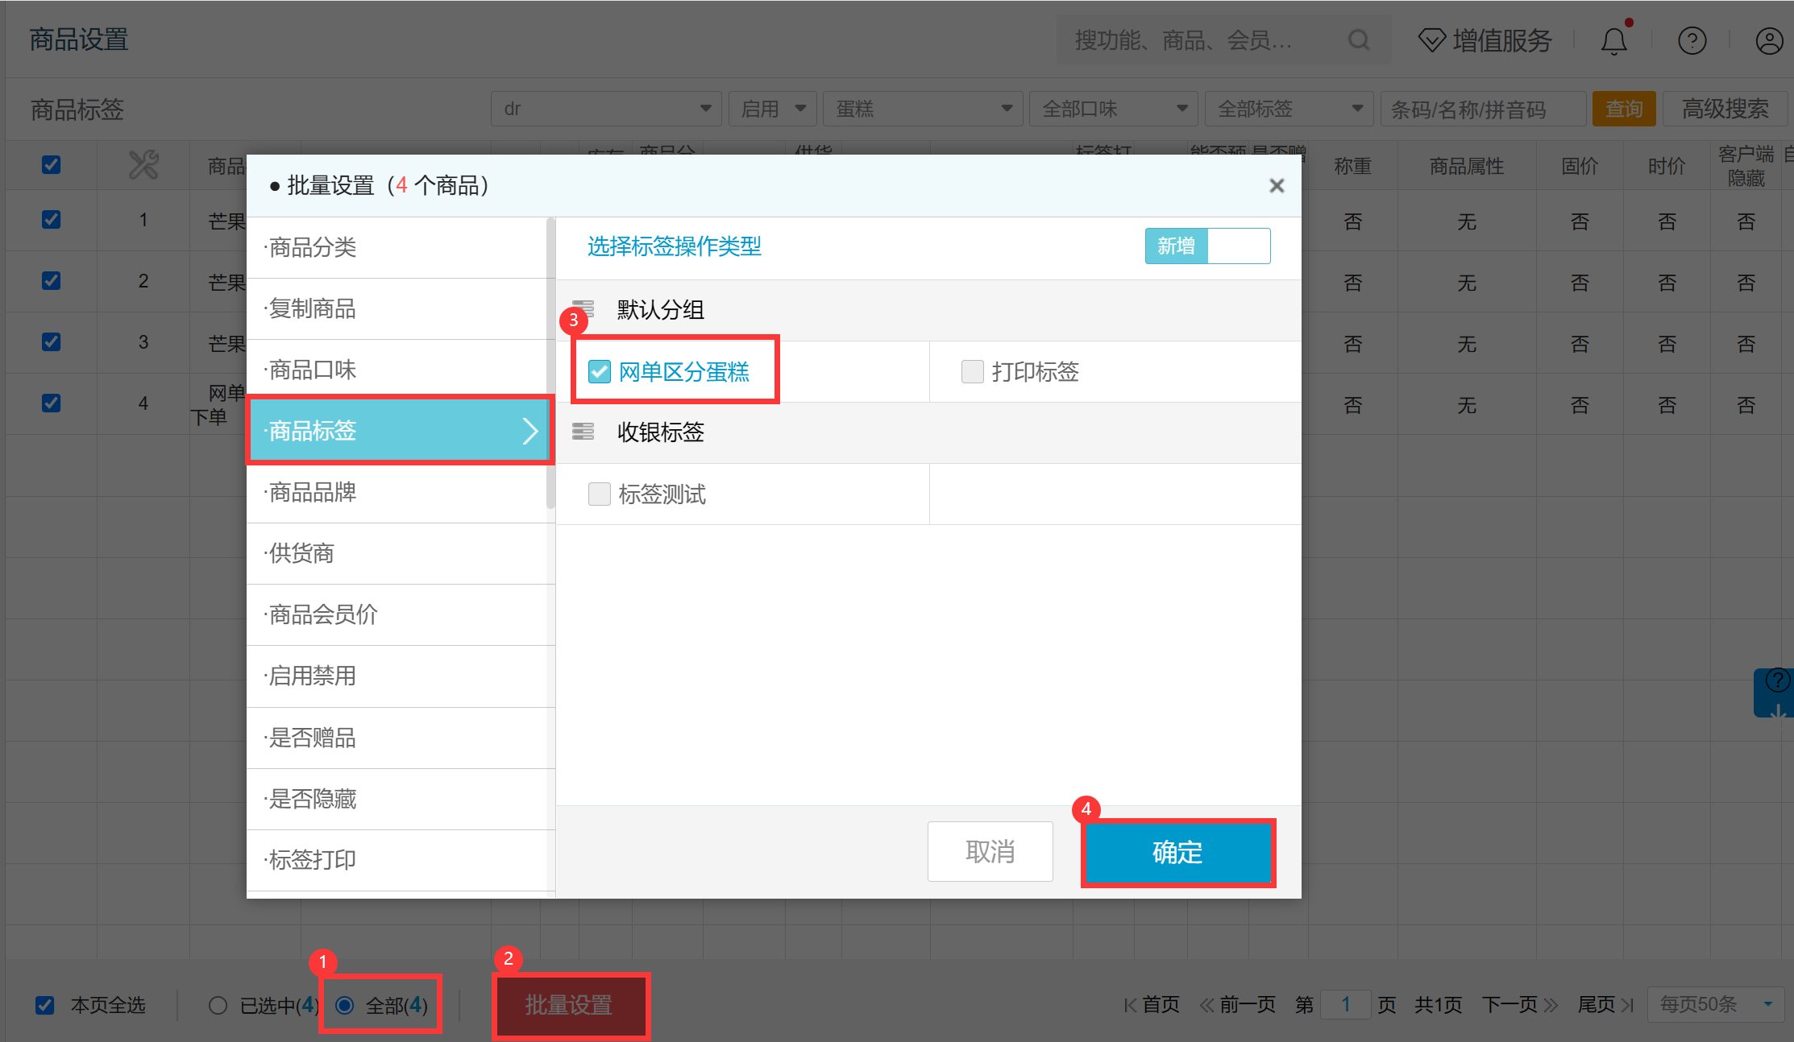

步骤 2：弹窗提示是否同步
点击【确定】，选择要同步的门店，点击【确定】
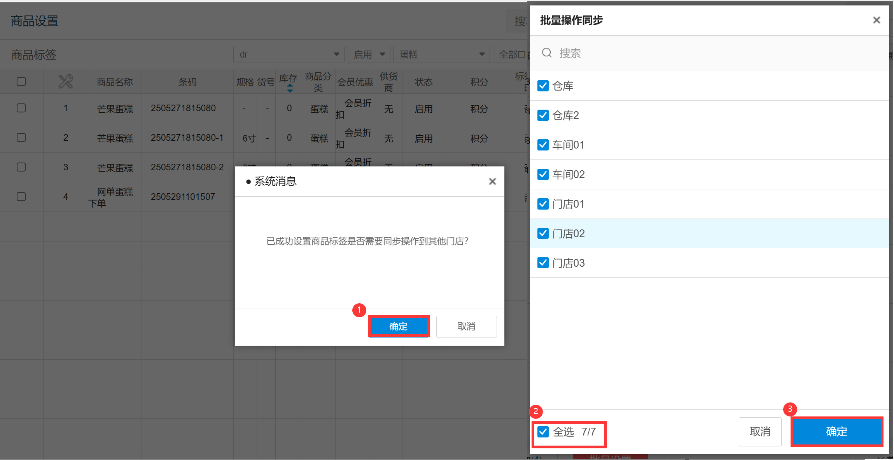

门店裱花间商品配置
配置商品原材料
适用场景：裱花间开启“商品扣除原材料库存”后，完工时生成生产制作记录，并按商品配方扣减原材料。
操作路径：云端 - 商品 - 原材料配置
操作步骤：
添加对应原材料，同时勾选“配方用于生产制作”和“直接转换为成品”。

工厂裱花间商品配置
配置默认仓库
适用场景：工厂裱花间生成入库单的前提条件，裱花间完工后，蛋糕会入库对应的仓库并调拨至门店； 操作路径：总部账号登录-云ERP-商品-商品默认仓库设置
操作步骤：
筛选商品并勾选，点击【默认仓库】，选择对应的仓库，点击【确定】
配置统计科目
适用场景：工厂BOM的设置前提，需要设置商品为成品、半成品、原材料属性； 操作路径：总部账号登录-云ERP-商品-工厂BOM
操作步骤：
筛选对应商品，点击【批量设置】，设置对应的统计科目；
配置并审核工厂 BOM
适用场景：工厂裱花间生成入库单，需要按配方扣料的前提条件，裱花间完工后，蛋糕使用材料扣对应生产车间；
操作路径：总部账号登录-云ERP-商品-工厂BOM
操作步骤：
点击【新增】输入父件信息和子件信息，根据提示补全商品信息，点击【保存】，点击【审核】，一般先添加半成品BOM，再添加成品BOM；

2.4 配置接单门店、开关和权限
按以下顺序完成：
- 配置哪些门店可以把订单发送到该裱花间；
- 开启新版裱花功能；
- 给裱花账号配置管理菜单权限；
- 使用计调中心时，再配置计调菜单和操作权限。

配置门店接单裱花间
适用场景：通过后台配置门店指定裱花间，影响收银端预订单和网单【生产部门】的可选范围，且默认选中默认裱花间；
操作路径：总部/区域账号登录-云烘焙后台-裱花管理-接单门店配置；
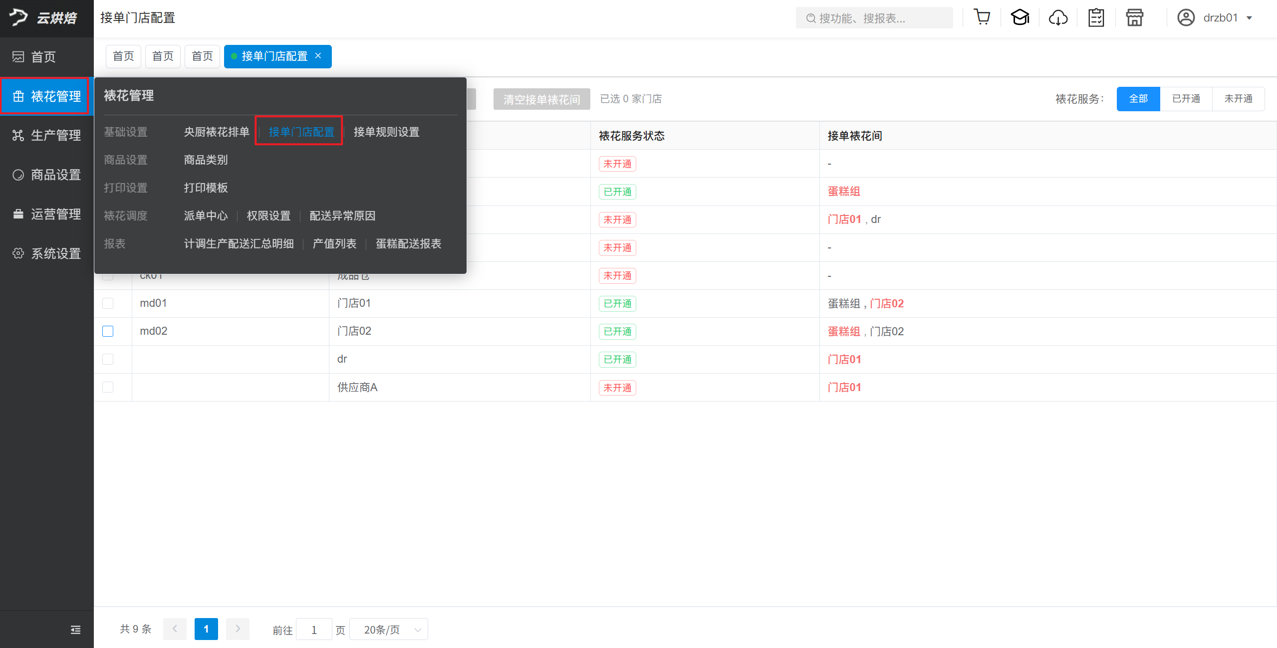
操作步骤：
勾选门店，点击【设置接单裱花间】，【接单裱花间】下拉可多选，【默认接单裱花间】下拉可单选，点击【确认保存】，列表【接单裱花间】显示对应裱花间（红色字体为默认裱花间）；
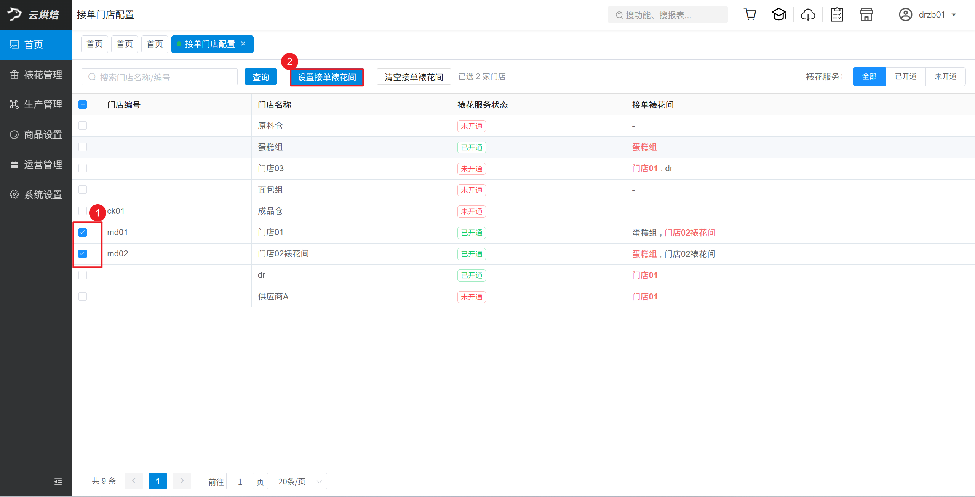
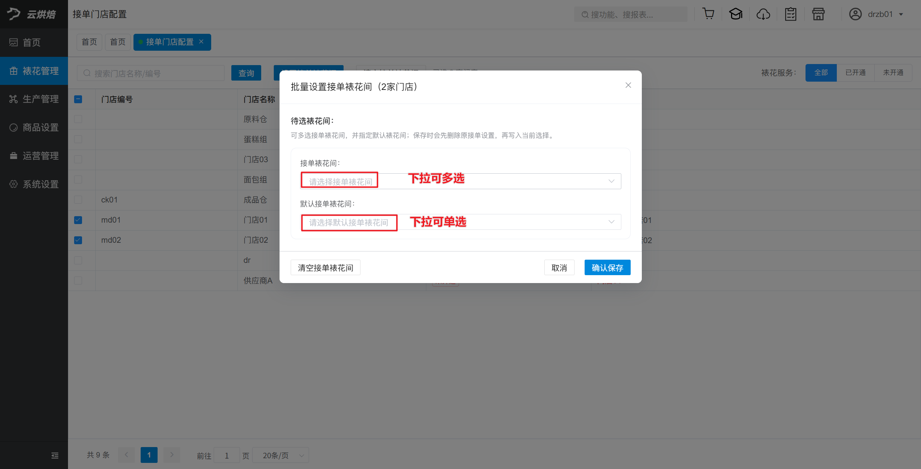
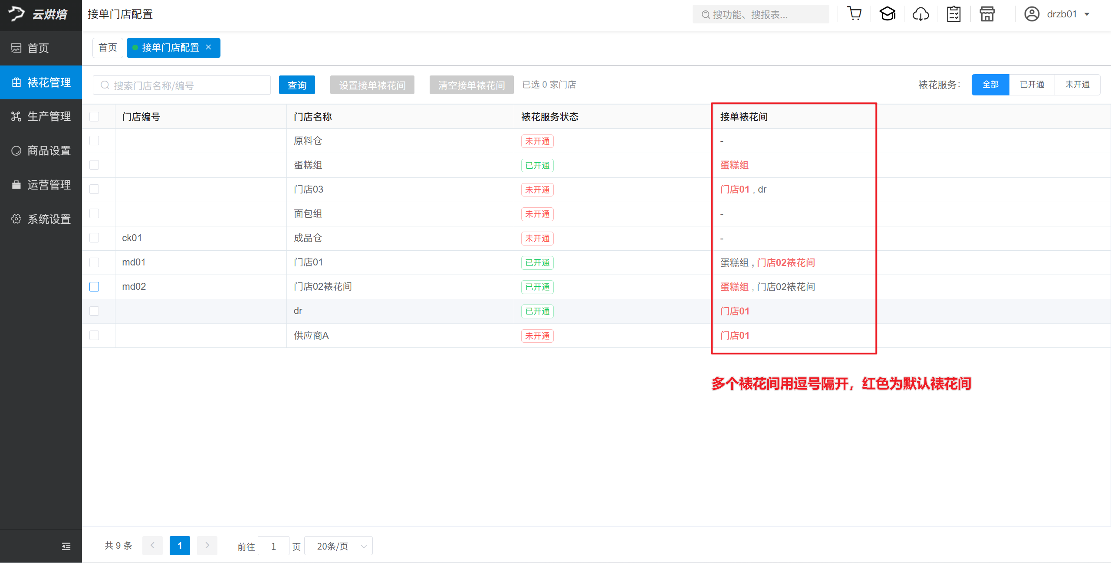
验证
1）同步至收银端【预订单详情】-【生产部门】列表；
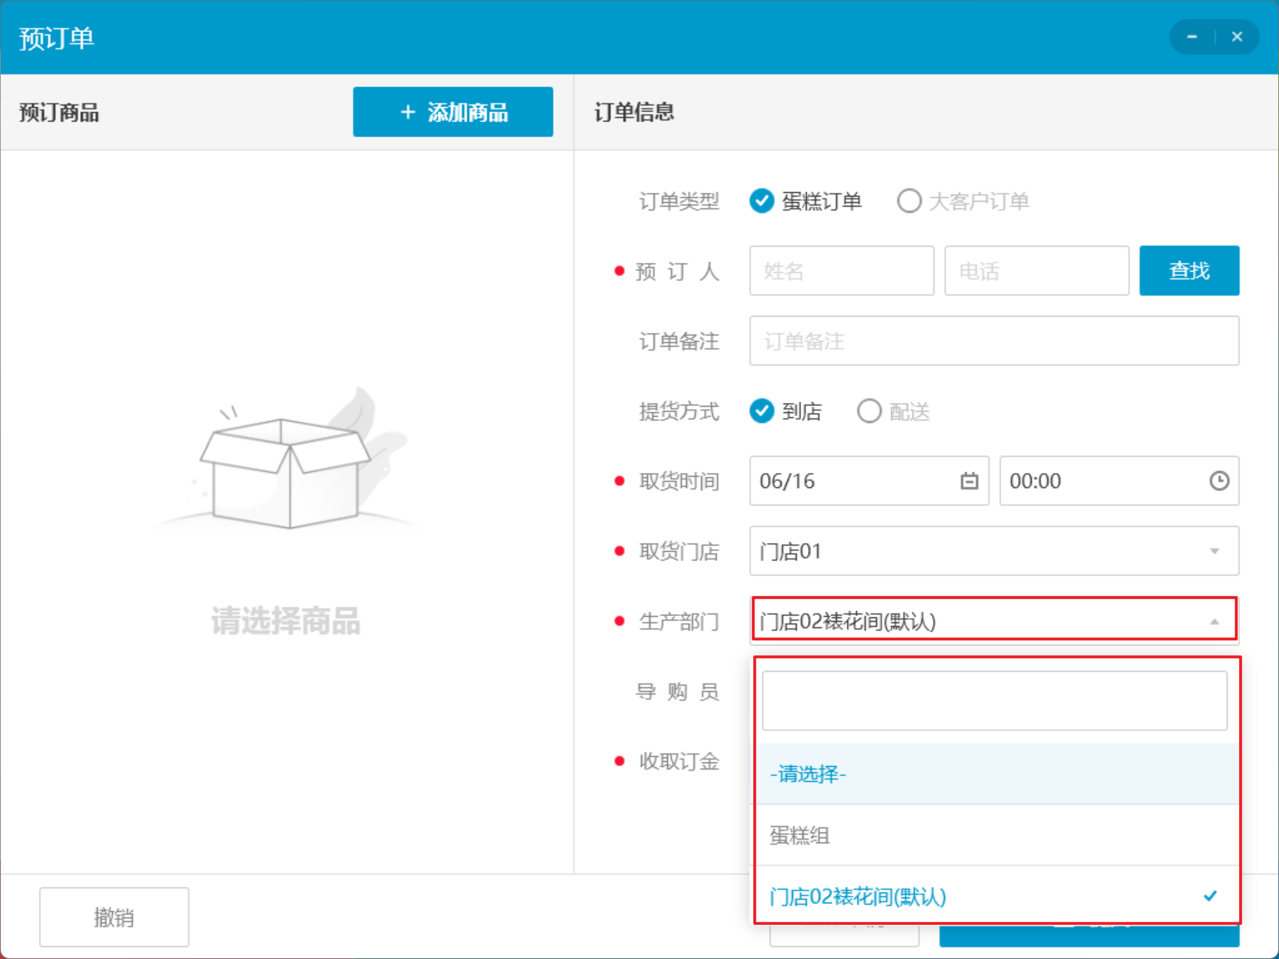
2）同步至收银端【预订单列表】-【设置】-【默认生产部门】；
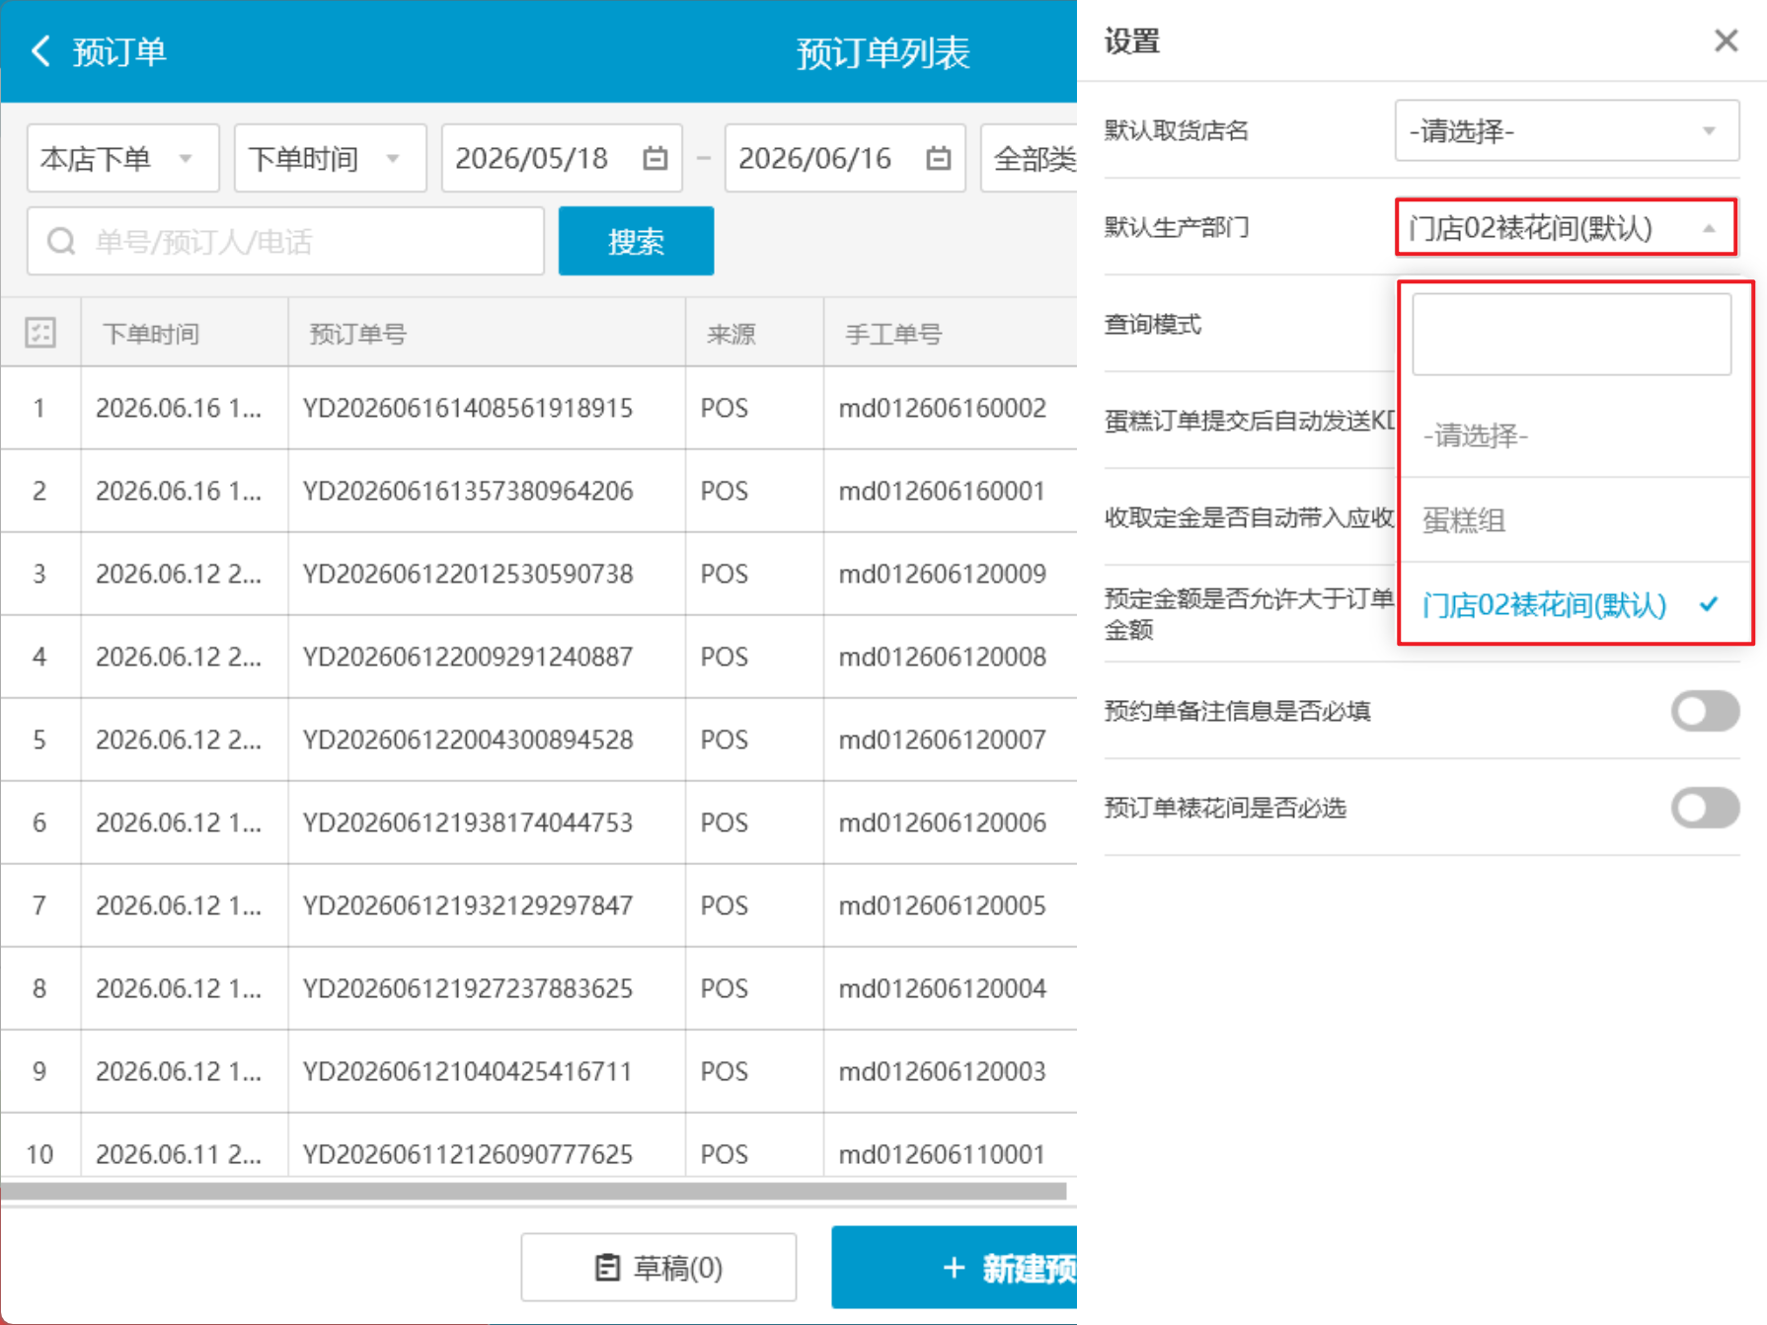
3）同步至收银端【网络订单】-【设置】-【默认生产部门】；

开启“新版裱花开关”
适用场景：开启后收银端才会推送消息到裱花间；
操作路径：总部/区域账号登录-云烘焙后台-系统设置-公共参数；
操作步骤：
参数【新版裱花开关】启用，启用后会默认同步到子门店；
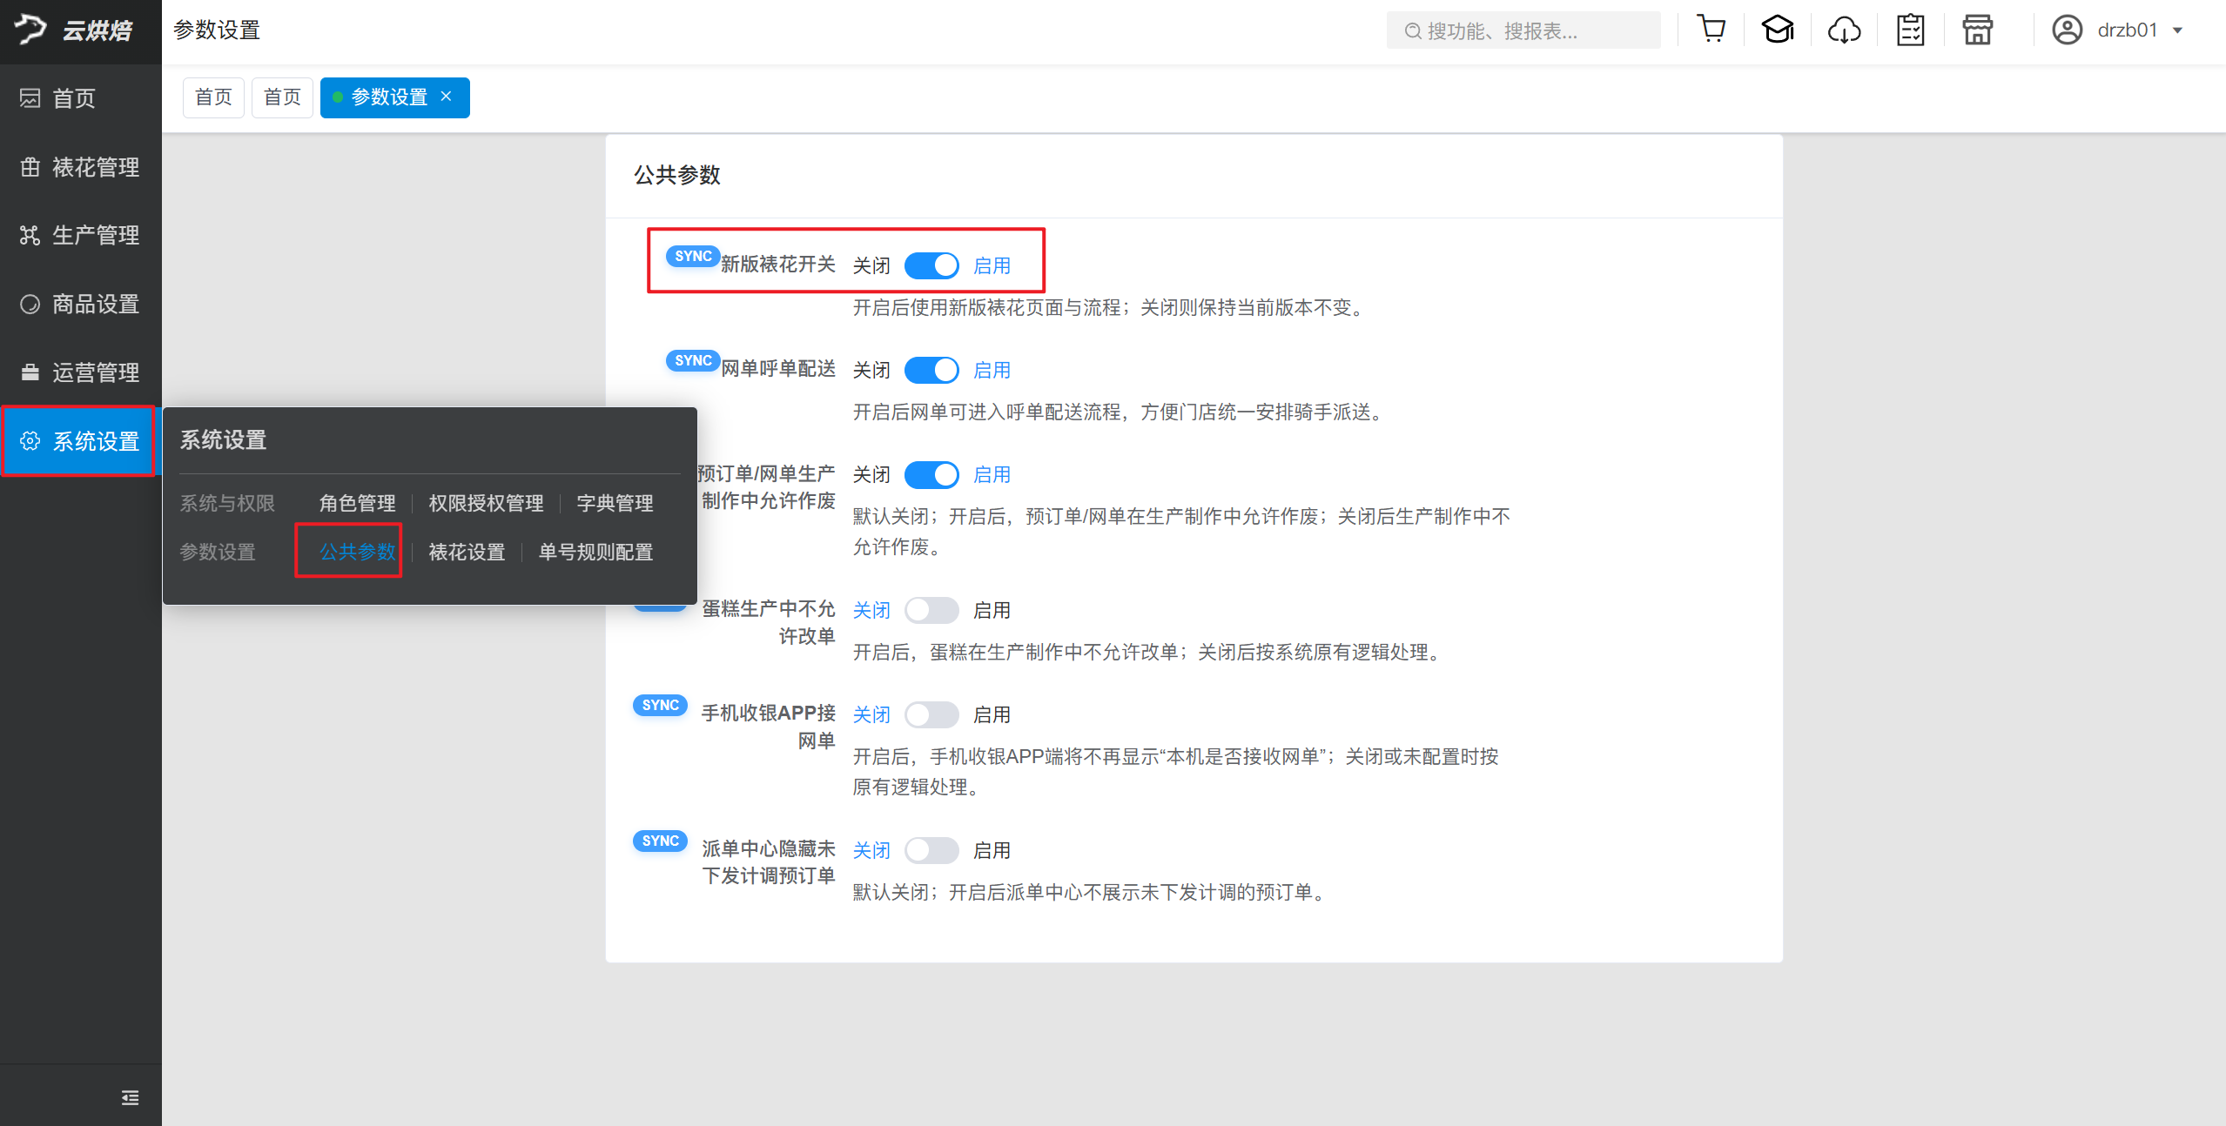
验证：收银端提交预订单，裱花间APP会收到消息通知，未开启则收不到；
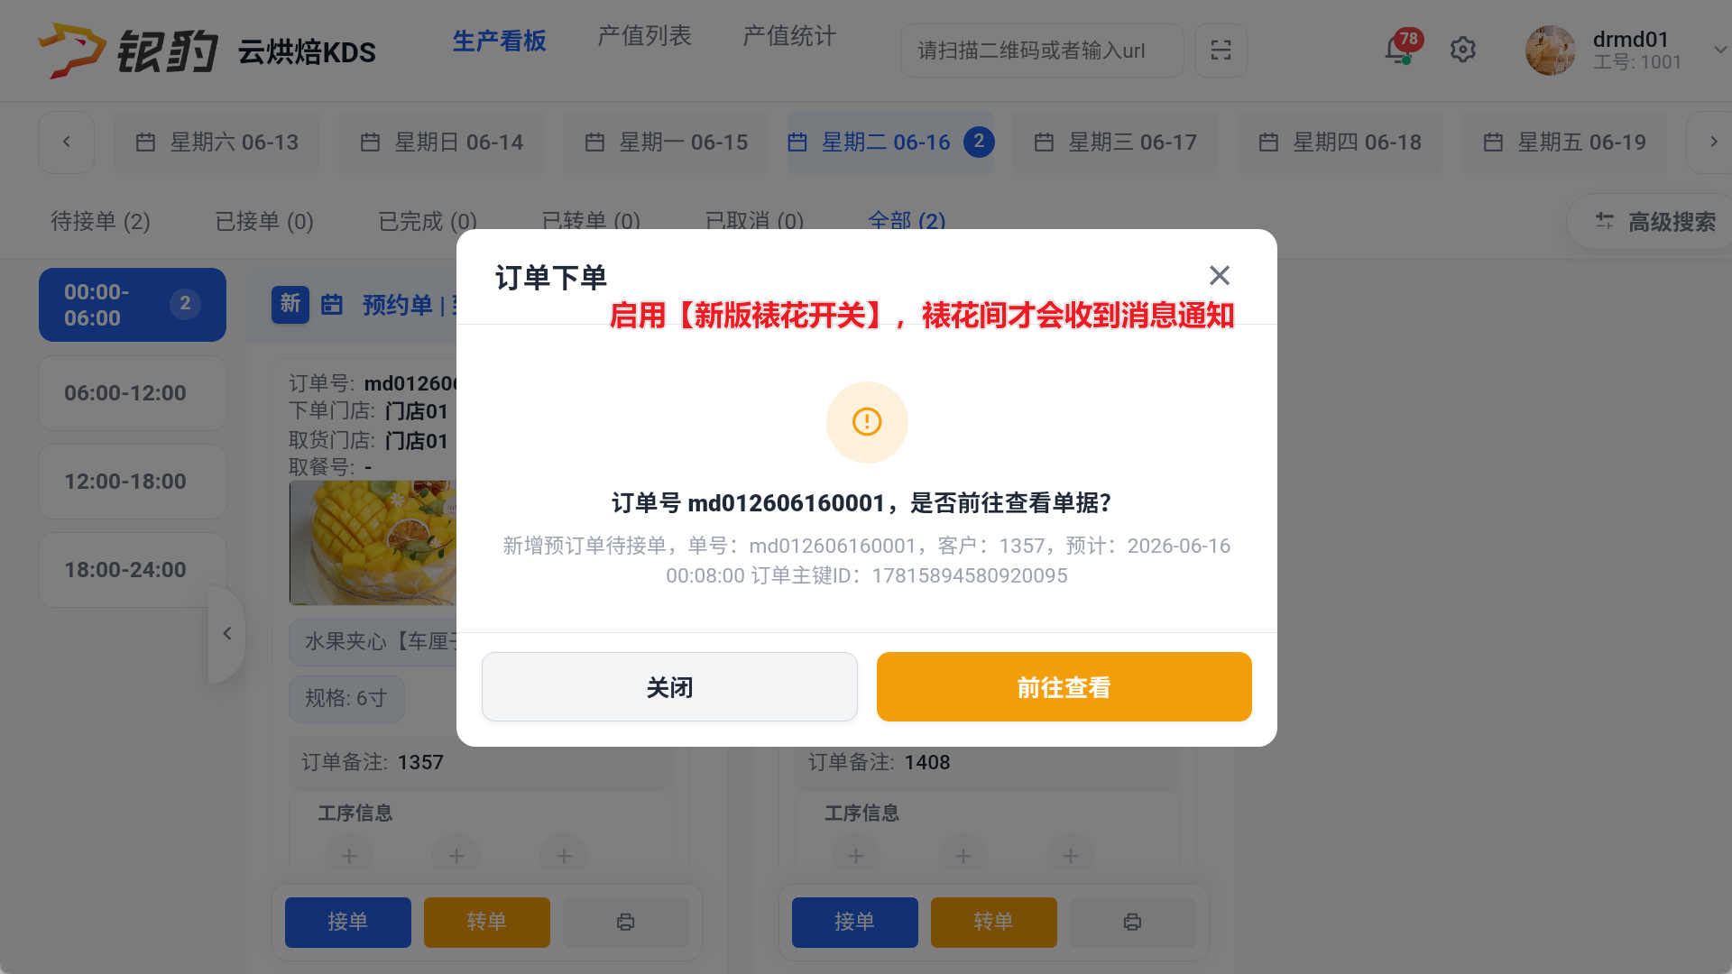

配置裱花管理菜单权限

① 新增角色并授权菜单
操作路径：总部/区域账号登录-云烘焙后台-系统设置-角色管理；
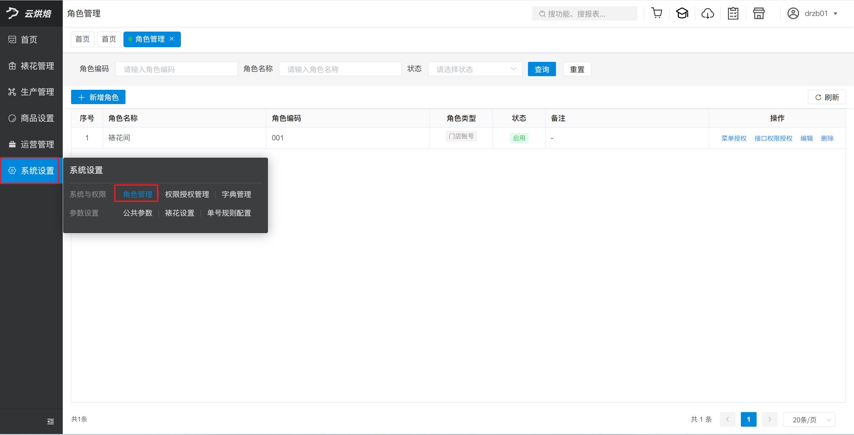
操作步骤：
1）点击【新增角色】，输入角色编号、角色名称、角色类型为【门店账号】、状态为【启用】，点击【保存】
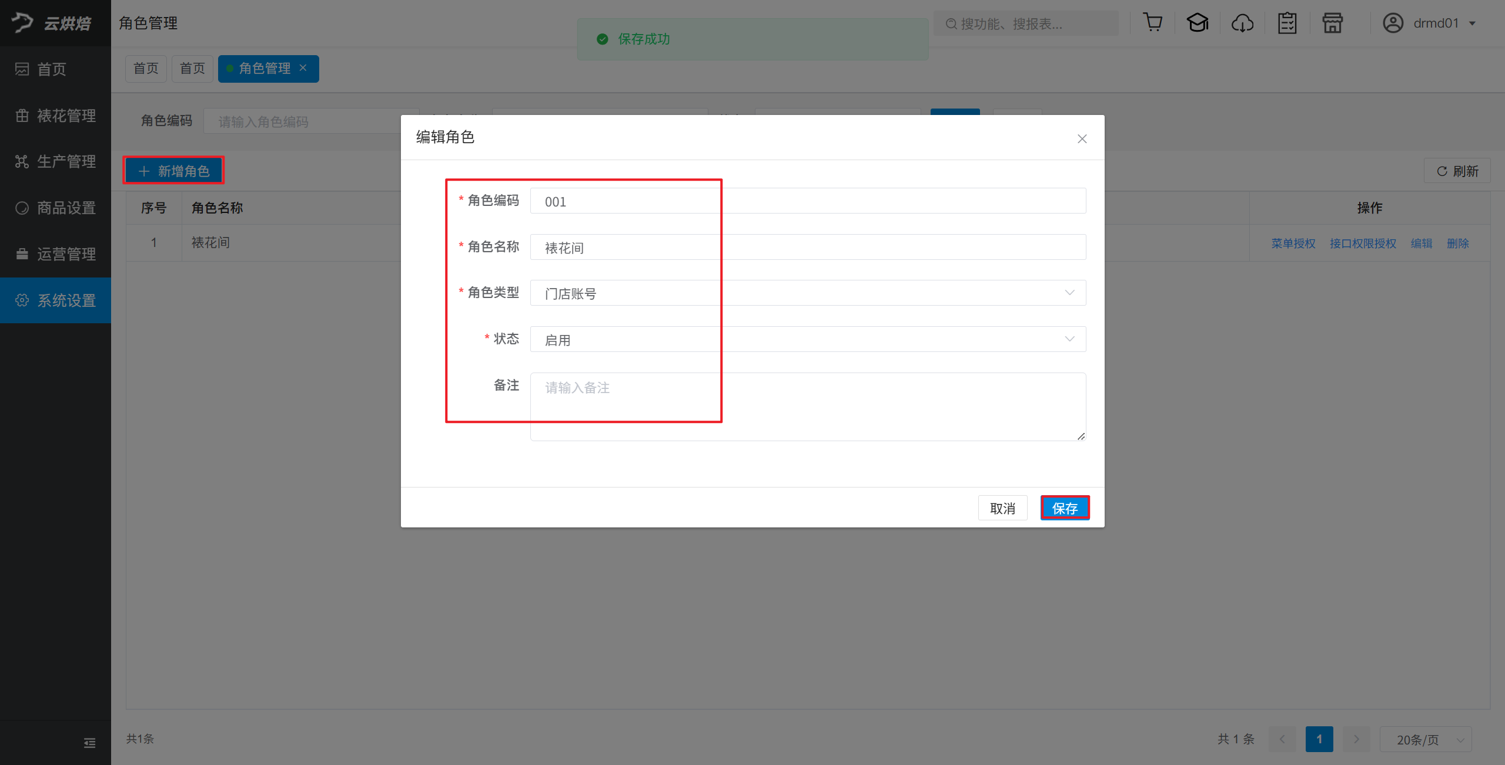
2）对应角色点击【菜单授权】，菜单【裱花管理】全选，菜单【参数管理】勾选公共参数、裱花设置、单号规则配置
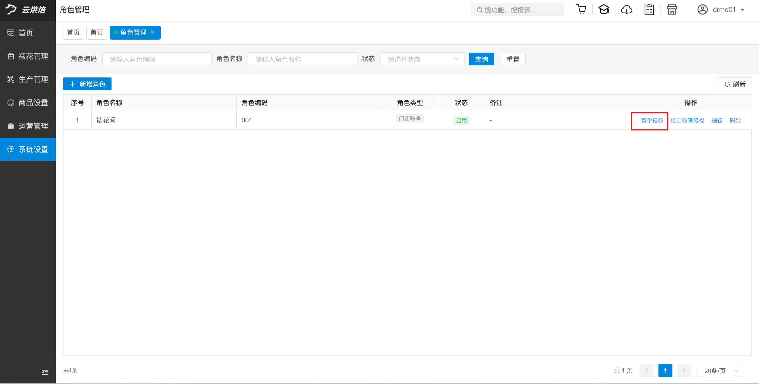
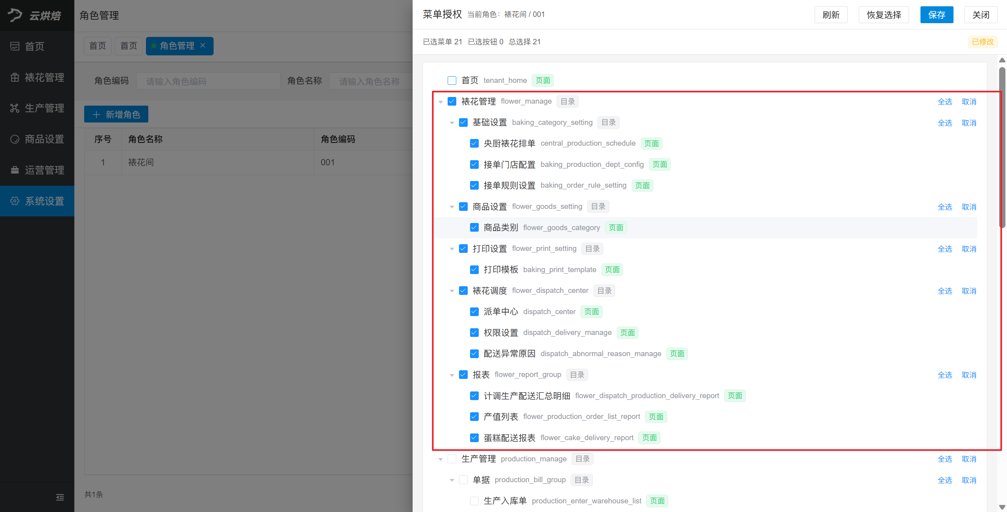
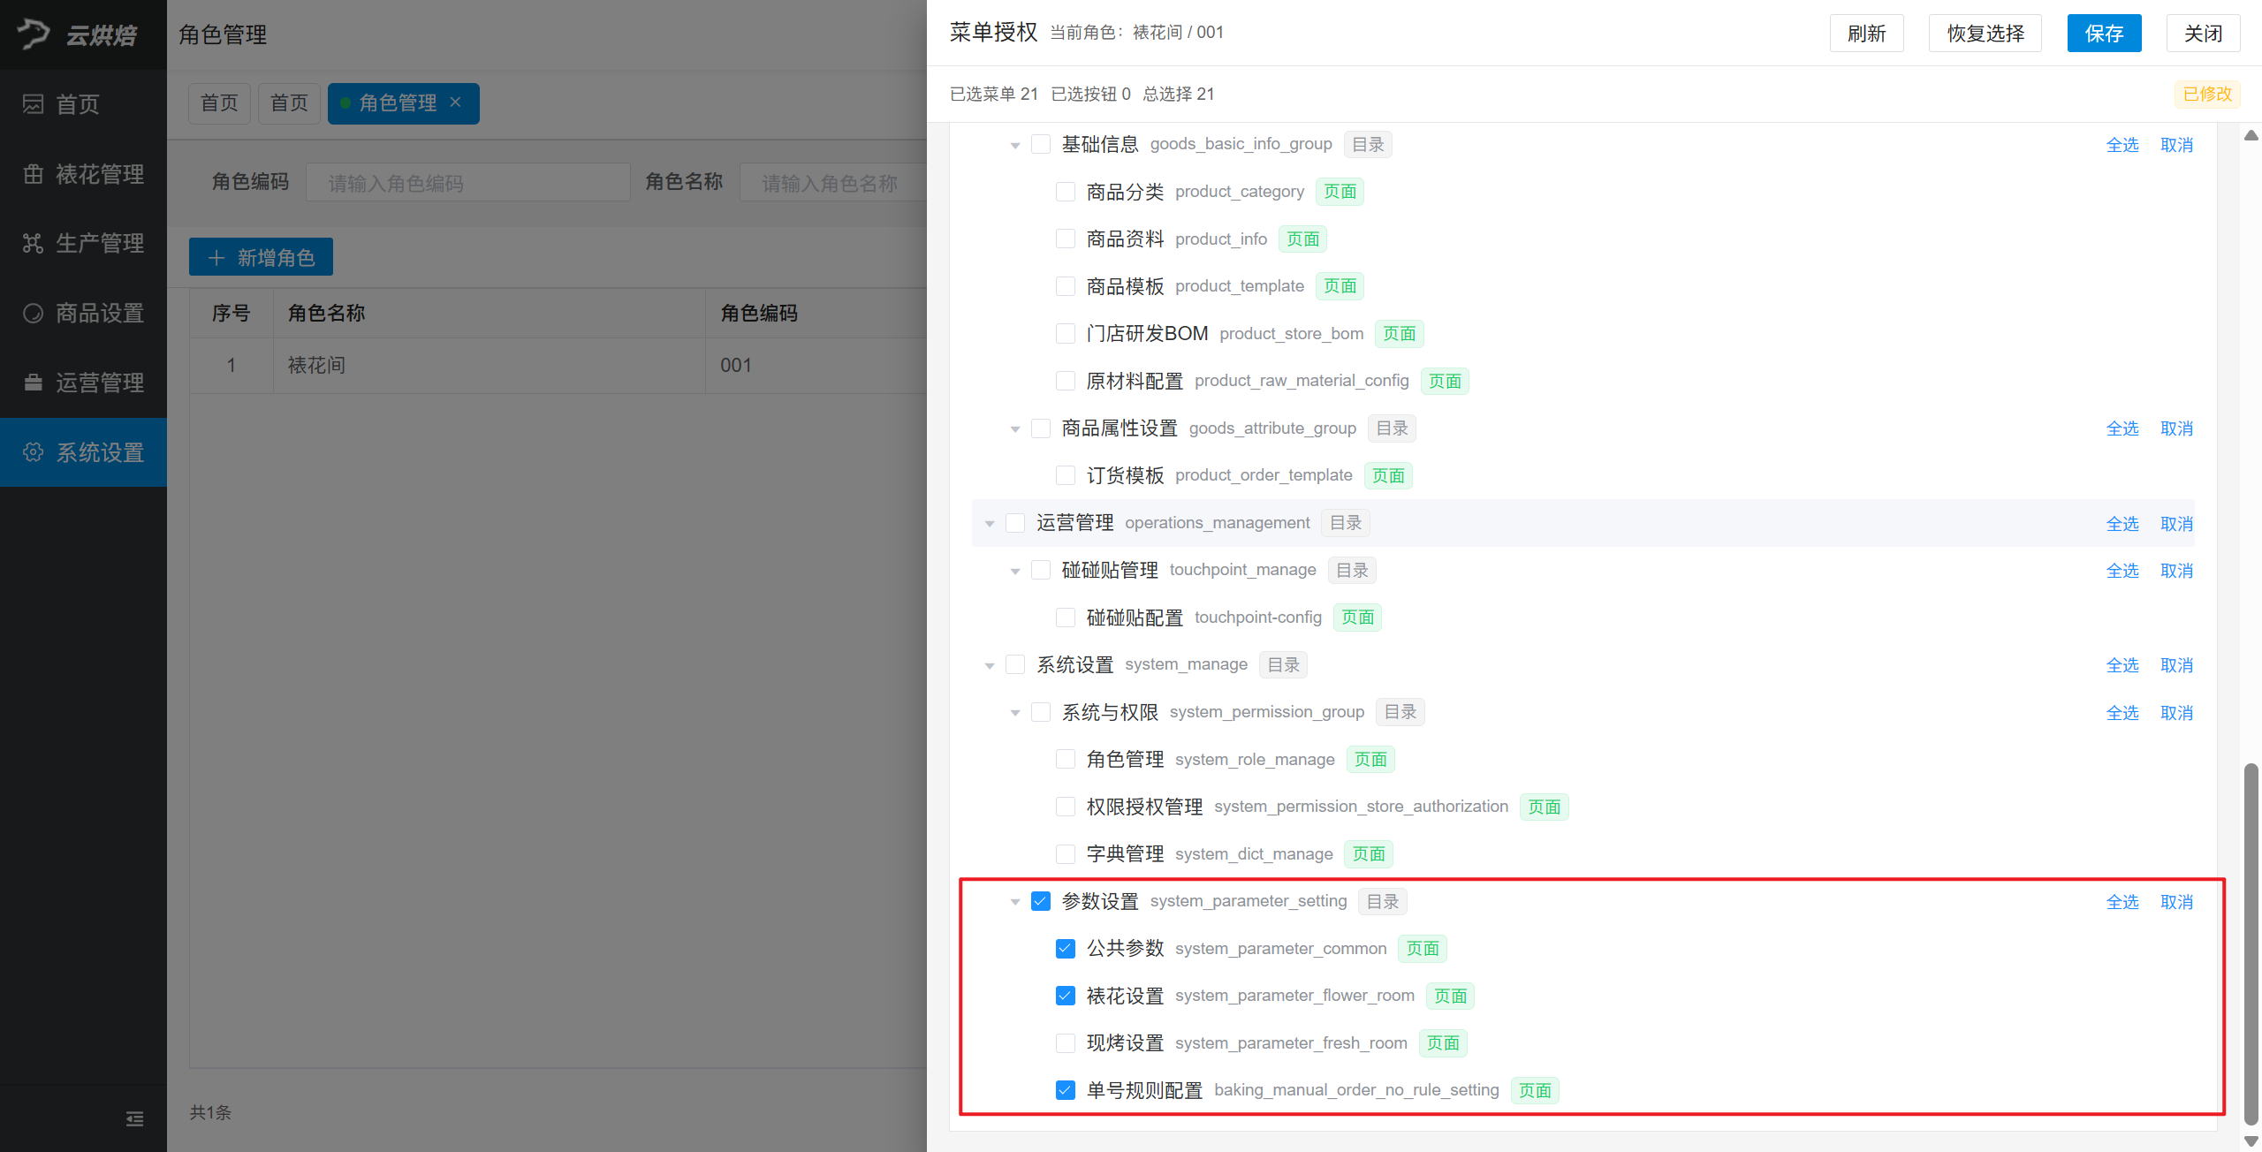

② 裱花账号绑定角色
操作路径：总部账号登录-云烘焙后台-权限授权管理；
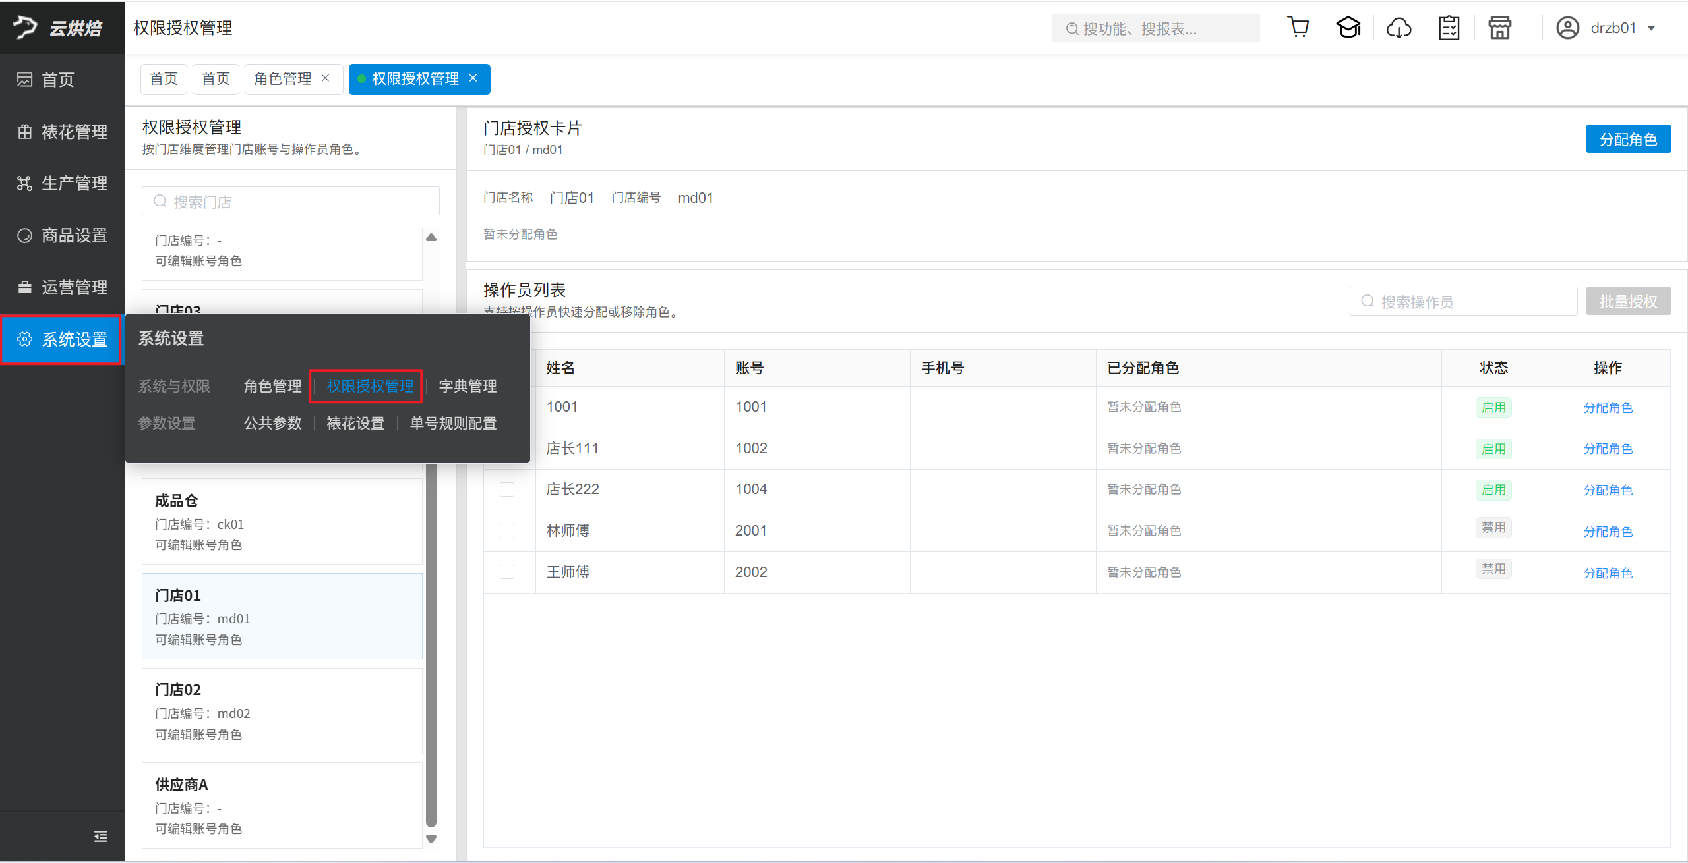
操作步骤：
选择裱花间账号，点击【分配角色】，选择对应角色，点击【确定】，退出账号使用裱花账号重新登录，检查菜单是否授权成功；
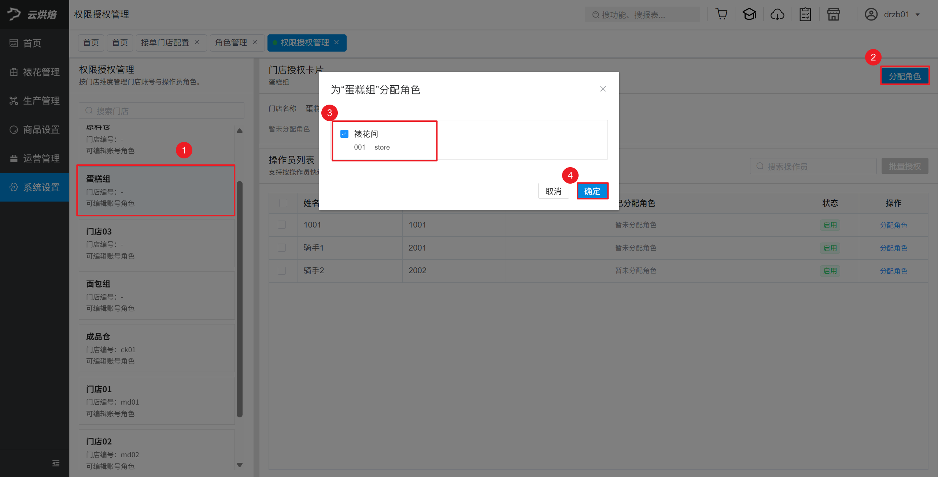

使用计调中心：配置菜单权限

① 新增角色并授权菜单
操作路径：总部账号登录-云烘焙后台-系统设置-角色管理；
操作步骤：
1）点击【新增角色】，输入角色编号、角色名称，角色类型为【操作员】，状态为【启用】，点击【保存】
2）对应角色点击【菜单授权】，勾选【裱花调度】-【派单中心】，点击【保存】

② 计调人员工号绑定角色
操作路径：总部账号登录-云烘焙后台-权限授权管理；
操作步骤：
总部账号对应工号，点击【分配角色】，选择对应角色，点击【确定】。

使用计调中心：配置操作权限
适用场景：设置计调人员操作权限范围
操作路径：总部账号登录-云烘焙后台-裱花管理-裱花调度-权限设置；
操作步骤：
找到对应员工，点击【配置】，开启对应权限；

2.5 配置订单规则

设置预订单单号生成规则
适用场景：用于收银端提交预订单生成手工单号规则
操作路径：总部/区域账号登录-云烘焙后台-参数设置-单号规则配置；

步骤 1：开启【启用预订单单号自增】

步骤 2：总账号需要开启【连锁子门店同步开关】
会同步到子门店

步骤 3：设置号段规则和序列规则（前缀+日期段+序号+后缀）
点击【保存】，点击【测试生成】可查看规则效果
- 前缀：可选前缀类型
- 固定前缀：比如门店编号
- 自定义前缀：英文字母加数字，不超过10位
- 日期段：下拉可选
- 不拼接日期
- YYMMDD（如260318）
- YYYYMMDD（如20260318）
- MMDD（如0402）
- 后缀
- 固定后缀英文字母加数字，不超过10位
- 序号
- 序号起始值：开始数字；
- 序列步长：每隔*位递增；
- 序列位数：保留位数；
- 序列重置策略：每日重置自增序列、每月重置自增序列、不重置自增序列；

设置生产制作中是否允许作废
适用场景：通过开关控制预订单是否允许作废；
操作路径：总部/区域账号登录-云烘焙后台-系统设置-公共参数
功能说明
- 参数【预订单/网单生产制作中不允许作废】开启：门店和裱花间禁止作废预订单/网单；
- 参数【预订单/网单生产制作中不允许作废】关闭：门店和裱花间允许作废预订单/网单；

线上订单自动生成预订单
不使用线上订单转预订单的客户可跳过。
适用场景：小程序订单、网单、外卖单需要转成预订单 说明
- 参数【烘焙网单生成预订单】开启：小程序单、网单、外卖单，【蛋糕】分类商品转成预订单；
- 参数【烘焙网单生成预订单】关闭：小程序单、网单、外卖单，不转成预订单；
- 注意：下单门店账号和生产裱花间都需要开启

2.6 配置打印（按需）

派单中心打印配送小票
适用场景：用于派单中心批量接单打印小票
操作路径：总部/区域账号登录-云烘焙后台-系统设置-裱花设置
操作步骤：
派单配送小票打印设置，【云打印机SN】填入小票机SN码，点击【测试打印】，打印成功即可；

裱花 KDS 小票打印模板
适用场景：用于裱花间接单打印小票的模板调整；
操作路径：裱花账号登录-云烘焙后台-裱花管理-打印模板；
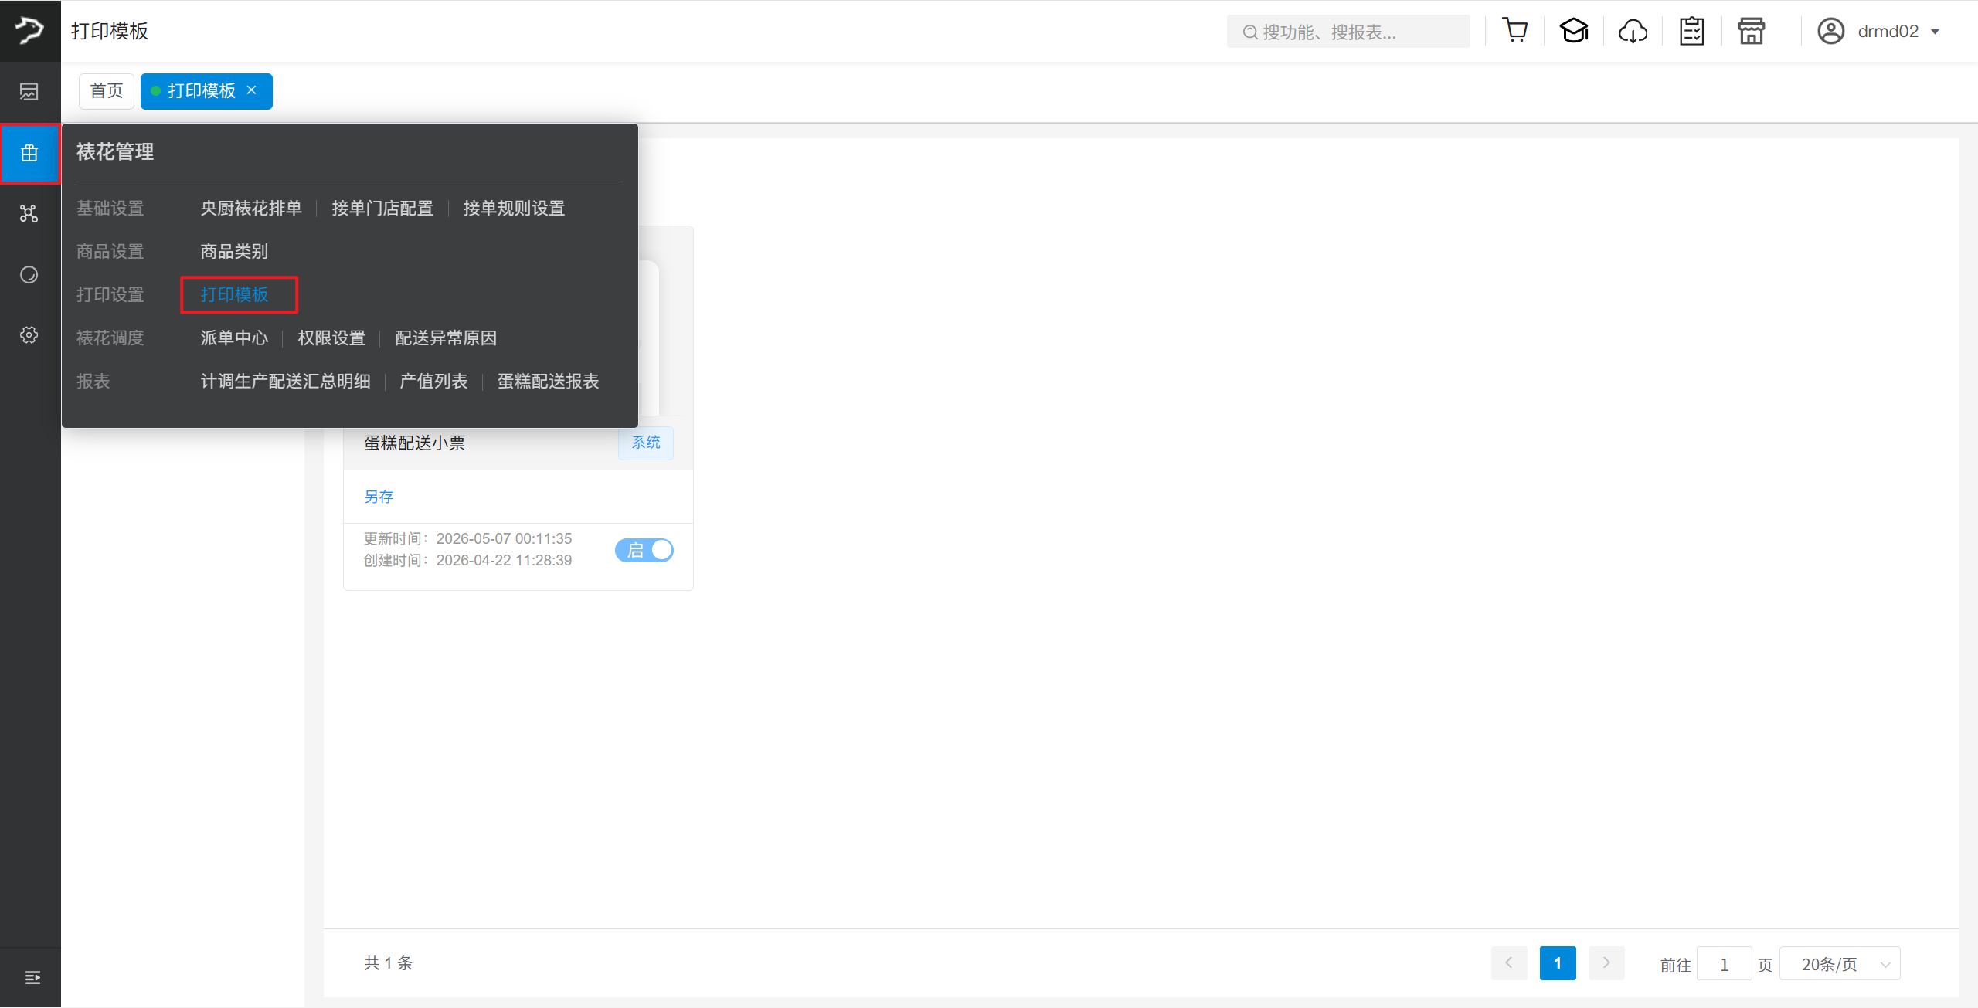

① 复制系统模板，启用后重命名
操作步骤：
选择模板类型【裱花配送小票】，点击【另存】系统自动复制一个模板，点击【启】，点击【重命名】输入小票模板名称；

② 编辑小票打印模板
操作步骤：
点击【编辑】，对模板参数和位置进行调整，点击【查看渲染效果】，点击【保存】；
小票模板参数
- 小票纸尺寸：58mm，80mm
- 字段列表：
  - 订单信息：门店名称、订单类型、订单号、打印次数、打印时间、接单流水号、单据来源、整单备注、配送时间、提货方式、订单二维码；
  - 金额信息：预付款、尾款、应收金额、实收金额、支付方式；
  - 收货信息：下单会员电话、联系人、联系电话、配送地址
  - 版式控件：下划线、粗分隔线、分组标题、空白行、自定义文本
- 字段属性：显示名称、字段键、字段值、前缀、后缀、对齐方式、字号映射、加粗、显示、宽度倍数、行间距

裱花 KDS A4/A5 打印模板
适用场景：用于裱花间接单打印A4的模板调整；
操作路径：裱花账号登录**-云烘焙后台-裱花管理-打印模板；

① 复制系统模板，启用后重命名
操作步骤：
选择模板类型【裱花打印-横向】或【裱花打印-纵向】，点击【另存】系统自动复制一个模板，点击【启】，点击【重命名】输入打印模板名称；

② 编辑A4/A5打印模板
操作步骤：
点击【编辑】，对模板参数和位置进行调整，点击【预览】，点击【保存】；
模板参数说明
- 纸张尺寸：A3，A4，A5，B3，B4，B5，【自定义纸张】可输入自定义尺寸；
- 打印字段：
  - 订单信息：订单号，品牌名称，副标题，页脚，提货日期，下单日期，订货门店，负责人；
  - 客户信息：联系人，联系人电放，提货方式，地址；
  - 订单详情：商品名称，商品规格，商品编码，数量，订单备注；
  - 制作要求：口味，商品备注，祝福语；
  - 图片：主图，100 * 100，200 * 200，300 * 300，400 * 400，500 * 500；
  - 辅助/其他：横线，竖线，矩形，椭圆，html，文本，长文本，Logo，条形码，二维码；
- 打印属性：
  - 基础：标题，字段名，测试数据，位置坐标，宽高大小，标题显示隐藏，位置固定；
  - 样式：数据类型，格式，字体，字体大小，字体粗细，字间距，字体颜色，背景颜色，文本修饰，左右对齐，上下对齐，文本换行，字体行高，旋转角度，元素层级；
  - 边框：左边框，上边框，右边框，下边框，边框大小，边框颜色，左内边距，上内边距，右内边距，下内边距，右内边距，下内边距；
  - 高级：打印类型，条形码格式，条码文本格式，条码宽度，条码自动增宽，二维码容错率，强制分页，显示规则，隐藏规则，拖动方向，转大小写，格式化函数，样式函数；
- 操作：
  - 清空：清空本次设置；
  - 预览：打印预览；
  - 保存：保存设置生效；
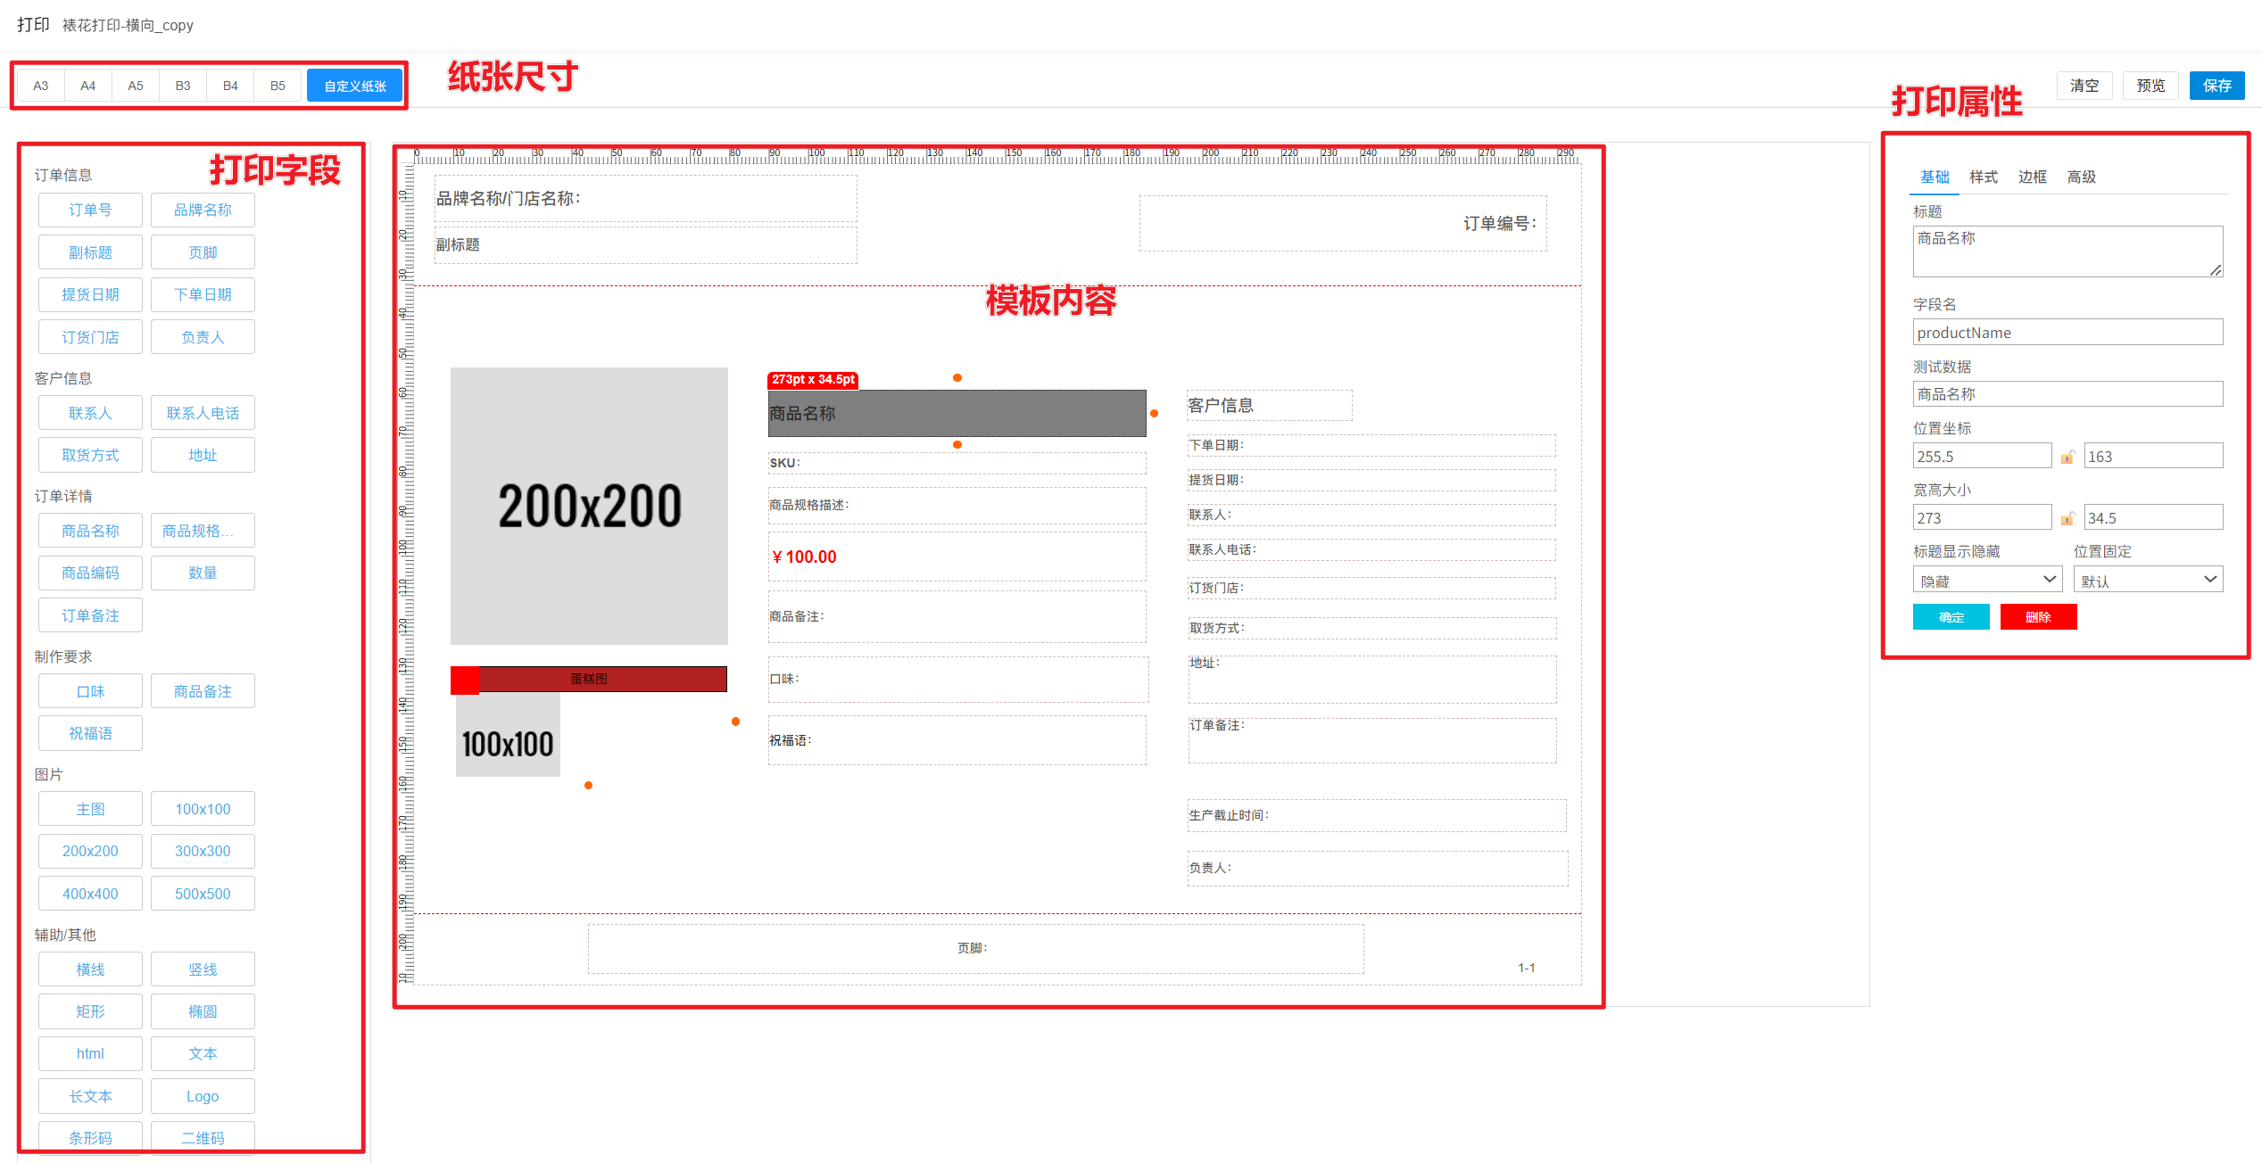
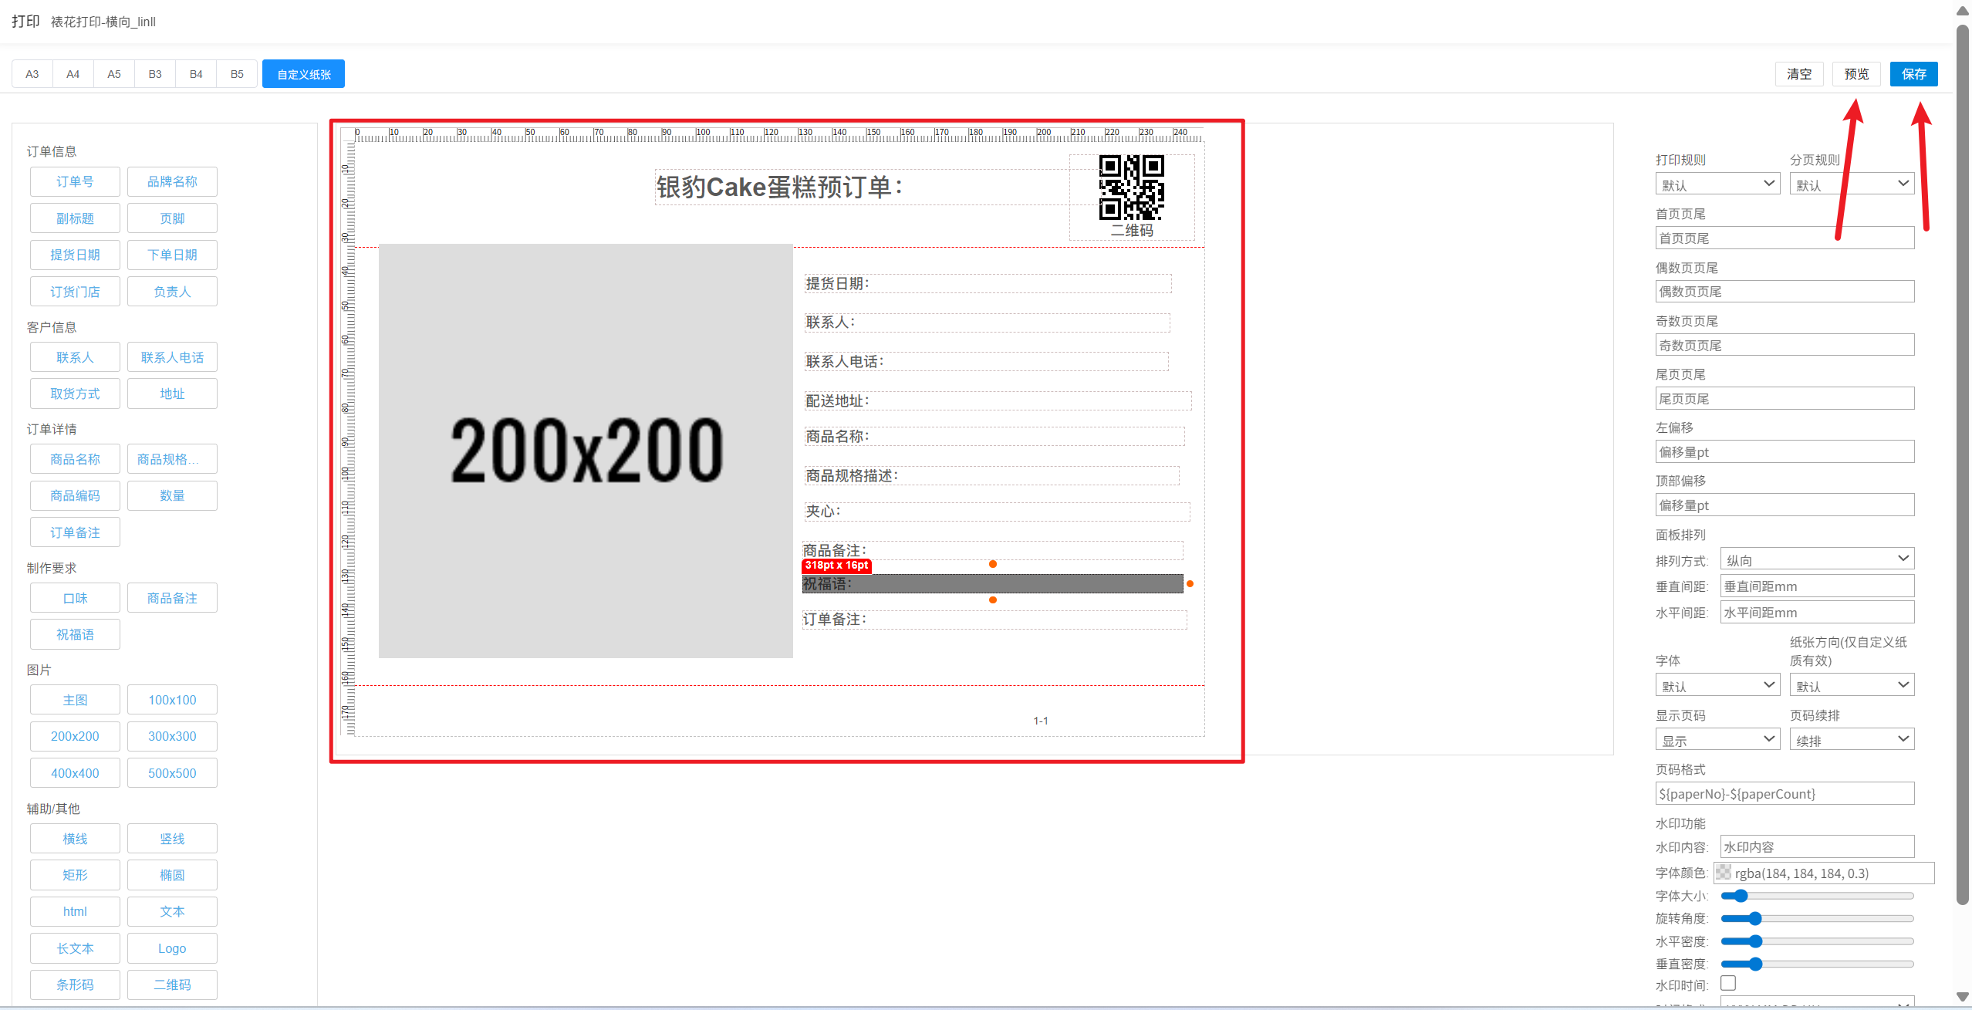

裱花 KDS 打印参数
用于裱花间接单小票机/打印机的打印参数设置，设置后可直接同步到裱花间，不同设备不同工号登录都能直接从服务器同步，裱花间APP对打印参数进行修改时也会提示同步到到后台；
适用场景：云后台开启后同步至裱花间，点击【接单】自动打印接单小票或A4，可同时打印；
操作路径：总部/区域账号登录-云烘焙后台-参数设置-裱花设置-KDS打印机全局配置；
操作步骤：
参数【接单自动打印】点击【启用】，点击【保存设置】后生效；
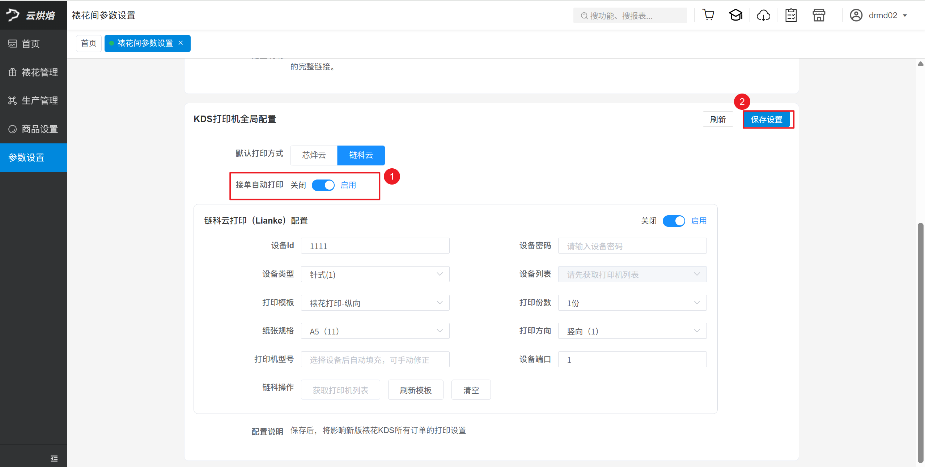
适用场景：裱花KDS接单打印小票；
操作路径：总部/区域账号登录-云烘焙后台-参数设置-裱花设置-KDS打印机全局配置；
操作步骤：
默认打印方式选择【芯烨云】，点击【启用】，选择【打印机型号】，输入【设备SN码】，点击【保存设置】，保存后将同步当前账号裱花KDS的打印设置；
- 打印机型号：支持芯烨云58或80小票机，小票机底部可查，有些型号没在列表里，随便选一个；
- 设备SN码：小票机背面会贴；
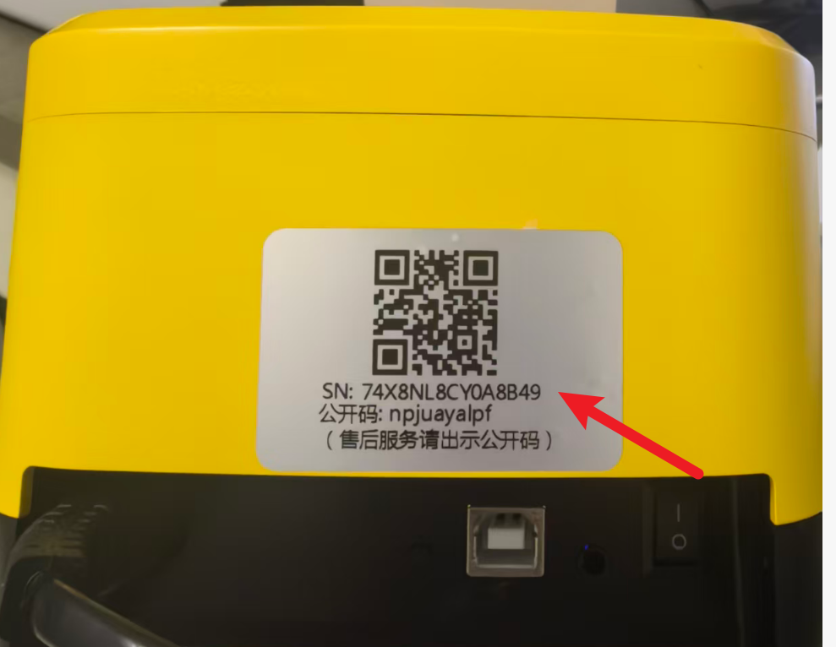
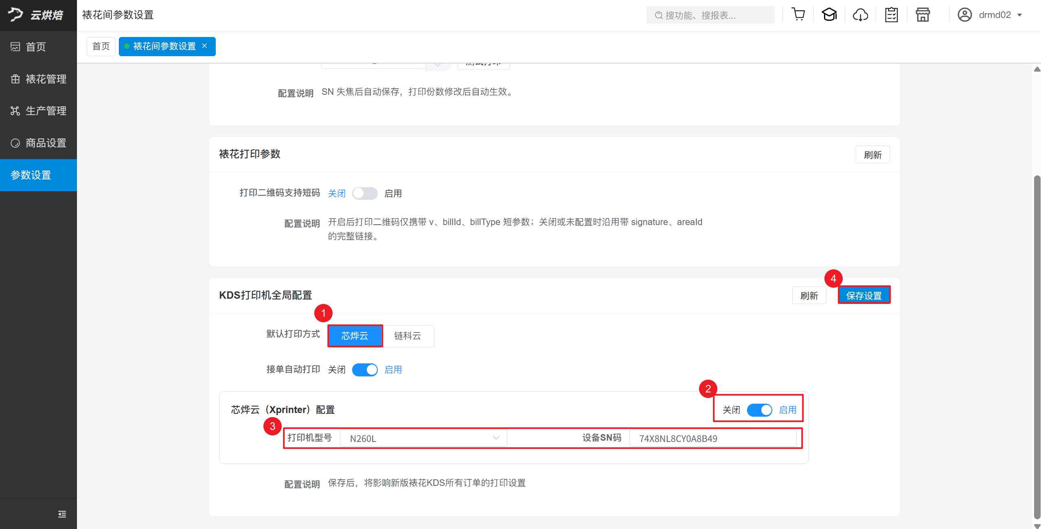
适用场景：裱花KDS接单打印A4；
硬件要求：
- 喷墨/激光打印机：支持市面上大部份型号，用于裱花间KDS接单打印A4、A5；
- 打印云盒：仅支持品牌【维斯易联】，用于连接打印机
操作路径：总部/区域账号登录-云烘焙后台-参数设置-裱花设置-KDS打印机全局配置；
前置条件：打印云盒已连接打印机，对应指示灯亮起；
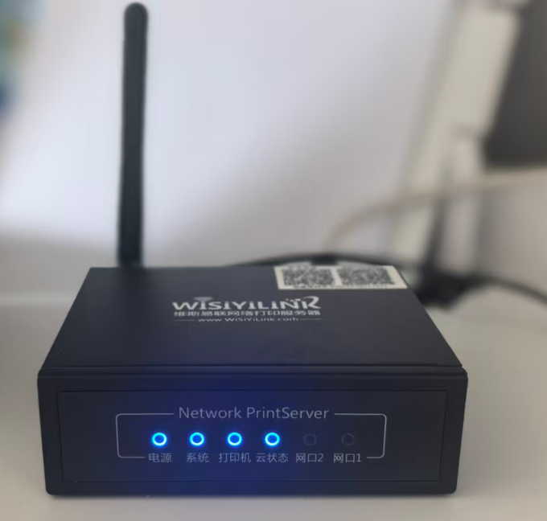
操作步骤：
默认打印方式选择【链科云】，点击【启用】，输入【设备ID】【设备密码】，点击【获取打印机列表】，选择【打印模板】、【打印份数】、【纸张规格】、【打印方向】，点击【保存设置】，保存后将同步当前账号裱花KDS的打印设置；
打印设置参数
- 设备ID：云盒正面右上角二维码下方显示的【设备序列号】；
- 设备密码：联系银豹提供，或打开裱花KDS扫码自动绑定；
- 设备类型：不用选，默认就行；
- 设备列表：点击【获取打印机列表】获取；
- 打印模板：下拉可选；
- 打印份数：打印张数，可设置1-9份
- 纸张规格：A4，A5
- 打印方向：竖向，横向；
- 打印机型号：点击【获取打印机列表】获取；
- 设备端口：默认1
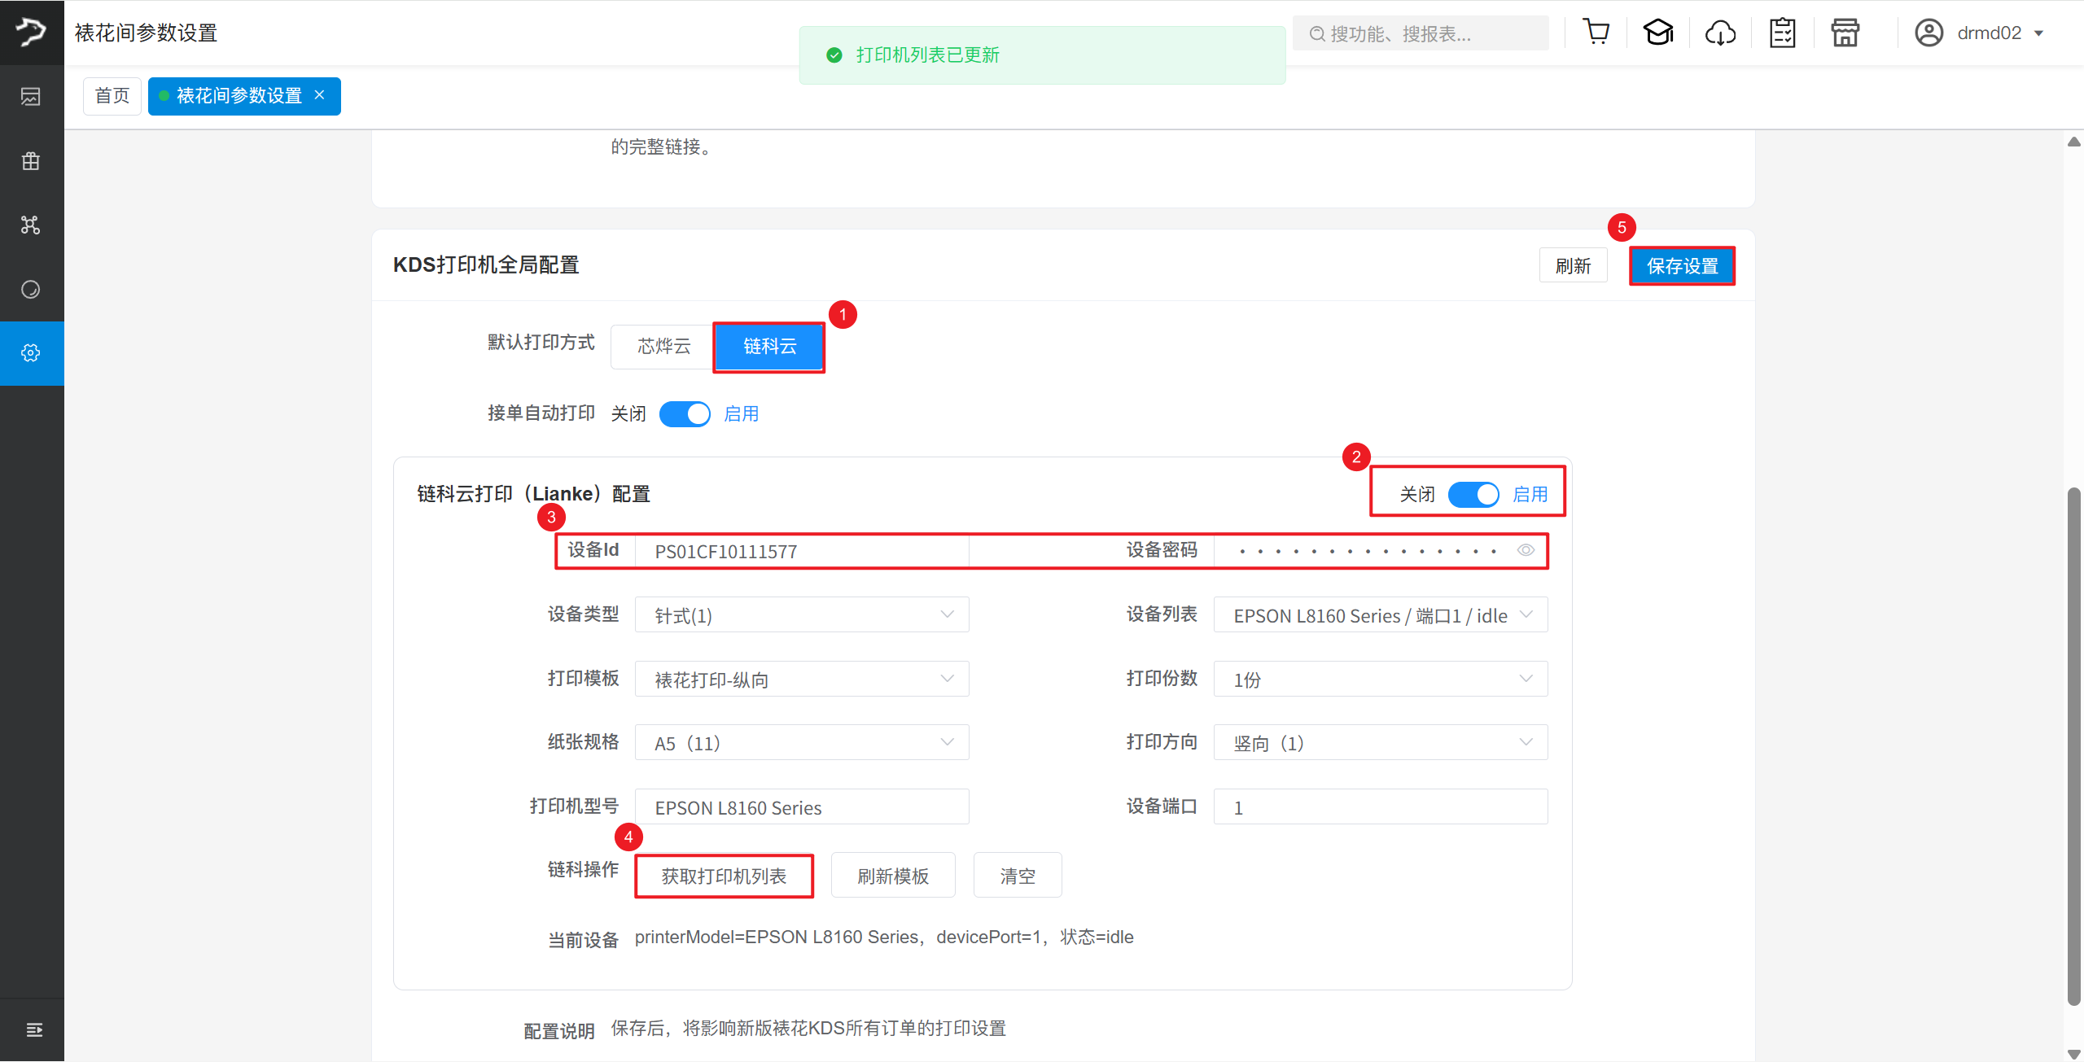

2.7 配置配送（按需）

KDS 展示自配送
适用场景：开启后裱花KDS弹窗会展示自配送
操作路径：总部/区域账号登录-云烘焙后台-系统设置-裱花设置-生产配送设置
功能说明
- 参数【KDS弹框展示自配送】开启：裱花间已完工单据点击【配送】弹窗配送方式显示【自配送】；
- 参数【KDS弹框展示自配送】关闭：裱花间已完工单据点击【配送】弹窗配送方式不显示【自配送】；

KDS 展示第三方配送
适用场景：开启后裱花KDS弹窗会展示三方配送
操作路径：总部/区域账号登录-云烘焙后台-系统设置-裱花设置-生产配送设置
功能说明
- 参数【KDS弹框展示呼叫三方配送】开启：裱花间已完工单据点击【配送】弹窗配送方式显示【三方平台】；
- 参数【KDS弹框展示呼叫三方配送】关闭：裱花间已完工单据点击【配送】弹窗配送方式不显示【三方平台】；

完工后自动发起 ZPS 配送单
适用场景：开启后裱花KDS完工后自动发起配送、
操作路径：总部/区域账号登录-云烘焙后台-系统设置-裱花设置-生产配送设置
功能说明
- 参数【完工后自动发起ZPS配送单】开启：裱花间完工自动生成配送单；
- 参数【完工后自动发起ZPS配送单】关闭：裱花间完工不会生成配送单，需要手动操作配送；

2.8 完成裱花 KDS 本机设置

下载并登录裱花 KDS

下载裱花KDS
操作步骤：
安卓手机或安卓平板，打开浏览器访问银豹官网下载中心，找到【裱花KDS】，点击【立即下载】；

账号登录
操作步骤：
- 首次登录：输入裱花间门店账号、密码，点击【门店账号登录】；
- 日常登录：输入收银员工号、密码，点击【登录】；
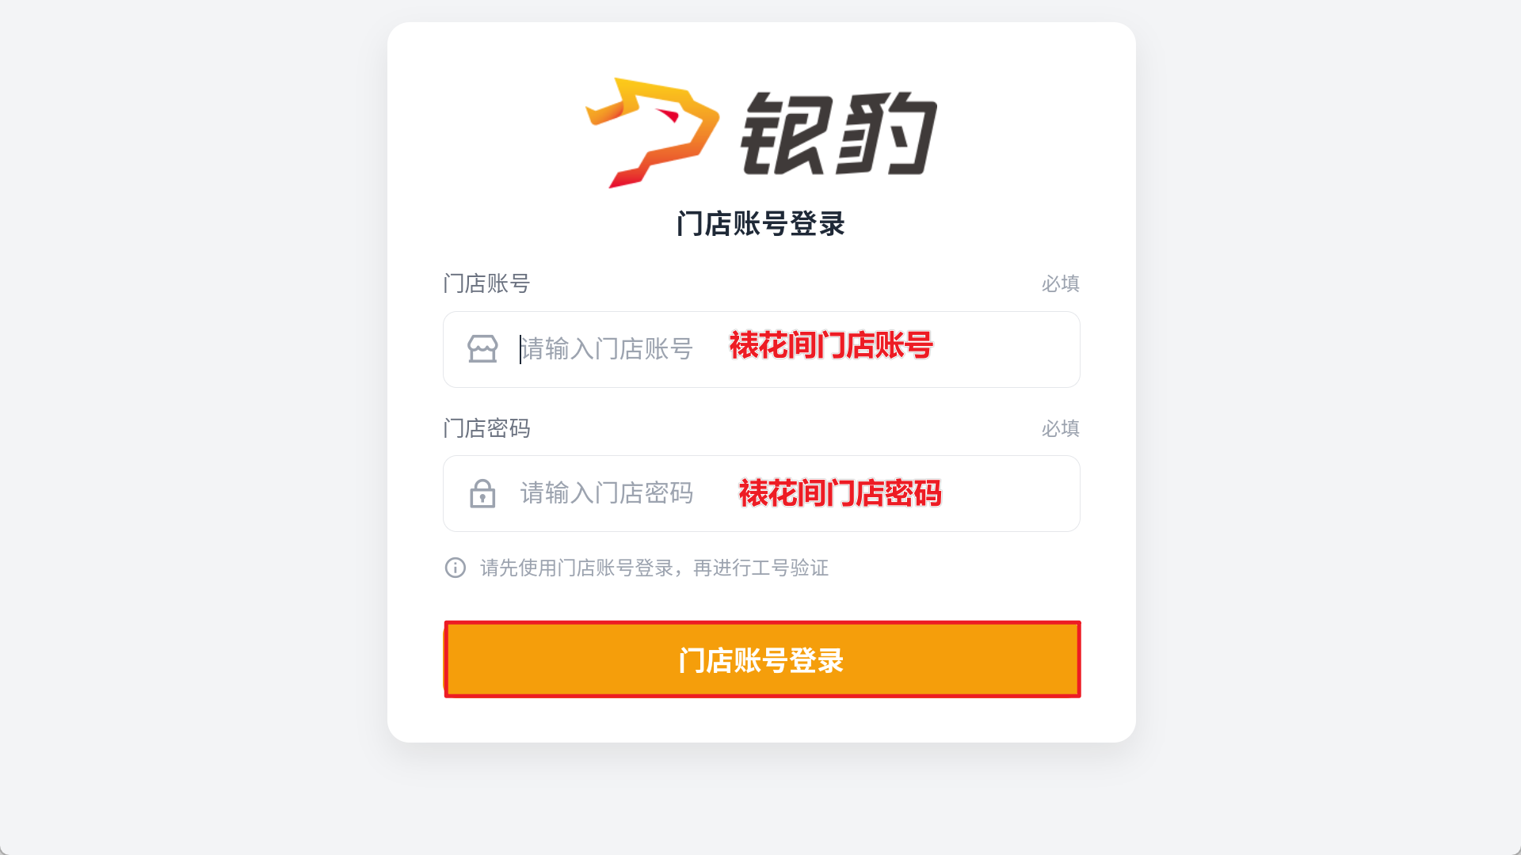
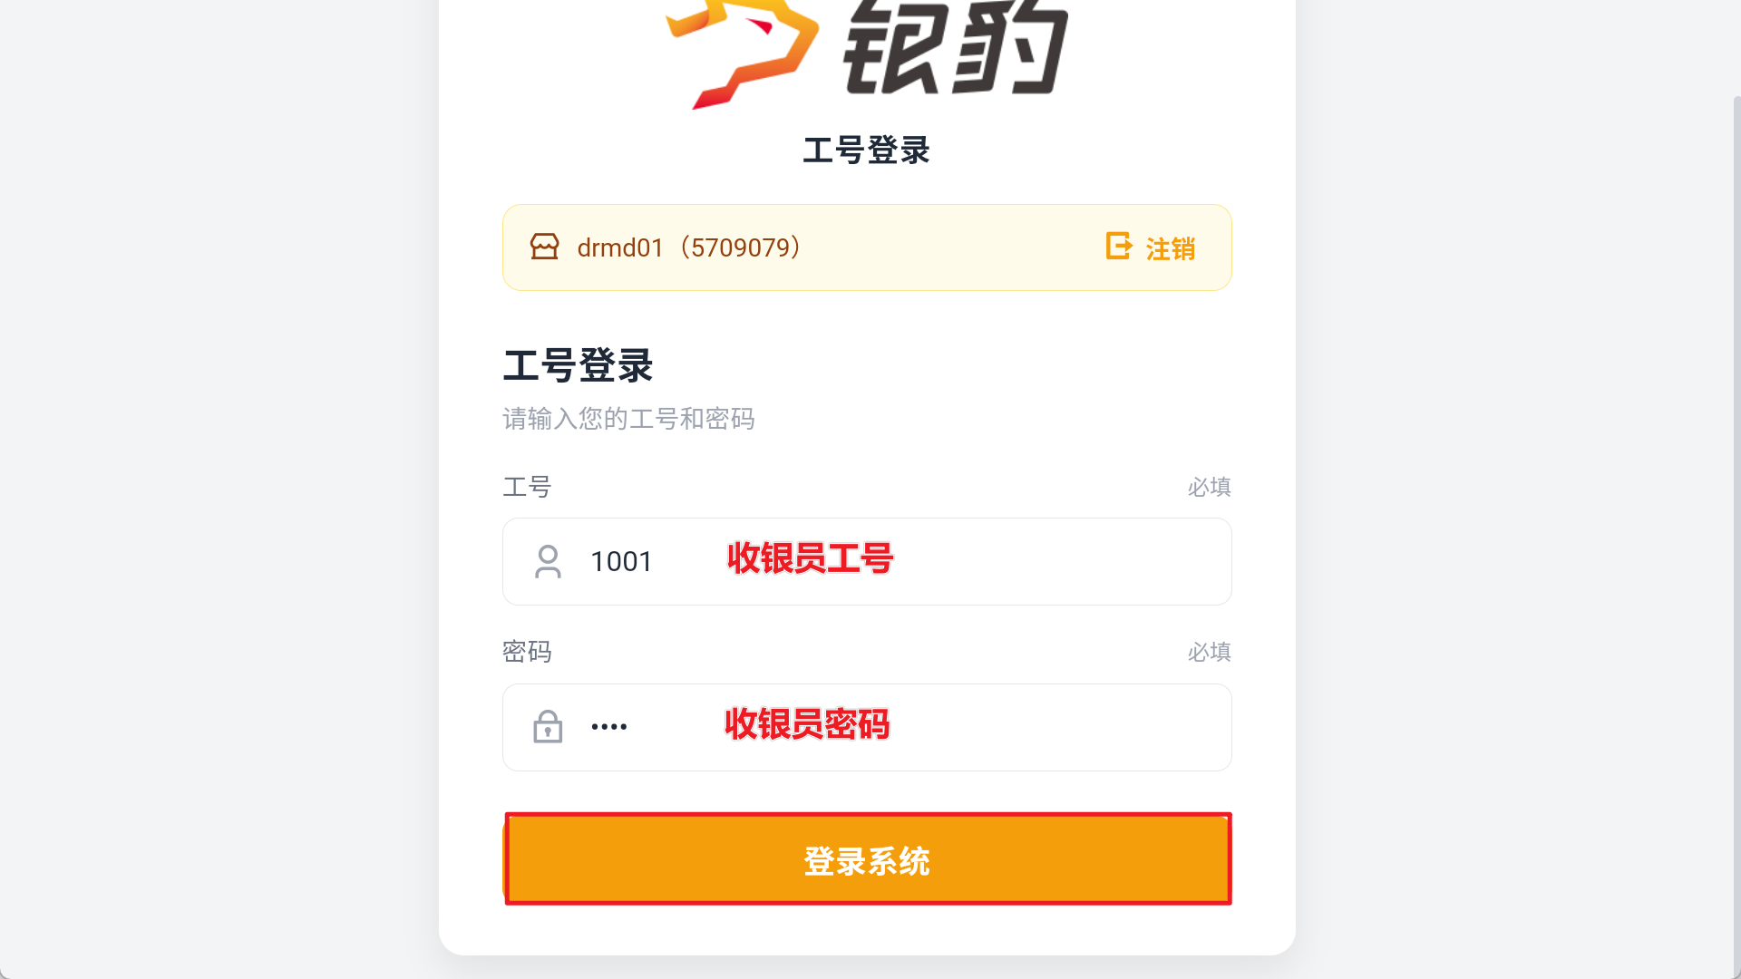

界面概览
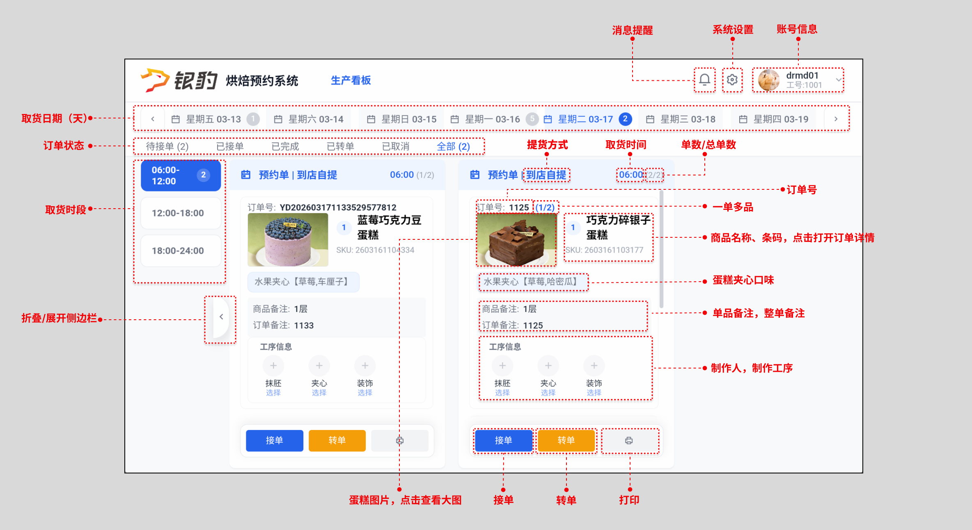

设置生产看板时段

功能说明
适用场景：通过分时段处理订单，可避免大量订单堆集一处引发错单漏单的问题； 操作路径：主界面右上角设置图标-基础设置-看板时段；

快捷配置
操作步骤：
系统默认3种时段，点击切换不同分段方式，点击【保存设置】生效；
- 6小时段（每6小时一个时段）：00:00-06:00,06:00-12:00,12:00-18:00,18:00-24:00;
- 4小时段（每4小时一个时段）：00:00-04:00,04:00-08:00,08:00-12:00,12:00-16:00,16:00-20:00,20:00-24:00;
- 3小时段（每3小时一个时段）：00:00-03:00,03:00-06:00,06:00-09:00,09:00-12:00,12:00-15:00,15:00-18:00,18:00-21:00,21:00-24:00；

新增/编辑/删除时段
操作步骤：
点击【新增时段】可在当前时段范围基础上新增，时段范围可修改，点击垃圾桶删除时段，点击【保存设置】生效；

恢复默认时段
操作步骤：
点击【恢复默认时段】，清空当前时段范围，恢复【3小时段】的时段范围，点击【保存设置】生效；

设置扣料、提醒、自动接单和自动调拨

门店裱花间模式，开启【商品扣除原材料库存-开关】
适用场景：蛋糕制作完成，入库裱花间（账号属性为门店），按云端【原材料配置】扣减原材料，再生成调拨单（裱花间调拨下单门店）；
Title
- 场景1：A店预订+A店生产+A店取货；
  - 裱花完工【A店库存变动】=【A店生产制作1】 - 【A店调拨出库1】+【A店调拨入库1】-【A店销售出库1】=0；
- 场景2：A店预订+A店生产+B店取货；
  - 裱花完工【A店库存变动】=【A店生产制作1】- 【A店调拨出库1】+【A店调拨入库1】-【A店销售出库1】=0；
  - 裱花完工【B店库存变动】=0；（库存不变，销售单据默认生成在下单门店）
操作路径：主界面-右上角设置图标-基础设置-扣减库存；
操作步骤：
参数【商品扣除原材料库存-开关】开启，点击【保存设置】；（说明：与参数【完成商品扣除工厂BOM】互斥只能二选一）

工厂裱花间模式，开启【完成商品扣除工厂BOM】
适用场景：蛋糕制作完成，入库裱花间（账号属性为车间），按ERP【工厂BOM】扣减原材料，再生成调拨单（裱花间调拨下单门店）；
场景1：A店预订+A店生产+A店取货；
- 裱花完工【A店库存变动】=【A店产品入库1】 - 【A店调拨出库1】+【A店调拨入库1】-【A店销售出库1】=0；
场景2：A店预订+A店生产+B店取货；
- 裱花完工【A店库存变动】=【A店产品入库1】- 【A店调拨出库1】+【A店调拨入库1】-【A店销售出库1】=0；
- 裱花完工【B店库存变动】=0；（库存不变，销售单据默认生成在下单门店）
操作路径：主界面-右上角设置图标-基础设置-扣减库存；
操作步骤：
参数【完成商品扣除工厂BOM】开启，点击【保存设置】；（说明：与参数【商品扣除原材料库存-开关】互斥只能二选一）

参数【允许无BOM入库】
适用场景：商品未配置BOM也允许完工，无BOM完工后会无法扣减材料，不利于材料库存管控；
操作路径：主界面-右上角设置图标-基础设置-扣减库存；
操作步骤：
参数【完成商品扣除工厂BOM】点击开启，带出参数【允许无BOM入库】，开启允许无BOM入库，关闭禁止无BOM入库，设置后点击【保存设置】；

设置【完工后自动调拨】
适用场景：控制操作【完工】后是自动生成调拨单，还是手动点击【调拨】生成调拨单；
操作路径：主界面-右上角设置图标-基础设置-自动调拨；
功能说明：
- 参数【完工后自动调拨】开启：完工后自动调拨；
- 参数【完工后自动调拨】关闭：完工后不自动调拨，需手动调拨；
操作步骤：
参数【完工后自动调拨】开启，点击【保存设置】；

设置【页面弹窗提醒】
适用场景：开启后新单据、改单、作废、转单才会弹窗提醒
操作路径：主界面-右上角设置图标-基础设置-消息提醒；
功能说明：
- 参数【页面弹框提醒】开启：新单、改单、作废、转单会弹窗提醒+语音播报；
- 参数【页面弹框提醒】关闭：新单、改单、作废、转单不会弹窗提醒，不会语音播报；
操作步骤：
参数【页面弹框提醒】开启，点击【保存设置】；

设置【订单自动接单】
适用场景：通过开关控制订单是否自动接单
操作路径：主界面-右上角设置图标-基础设置-消息提醒；
功能说明
- 开启【订单自动接单】：新订单系统自动接单，单据状态移至【已接单】；
- 关闭【订单自动接单】：新订单系统显示【接单】按钮，需要手动点击【接单】；
操作步骤：
参数【订单自动接单】开启，点击【保存设置】；

设置【第一次扫描小票二维码自动开始加工】
适用场景：通过开关控制扫码是否自动接单
操作路径：主界面-右上角设置图标-基础设置-消息提醒；
功能说明：待补充

检查平板设备是否支持TTS(文字转语音)
适用场景：系统订单语音提醒的前提条件；
功能说明：如果有默认引擎(GoogleTTS、讯飞TTS等)、语速、音调，说明设备支持TTS
- 通用入口：平板设备-设置一系统一语言和输入法一文字转语音输出(Text-to-Speech)；
- 小米：设置一更多设置一语言与输入法一文字转语音
- 原生Android：设置一系统一语言和输入一文字转语音输出
- vivo/OPPO：设置一系统管理一语言与输入法一文字转语音

设置工序

功能说明
适用场景：设置蛋糕生产工序，比如抹胚、夹心、装饰等工序；

新增工序
操作路径：主界面-右上角设置图标-工序设置；
操作步骤：
点击【新增工序】，输入【工序编号】【工序名称】【排序号】【启用/禁用】，点击【保存】；
- 工序编号：不能重复；
- 工序名称：不能重复；
- 排序号：数字越大越靠前；
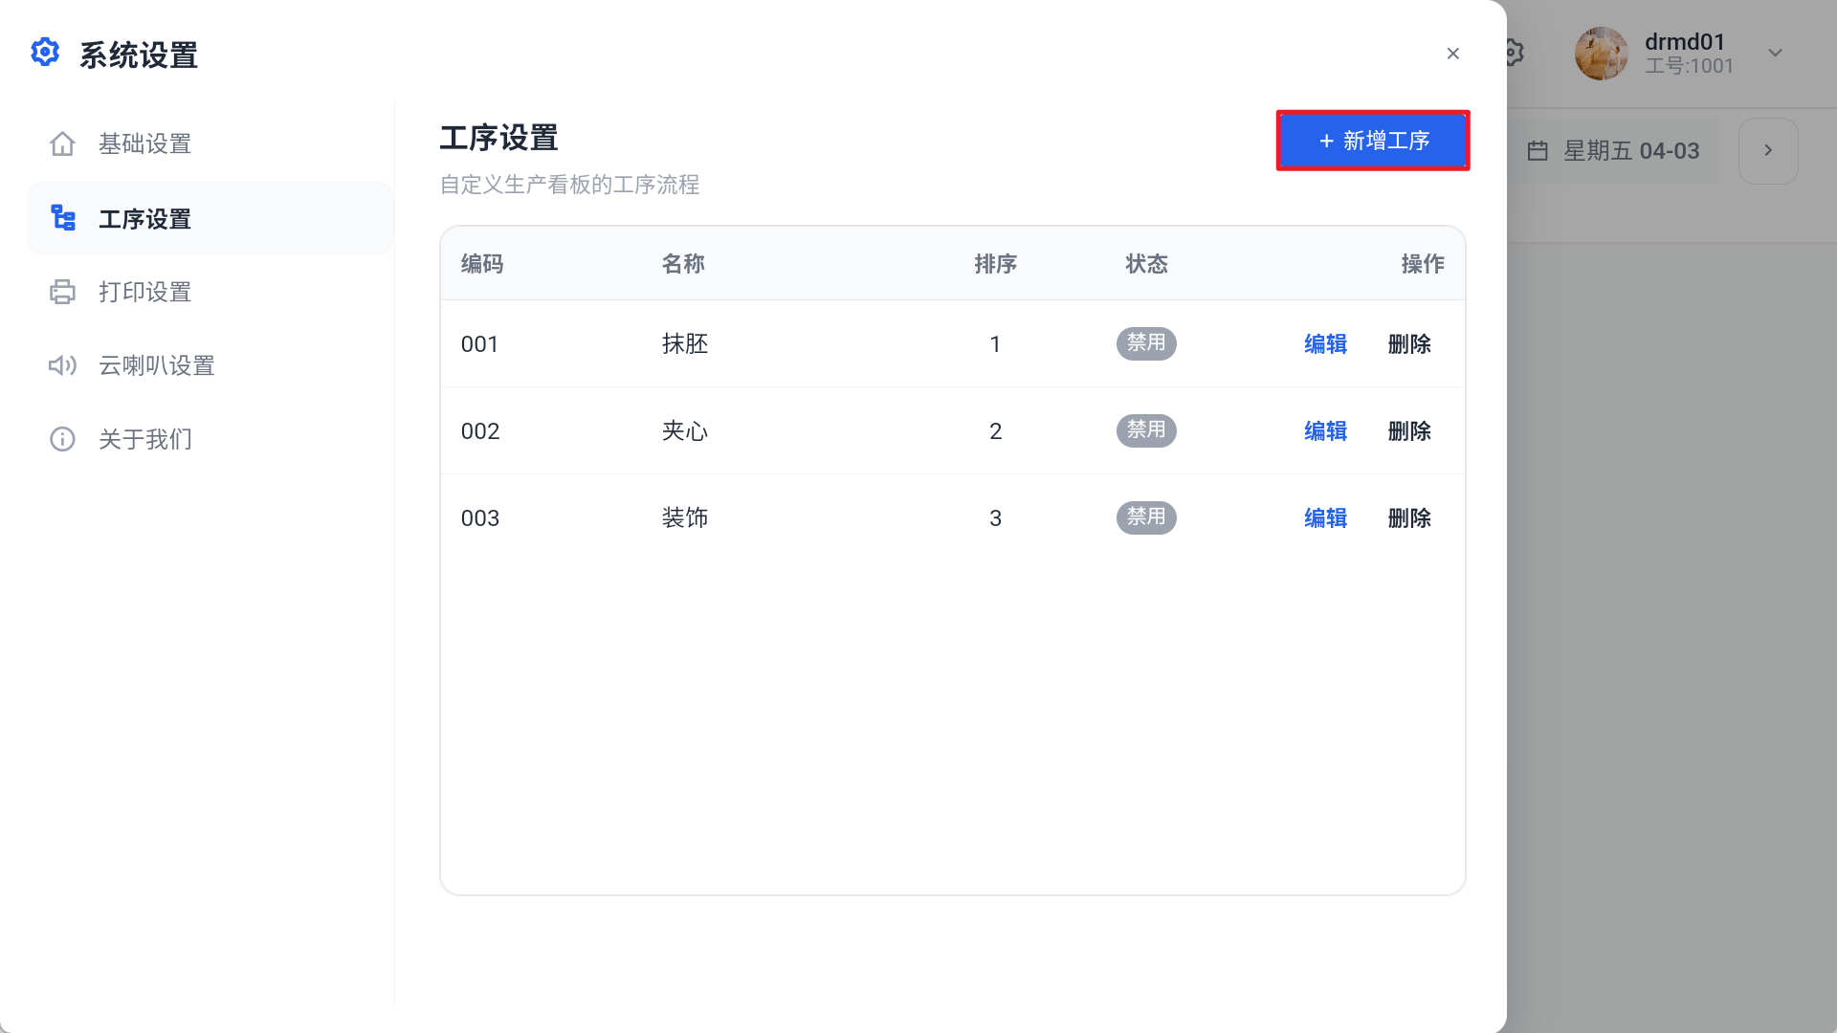
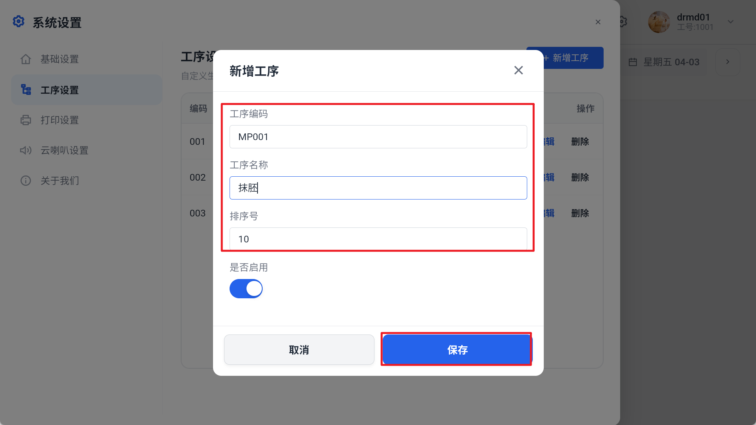

编辑工序
操作路径：主界面-右上角设置图标-工序设置；
操作步骤：
点击【编辑】，可修改【工序编号】【工序名称】【排序号】【启用/禁用】，点击【保存】；
- 工序编号：不能重复；
- 工序名称：不能重复；
- 排序号：数字越大越靠前；
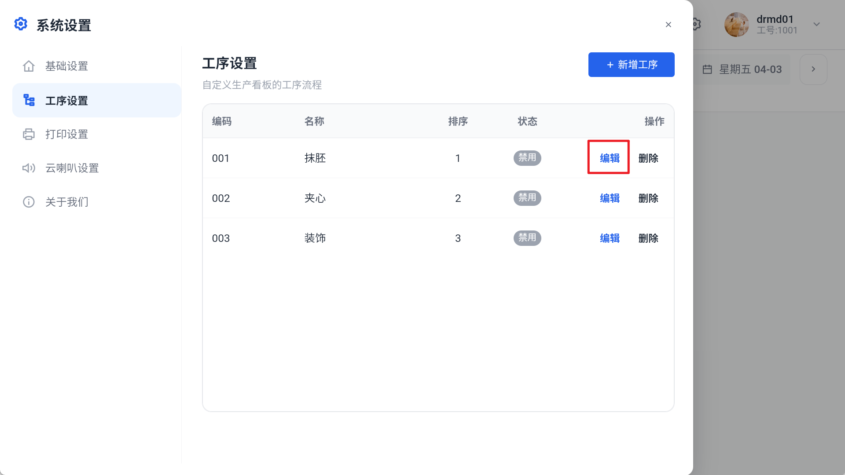

删除工序
操作路径：主界面-右上角设置图标-工序设置；
功能说明：已使用工序禁止删除，只能编辑工序状态为【禁用】
操作步骤：
点击【删除】，弹窗点击【确认删除】，可删除当前工序；
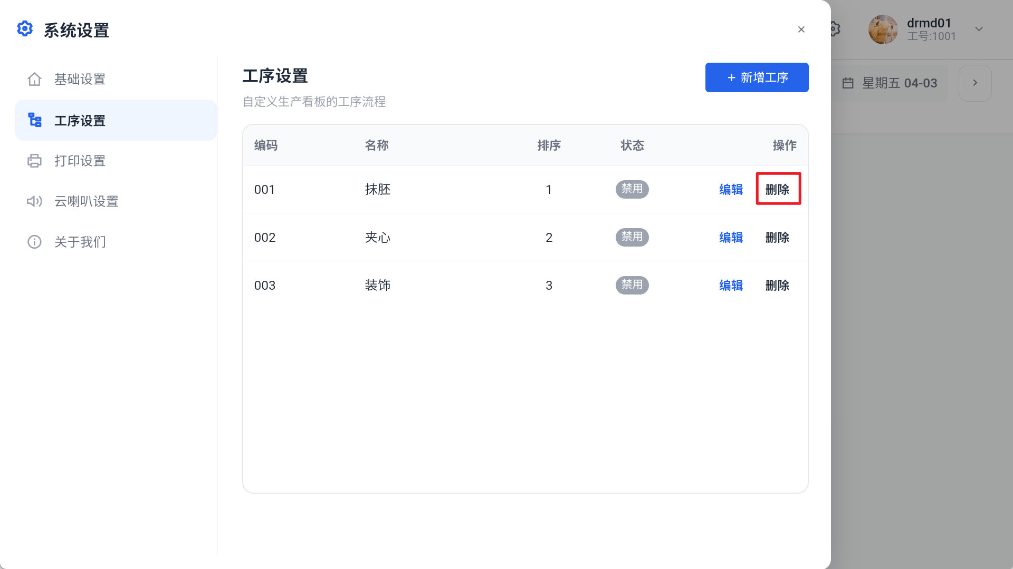
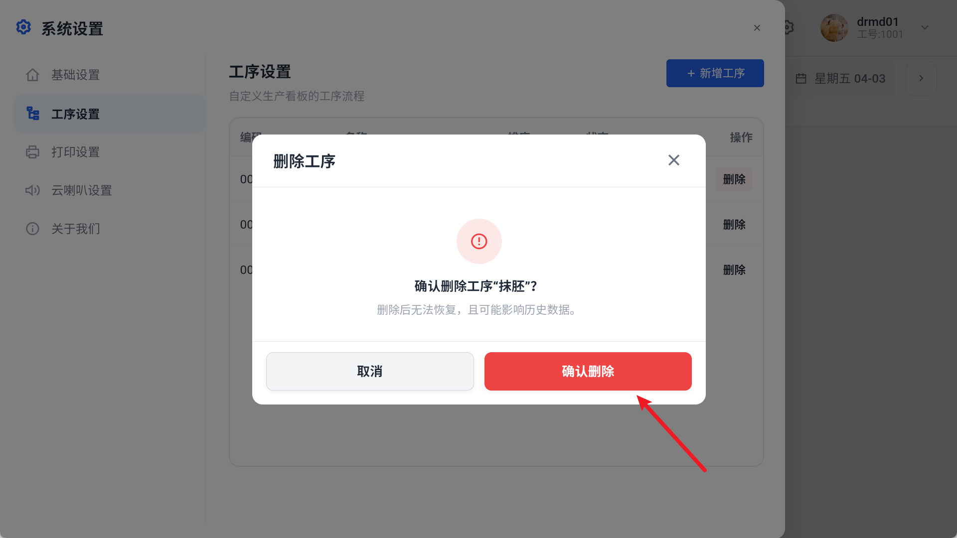

设置打印机

功能说明
云烘焙后台已配置，默认自动同步云烘焙后台打印的配置，本篇为本地手动配置

设置【接单自动打印】
适用场景：通过开关控制接单是否自动打印小票或A4；
操作路径：主界面-右上角设置图标-打印设置-打印机设置
功能说明
- 参数【接单自动打印(全局)】开启：接单自动打印；
- 参数【接单自动打印(全局)】关闭：接单不自动打印，需手动打印；
操作步骤：
1）参数【接单自动打印(全局)】开启，点击【保存设置】
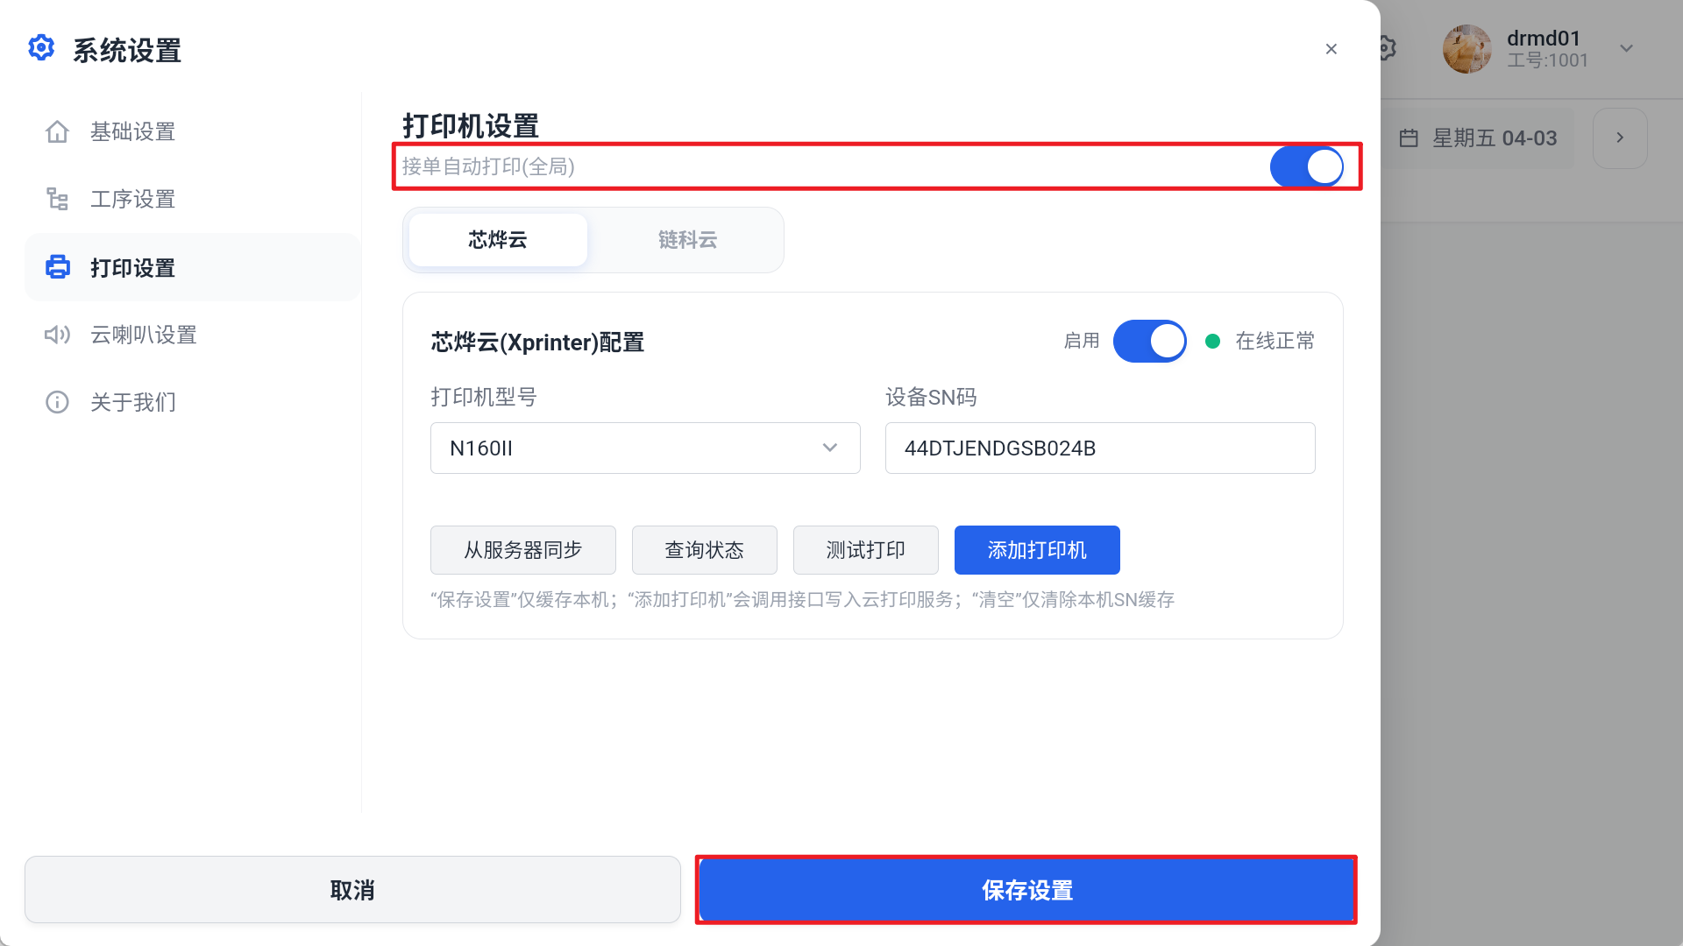
2）若后台已配置会弹窗提示，点击【使用后台设置】同步后台打印配置，点击【覆盖后台】覆盖后台打印配置

小票机配置
适用场景：接单打印小票；
操作路径：主界面-右上角设置图标-打印设置-芯烨云；
操作步骤：
1）点击【启用】，选择【打印机型号】，输入【设备SN码】，点击【添加打印机】，点击【保存设置】
打印参数
- 打印机型号：支持云芯烨云小票机N260L、XP-58IINT；
- 设备SN码：小票机背面会贴；
- 从服务器同步：点击同步后台设置；
- 查询状态：查询当前小票机状态，并显示【在线正常】【离线】；
- 测试打印：打印测试小票；
2）若后台已配置会弹窗提示，点击【使用后台设置】同步后台打印配置，点击【覆盖后台】覆盖后台打印配置；

打印机配置
适用场景：裱花KDS接单打印A4、A5；
硬件要求：
- 喷墨/激光打印机：支持市面上大部份型号，用于裱花间KDS接单打印A4、A5；
- 打印云盒：仅支持品牌【维斯易联】，用于连接打印机；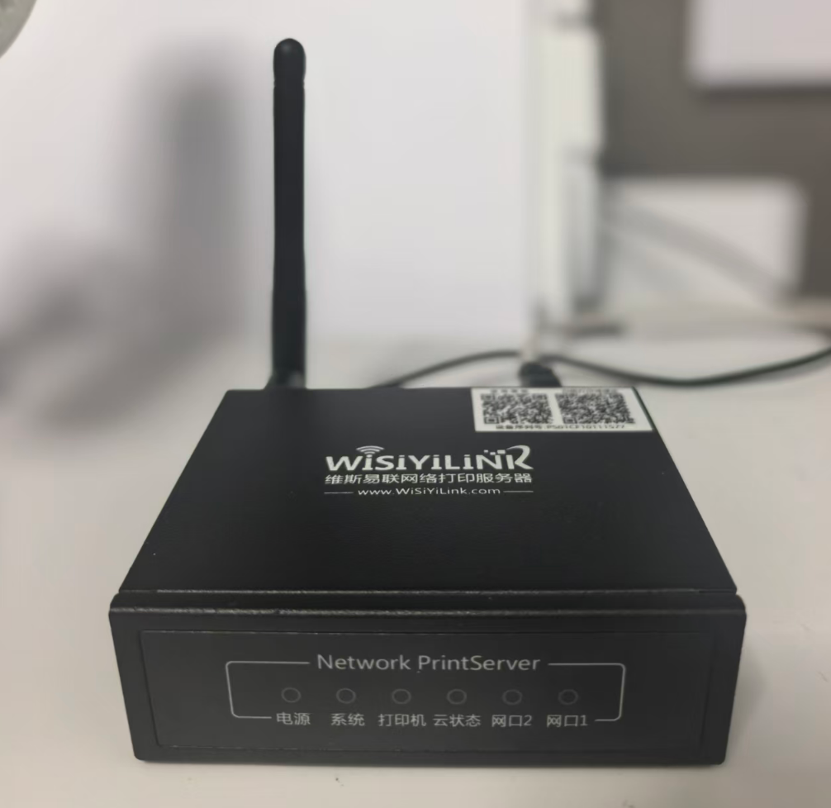
操作路径：主界面-右上角设置图标-打印设置-链科云；

① 启用链科云打印
操作步骤：
主界面-右上角设置图标-打印设置-链科云，点击【启用】

② 获取云盒设备ID和设备密码

方案1：手动输入
操作步骤：
- 【设备ID】：输入云盒上的【设备序列号】
- 【设备密码】：找银豹提供

方案2：扫码绑定URL
1）拍照云盒上【扫码打印或绑定】下方的二维码，通过二维码解码器进行解码，并复制链接
2）复制链接粘贴到【扫码绑定URL】输入框，点击【解析URL并绑定】，绑定成功弹窗提示“已解析链科云账号***，设备密码已自动填入”

方案3：快捷绑定
操作步骤：
点击【扫码绑定】调用设备摄像头，对准云盒二维码，绑定成功弹窗提示“”；

③ 获取打印机列表
前置条件：打印云盒已连接打印机，对应指示灯亮起；
操作步骤：
点击【获取打印机列表】，自动选择【设备类型】，自动填入【设备列表】；

④ 设置打印参数
前置条件：云端已配置打印模板
操作步骤：
下拉选择【打印模板】【打印份数】【纸张规格】【打印方向】；

⑤ 测试打印
操作步骤：
点击【测试打印】，打印机需要等30秒左右，会打印测试页；

⑥ 保存设置，同步后台
操作步骤：
点击【保存设置】，系统弹窗提示同步后台，点击【覆盖后台】覆盖后台打印配置；

设置云喇叭
适用场景：新单据语音提醒，门店改单语音提醒，门店作废语音提醒；
功能说明：云喇叭对接型号【闪优物联】，设备配置文档参考http://www.smyoo.com/product_help/adddevice/index.htm
操作路径：主界面-右上角设置图标-打印设置；
操作步骤：
1）输入闪优物联APP的账号和密码，点击【获取设备列表】
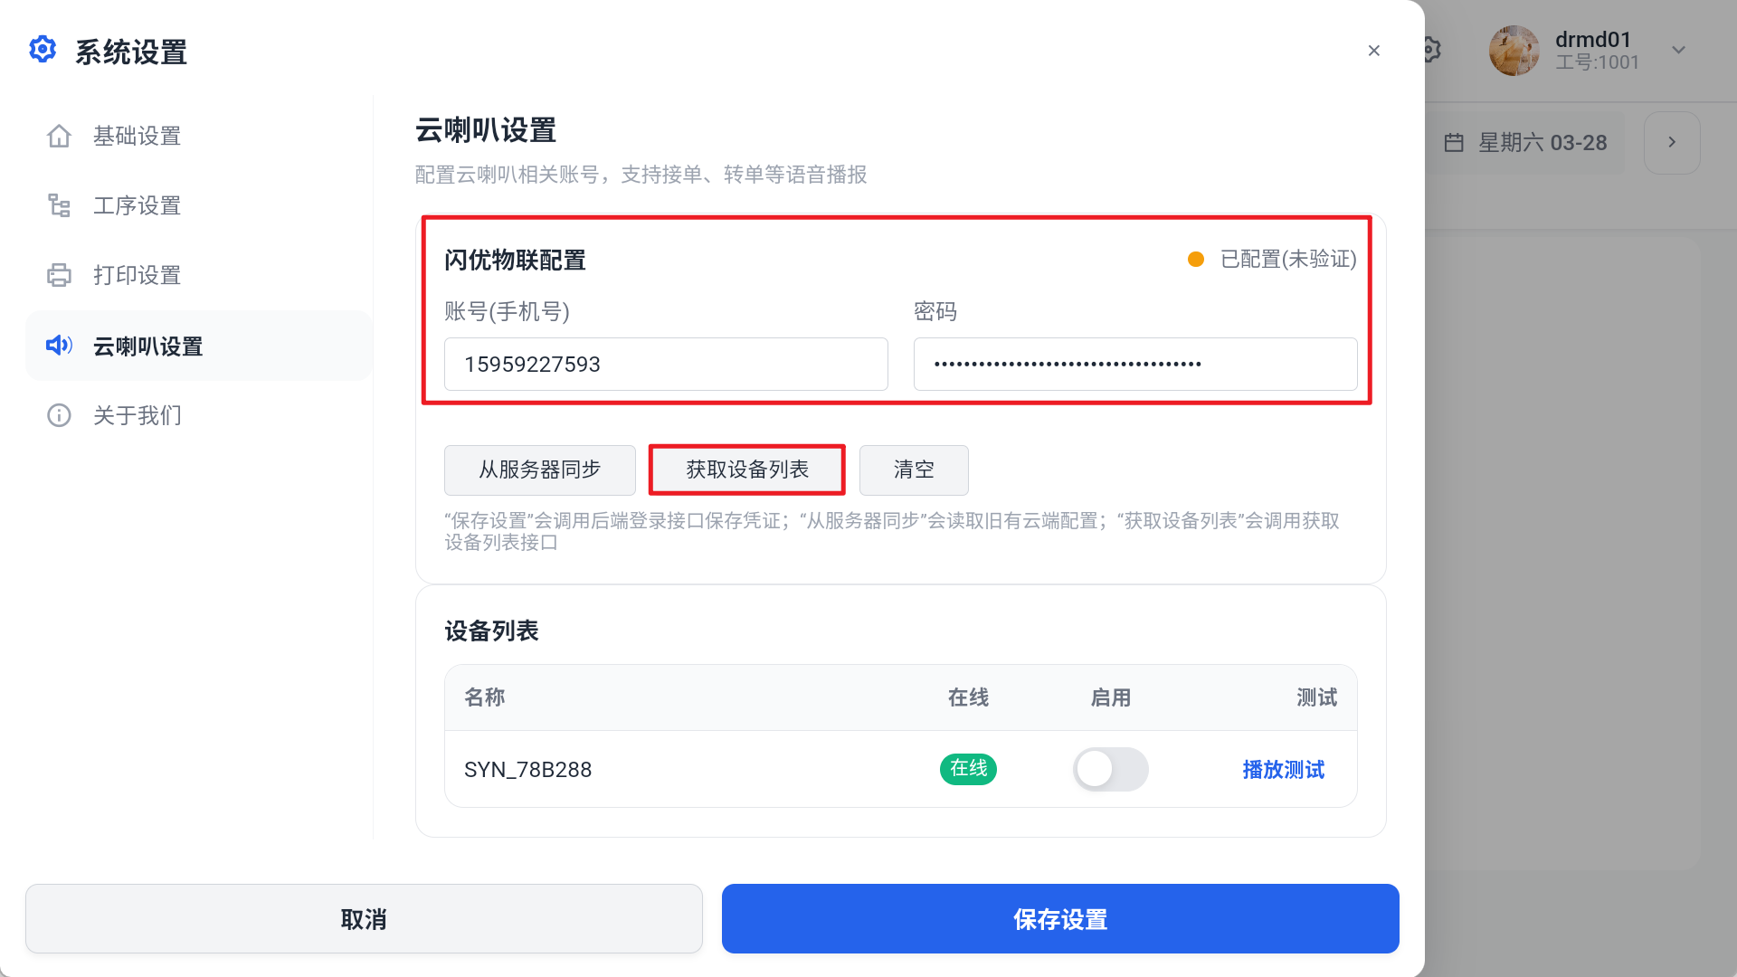
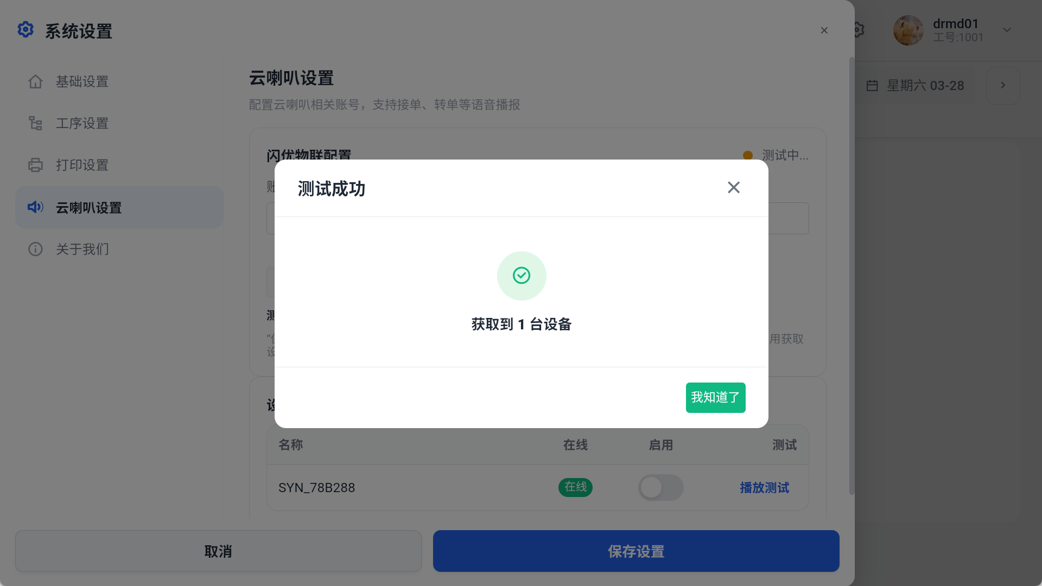
2）获取成功，设备列表显示设备名称，点击【播放测试】，喇叭播放“欢迎使用银豹裱花KDS”
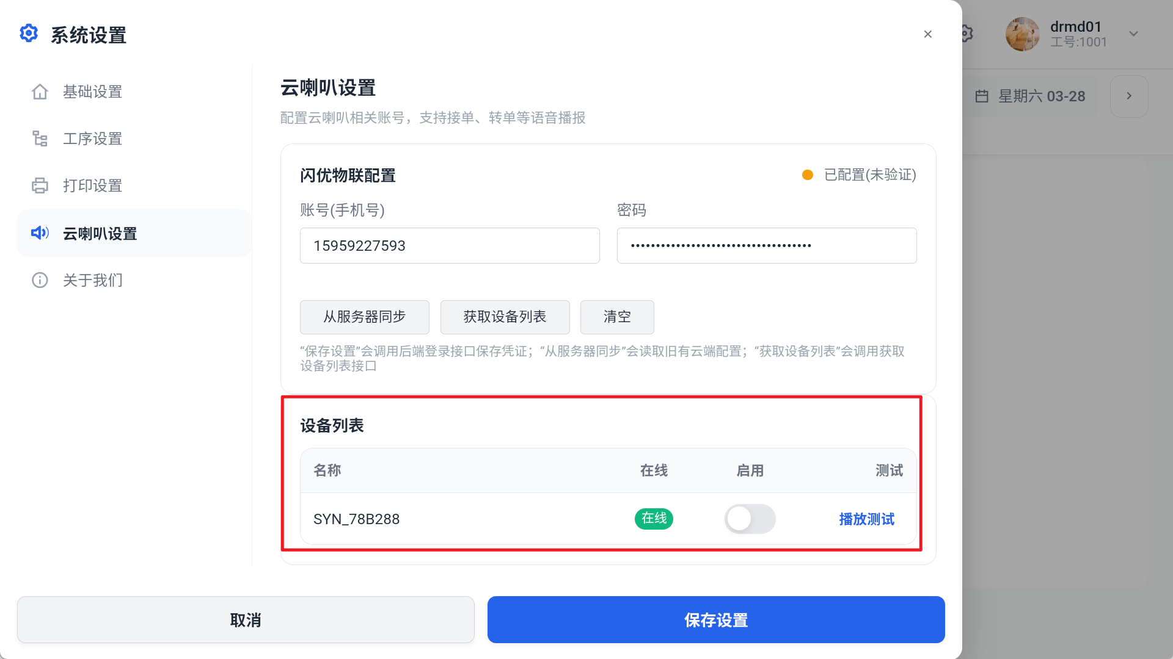
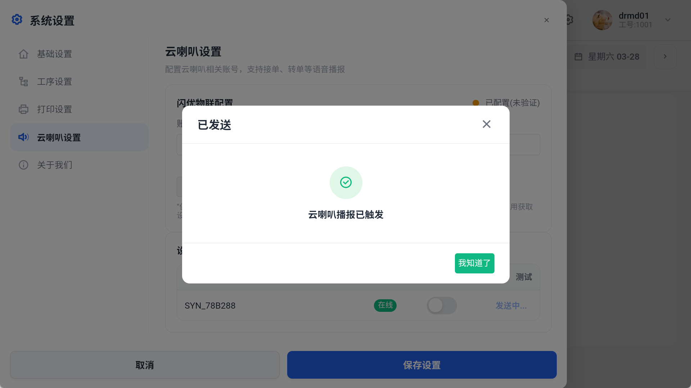

工序默认使用当前登录工号（按需）
适用场景：裱花间工序选择制作人时时默认当前登录工号
操作路径：总部/区域账号登录-云烘焙后台-系统设置-裱花设置-生产配送设置
功能说明：
- 参数【KDS工序完工使用当前工号】开启：裱花间工序选择制作人，默认填充当前登录工号，不弹窗选择工号；
- 参数【KDS工序完工使用当前工号】关闭：裱花间工序选择制作人，弹窗手动选择工号；

2.9 创建测试订单
配置完成后，按第 3 章创建一张测试订单，再按第 4 章完成接单、制作、完工和调拨，最后使用第 9 章逐项验收。

3. 门店创建或接收订单

3.1 我应该选择哪种下单方式
订单来源 | 怎么处理 | 操作位置
顾客到店或电话预订 | 门店手动创建预订单 | 本章 3.2
小程序、网单或外卖单 | 在网络订单中接单 | 本章 3.3
线上蛋糕需要进入完整预订流程 | 将网单自动转为预订单 | 本章 3.4
线上订单的完成入口
小程序、网单或外卖单转成预订单后，到店或完成订单仍从原网络订单入口操作，不要只完成转换后的预订单。

3.2 门店手动创建预订单
完成标志：收款并提交后，订单进入所选生产裱花间；裱花 KDS 的“待接单”列表可以看到该订单。

PC 收银端
适用场景：门店手动开预订单；
操作路径：PC端-全部菜单-预订单-新建预订单；

步骤 1：添加预订商品
点击【添加商品】，搜索选择商品，点击【加入】，弹窗选择夹心及数量，点击【确定】；
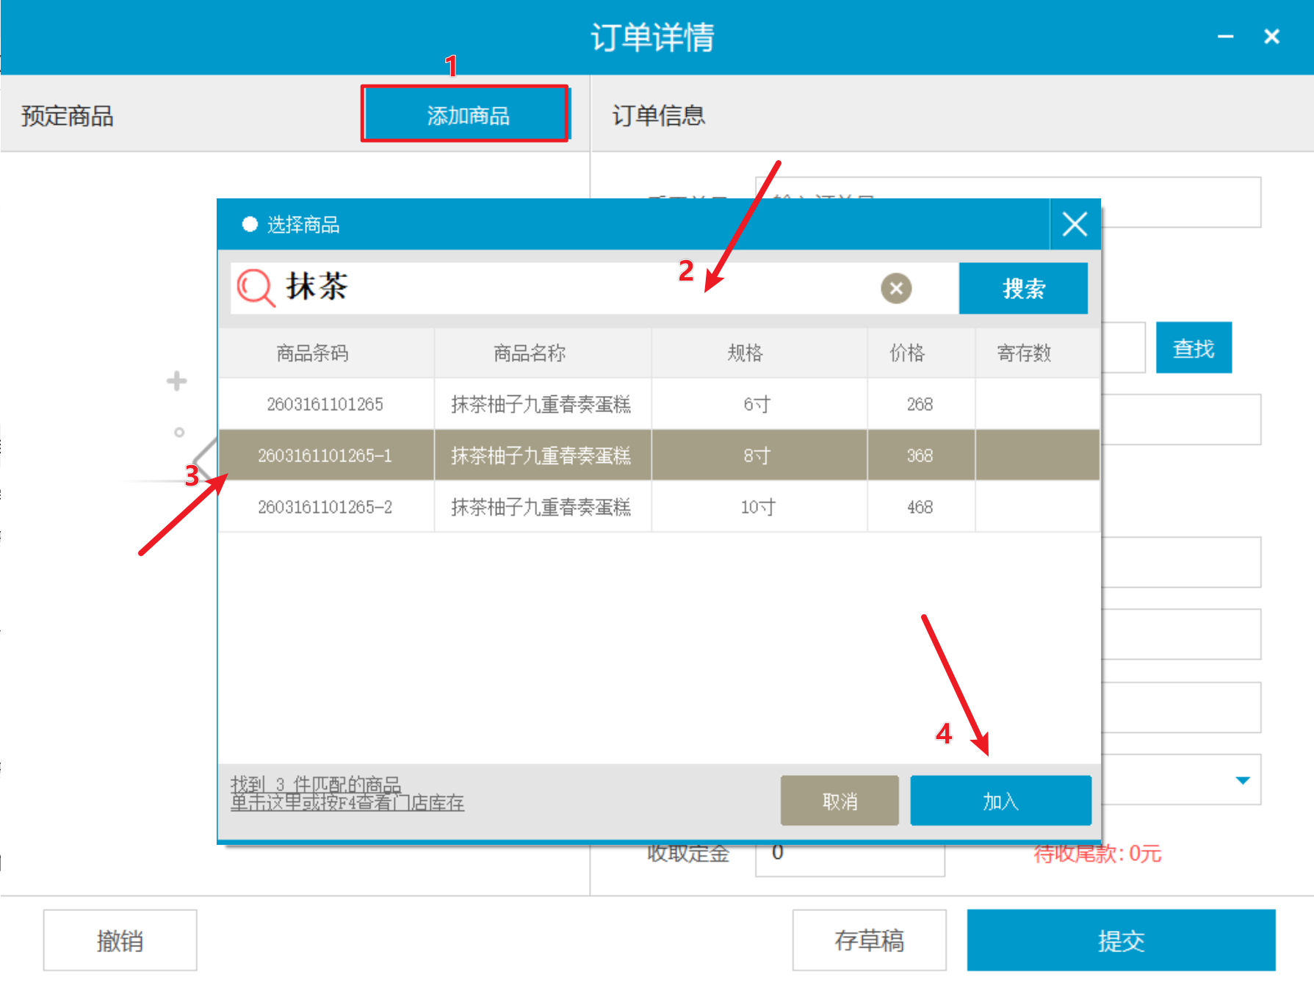
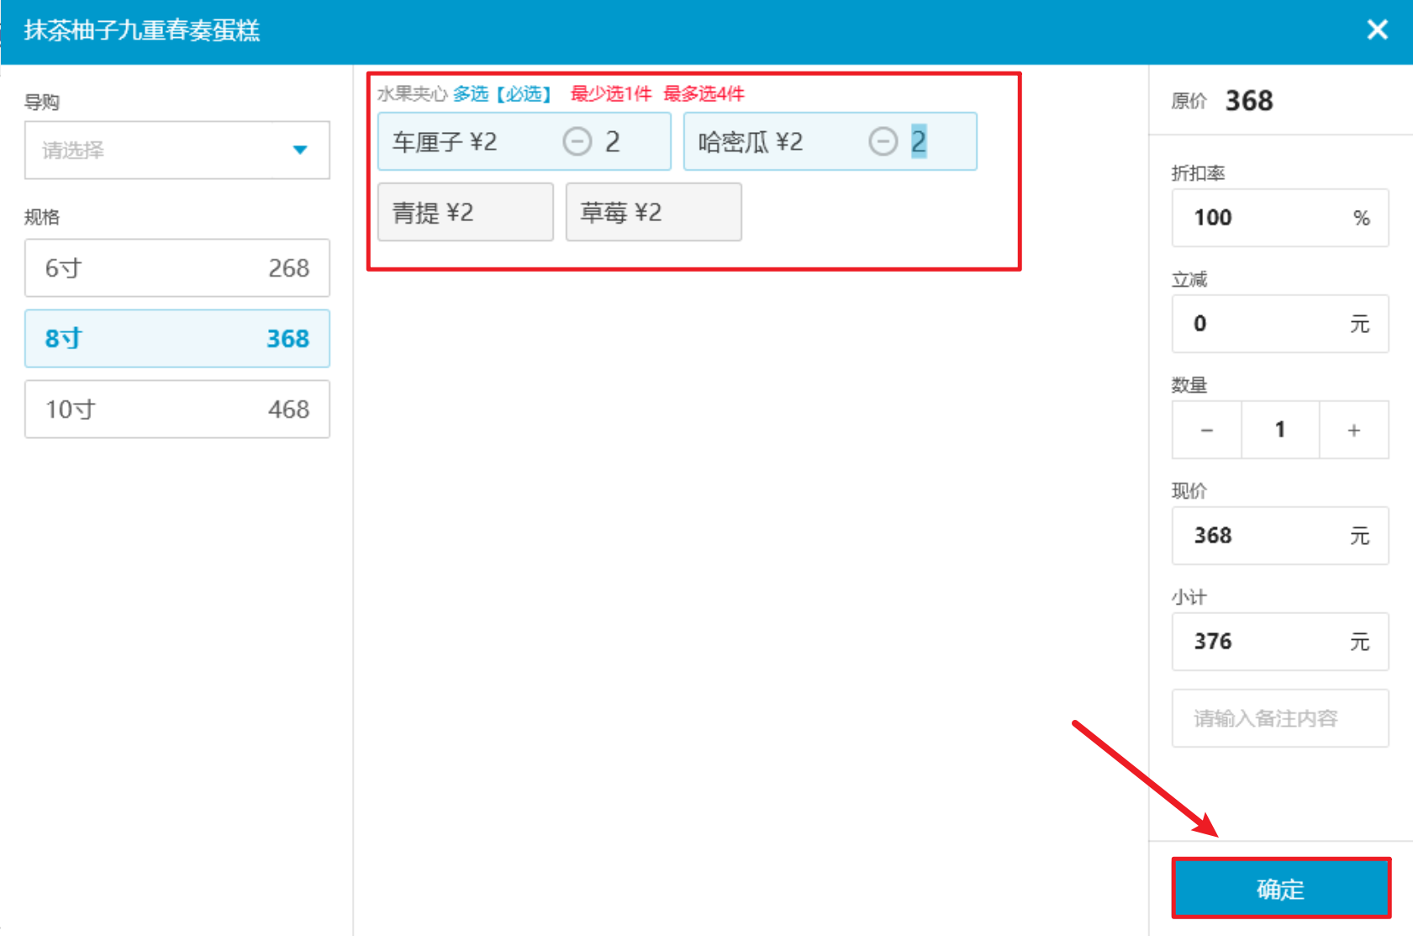

步骤 2：上传定制图片
点击【图片】，选择图片，点击【打开】，图片显示数量（暂不支持预览图片）；
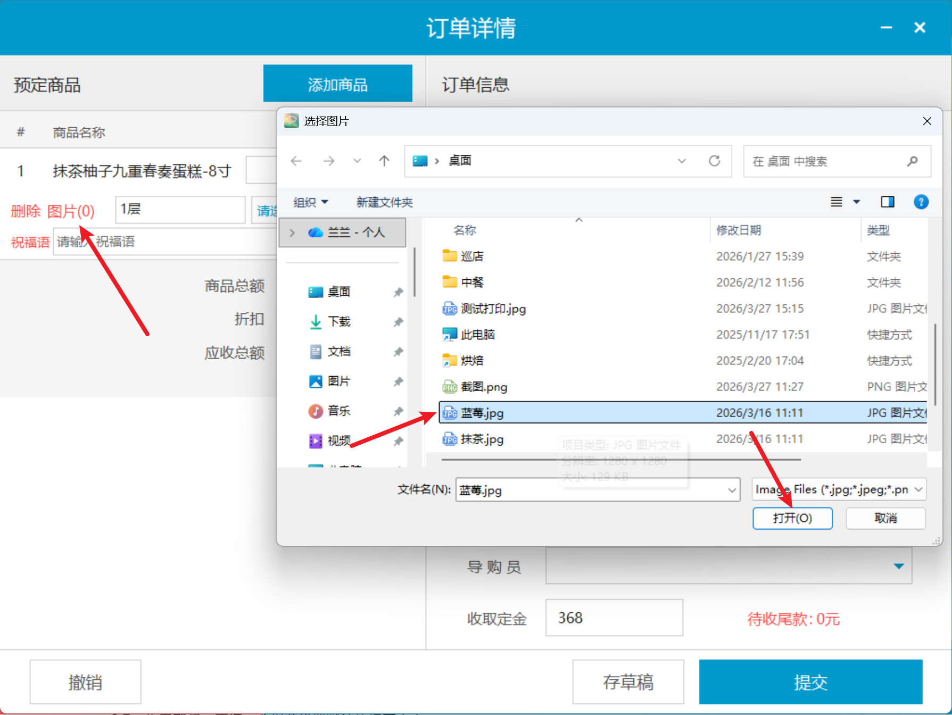
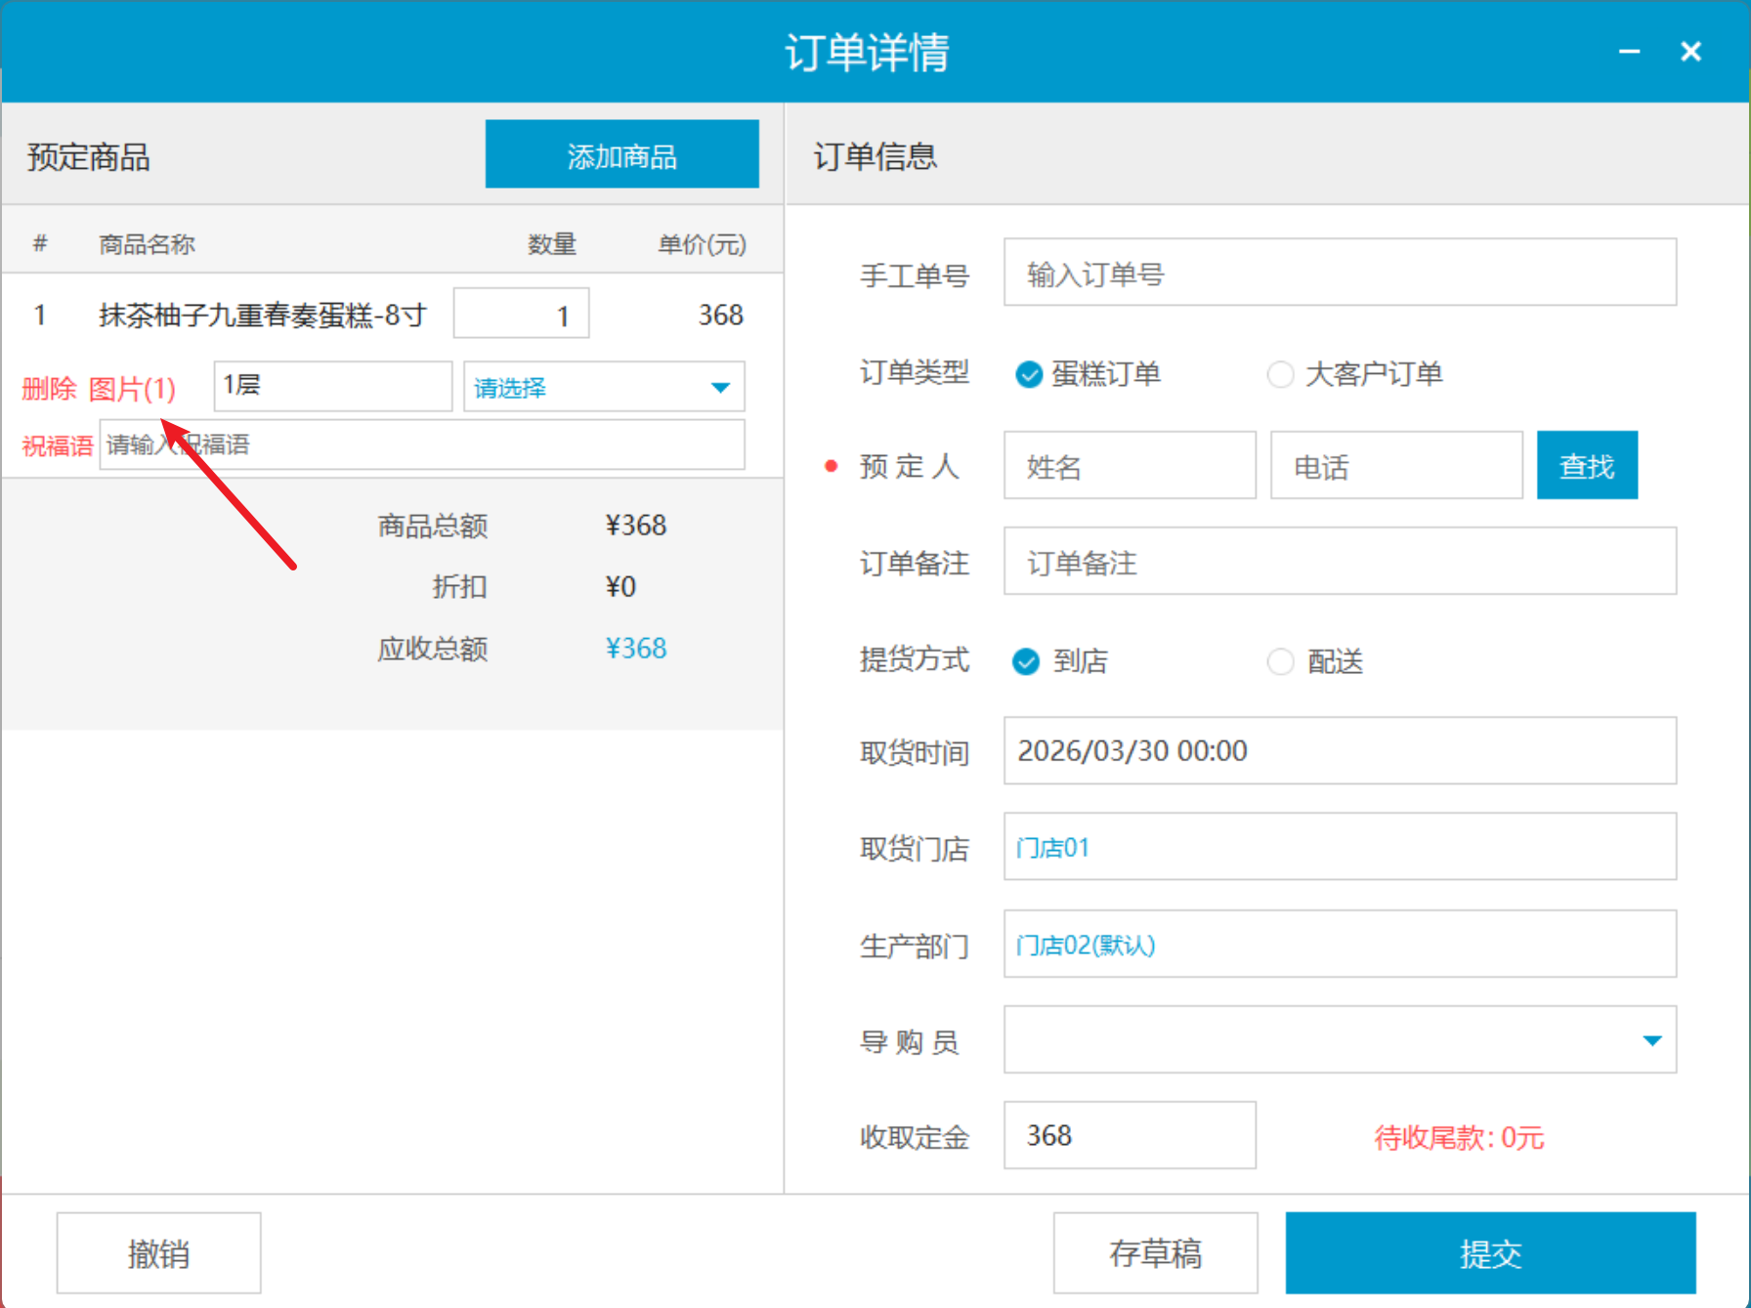

步骤 3：填写祝福语
手动输入祝福语，多个商品可填写多个祝福语，也可选择系统自带的快捷祝福语；

步骤 4：填写预订信息
- 手工单号：
  - 云烘焙后台已配置单号生成规则：隐藏手工单号，按系统规则生成；
  - 云烘焙后台未配置单号生成规则：显示手工单号，可手动输入；
- 订单类型：默认【蛋糕订单】；
- 预订人姓名：必填；
- 电话：必填；
- 订单备注：非必填；
- 提货方式：必填，可切换提货方式，提交后支持修改；
  - 到店
  - 取货时间：必选；
  - 取货门店：必选，设置默认取货门店，支持跨店取货；
- 配送
  - 配送时间：必选；
  - 配送地址：必填，点击【定位】图标可调用地图定位地址；
- 生产部门：必选，默认选中接单门店配置的默认裱花间，提交后支持修改；
- 导购员：非必选；
- 收取定金：自提可付定金，配送需全款；
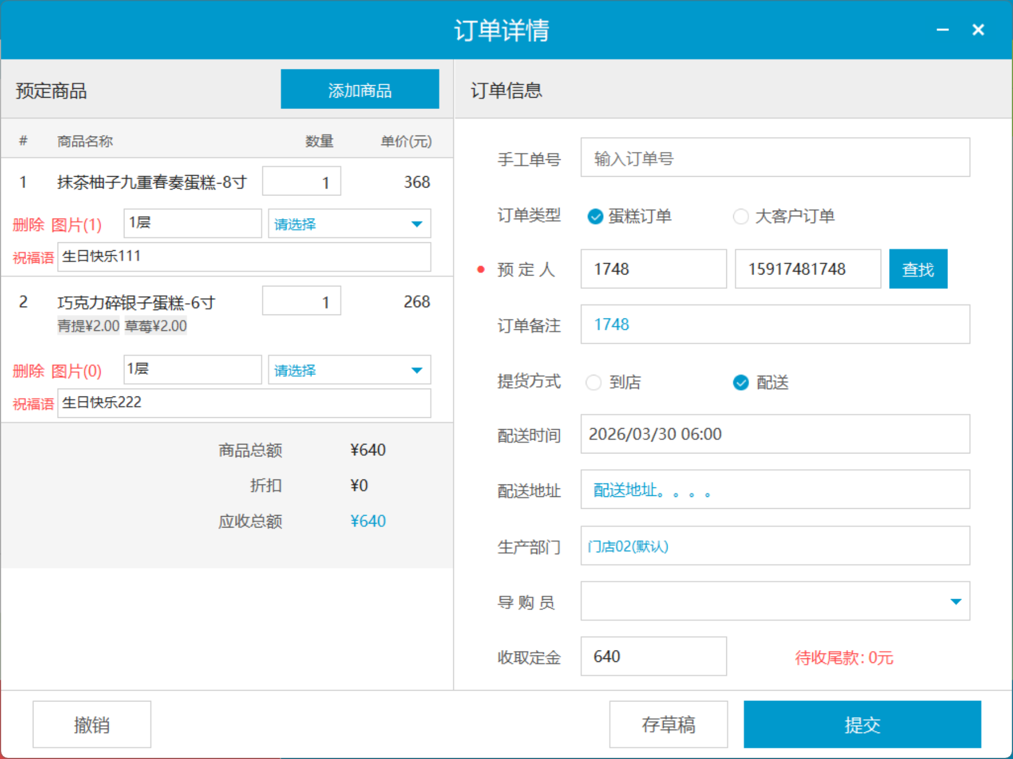

步骤 5：提交预订单并支付
点击【提交】，跳转收款界面 ，选择支付方式，点击【确定】，自动下发裱花间；
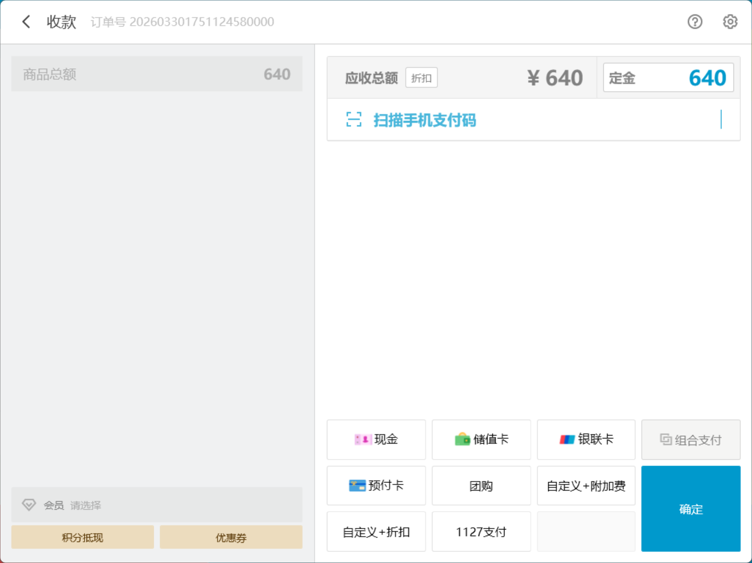

安卓平板收银端
适用场景：门店手动开预订单；
操作路径：安卓平板-预订单；
操作步骤：

步骤 1：添加预订商品
点击【新建预订单】，点击商品图片弹窗商品详情页，选择商品数量、商品规格、蛋糕夹心，点击【选好了】，点击【下一步】；

步骤 2：上传定制图片
点击【相机图标】，点击【上传图片】，选择图片，点击【完成】，最多可上传5张图片；

步骤 3：填写祝福语
可手动输入祝福语，多个商品可填写多个祝福语，也可选择系统自带的快捷祝福语；

步骤 4：填写预订信息
- 手工单号：
  - 云烘焙后台已配置单号生成规则：隐藏手工单号，按系统规则生成；
  - 云烘焙后台未配置单号生成规则：显示手工单号，可手动输入；
- 非必填，根据情况填写；
- 订单类型：默认【蛋糕订单】；
- 预订人姓名：必填；
- 电话：必填；
- 订单备注：非必填；
- 提货方式：必填，可切换提货方式，提交后支持修改；
  - 到店
    - 取货时间：必选；
    - 取货门店：必选，设置默认取货门店，支持跨店取货；
  - 配送
    - 配送时间：必选；
    - 配送地址：必填；
- 生产部门：必选，默认选中接单门店配置的默认裱花间，提交后支持修改；
- 导购员：非必选；
- 收取定金：自提可付定金，配送需全款；

步骤 5：提交预订单并支付
点击【提交】，跳转收款界面 ，选择支付方式，点击【确定】，自动下发裱花间；

安卓手机收银端
适用场景：门店手动开预订单；
操作路径：安卓手机-预订单；
操作步骤：

步骤 1：添加预订商品
点击【创建预订单】，点击商品图片弹窗商品详情页，选择商品数量、商品规格、蛋糕夹心，点击【加购物车】；

步骤 2：上传定制图片
点击【购物车图标】，点击【相机图标】，点击【上传图片】，选择图片，点击【完成】，最多可上传5张图片，点击返回；

步骤 3：填写祝福语
点击【祝福语】弹窗，可手动输入祝福语，也可选择系统自带的快捷祝福语；

步骤 4：填写预订信息
点击【结算】，填写预订单信息
- 手工单号：
  - 云烘焙后台已配置单号生成规则：隐藏手工单号，按系统规则生成；
  - 云烘焙后台未配置单号生成规则：显示手工单号，可手动输入；
- 非必填，根据情况填写；
- 订单类型：默认【蛋糕订单】；
- 预订人姓名：必填；
- 电话：必填；
- 订单备注：非必填；
- 提货方式：必填，可切换提货方式，提交后支持修改；
  - 到店
    - 取货时间：必选；
    - 取货门店：必选，设置默认取货门店，支持跨店取货；
  - 配送
    - 配送时间：必选；
    - 配送地址：必填；
- 生产部门：必选，默认选中接单门店配置的默认裱花间，提交后支持修改；
- 导购员：非必选；
- 收取定金：自提可付定金，配送需全款；

步骤 5：提交预订单并支付
点击【收取定金】，跳转收款界面 ，选择支付方式，点击【确定】，自动下发裱花间；

3.3 接收小程序、网单或外卖单
客户使用哪种收银设备，就按对应小节操作。

PC 收银端
适用场景：门店端接收小程序订单；
操作路径：PC端-消息中心-网络订单；
前置条件：云端设置商品标签为【网单区分蛋糕】
操作步骤：
自动接单后，根据商品标签下发裱花间；

安卓平板收银端
适用场景：门店端接收小程序订单；
操作路径：安卓平板-消息中心-网络订单；
前置条件：云端设置商品标签为【网单区分蛋糕】
操作步骤：
自动接单后，根据商品标签下发裱花间；

安卓手机收银端
适用场景：门店端接收小程序订单；
操作路径：安卓手机-消息中心-网络订单；
前置条件：云端设置商品标签为【网单区分蛋糕】
操作步骤：
自动接单后，根据商品标签下发裱花间；

3.4 小程序、网单或外卖单转预订单
前置条件：已设置“网单区分蛋糕”标签，并开启“烘焙网单生成预订单”。

PC 收银端

网单预订单接单
适用场景：收银端接收来自小程序、网单、外卖单转成的预订单
操作路径：PC端-全部菜单-预订单
前置条件
- 售后工具开启【烘焙网单生成预订单】
- 云端设置商品标签为【网单区分蛋糕】
操作步骤：
1）小程序、网店、外卖平台下单
2）查看预订单列表，显示下单时间、来源为小程序/网单、预订人电话、预订金，其他为空；
3）查看预订单详情页，显示所有商品（未打标签也显示）；
4）查看网络订单，订单正常显示，用于后续操作到店；
5）查看裱花KDS，预订单显示全部商品（未打标签也显示）；

网单转预订单改单
适用场景：小程序、网单、外卖单转预订单的单据信息修改，改单仅支持修改订单信息，不支持改商品信息
操作路径：PC端-全部菜单-预订单；
操作步骤：
找到小程序/网单来源的预订单，双击打开预订单，点击【编辑】，可修改以下信息，点击【保存】，下发裱花间；
- 商品：不可编辑
- 图片：不可编辑
- 祝福语：不可编辑
- 手工单号：
  - 云烘焙后台已配置单号生成规则：隐藏手工单号，手工单号按系统规则生成，不可编辑；
  - 云烘焙后台未配置单号生成规则：显示手工单号，可编辑修改；
- 订单备注：可修改，通知裱花间；
- 提货方式：可修改，通知裱花间；
- 取货时间/配送时间：可修改，通知裱花间；
- 取货门店/配送地址：可修改，通知裱花间；
- 生产部门：可修改，旧裱花间单子直接移除，旧裱花间没有作废提醒和通知，新裱花间接到改单通知；

网单转预订单作废
说明：同预订单作废流程一致，仅作废转单生成的预订单，不作废来源网单，来源网单在网络订单作废；

网单转预订单到店/完成（从网单入口操作）
说明：网单转预订单禁止到店（不显示到店按钮），要从网络订单操作到店/完成；

安卓平板收银端

网单转预订单接单
适用场景：收银端接收来自小程序、网单、外卖单转预订单的单据
操作路径：安卓平板-消息中心-预订单；
前置条件
- 售后工具开启【烘焙网单生成预订单】
- 云端设置商品标签为【网单区分蛋糕】
操作步骤：
1）小程序、网店、外卖平台下单
2）查看预订单列表，显示下单时间、来源为小程序/线上单、预订人电话、预订金，其他为空；
3）查看预订单详情页，显示所有商品（未打标签也显示）；
4）查看网络订单，订单正常显示，用于后续操作到店；
5）查看裱花KDS，预订单显示全部商品（未打标签也显示）；

网单转预订单改单
适用场景：小程序、网单、外卖单转预订单的单据信息修改，改单仅支持修改订单信息，不支持改商品信息
操作路径：安卓平板-全部菜单-预订单；
操作步骤：
找到小程序/线上单来源的预订单，双击打开预订单，点击【编辑】，可修改以下信息，点击【保存】，下发裱花间；
- 商品：不可编辑
- 图片：不可编辑
- 祝福语：不可编辑
- 手工单号：
  - 云烘焙后台已配置单号生成规则：隐藏手工单号，手工单号按系统规则生成，不可编辑；
  - 云烘焙后台未配置单号生成规则：显示手工单号，可编辑修改；
- 订单备注：可修改，通知裱花间；
- 提货方式：可修改，通知裱花间；
- 取货时间/配送时间：可修改，通知裱花间；
- 取货门店/配送地址：可修改，通知裱花间；
- 生产部门：可修改，旧裱花间单子直接移除，旧裱花间没有作废提醒和通知，新裱花间接到改单通知；

网单转预订单作废
说明：同预订单作废流程一致，仅作废转单生成的预订单，不作废来源网单，来源网单在网络订单作废；

网单转预订单到店/完成（从网单入口操作）
说明：网单转预订单禁止到店（不显示到店按钮），从网络订单操作到店/完成

安卓手机收银端

网单转预订单接单
适用场景：收银端接收来自小程序、网单、外卖单转预订单的单据
操作路径：安卓手机-消息中心-预订单；
前置条件
- 售后工具开启【烘焙网单生成预订单】
- 云端设置商品标签为【网单区分蛋糕】
操作步骤：
1）小程序、网店、外卖平台下单
2）查看预订单列表，显示下单时间、来源为小程序/线上单、预订人电话、预订金，其他为空；
3）查看预订单详情页，显示所有商品（未打标签也显示）；
4）查看网络订单，订单正常显示，用于后续操作到店；
5）查看裱花KDS，预订单显示全部商品（未打标签也显示）；

网单转预订单改单
适用场景：小程序、网单、外卖单转预订单的单据信息修改，改单仅支持修改订单信息，不支持改商品信息
操作路径：安卓手机-全部菜单-预订单；
操作步骤：
找到小程序/线上单来源的预订单，双击打开预订单，点击【编辑】，可修改以下信息，点击【保存】，下发裱花间；
- 商品：不可编辑
- 图片：不可编辑
- 祝福语：不可编辑
- 手工单号：
  - 云烘焙后台已配置单号生成规则：隐藏手工单号，手工单号按系统规则生成，不可编辑；
  - 云烘焙后台未配置单号生成规则：显示手工单号，可编辑修改；
- 订单备注：可修改，通知裱花间；
- 提货方式：可修改，通知裱花间；
- 取货时间/配送时间：可修改，通知裱花间；
- 取货门店/配送地址：可修改，通知裱花间；
- 生产部门：可修改，旧裱花间单子直接移除，旧裱花间没有作废提醒和通知，新裱花间接到改单通知；

网单转预订单作废
说明：同预订单作废流程一致，仅作废转单生成的预订单，不作废来源网单，来源网单在网络订单作废；

网单转预订单到店/完成（从网单入口操作）
说明：网单转预订单禁止到店（不显示到店按钮），要从网络订单操作到店/完成；
下一步
订单提交后，由裱花师进入第 4 章接单制作；使用集中计调的客户，可先进入第 5 章批量接单。

4. 裱花间完成一张订单

4.1 登录后先看哪里
进入裱花 KDS 后打开“待接单”列表。新订单会通过语音、弹窗和单据标签提醒。

功能说明
适用场景：裱花间有新订单（预订单、网单、其他裱花间转单、网单转预订单）时进行语音+弹窗提醒，提醒裱花师及时接单生产，弹窗支持定位到具体单据；
操作路径：生产看板主界面

预订单，语音+弹窗+定位单据+单据标签
前置条件：开启【页面弹窗提醒】
功能说明
- 语音：提示“订单下单，单号，预订单已新增”；
- 弹窗：显示“单号|预订单已新增”；
- 定位单据：点击【前往查看】可定位单据；
- 单据页签：新单据标识【新】；

网单，语音+弹窗+定位单据+单据标签
前置条件
- 开启【页面弹窗提醒】
- 云端商品标签设置为【网单区分蛋糕】
功能说明
- 语音：提示“订单下单，订单号**，新增网单待接单”；
- 弹窗：显示“新增网单待接单”、单号、客户名称、到货日期；
- 定位单据：点击【前往查看】可定位单据；
- 单据页签：新单据标识【新】；

转单（其他裱花间转入），语音+弹窗+定位单据+单据标签
前置条件：开启【页面弹窗提醒】
功能说明
- 语音：提示“订单转单，订单号***，新转单已进入生产队列”;
- 弹窗：显示“单号*|新转单已进入生产队列”；
- 定位单据：点击【前往查看】可定位单据；
- 单据页签：转单单据标识【转】；

网单转预订单，语音+弹窗+定位单据+单据标签
适用场景：小程序/网单/外卖单转预约单下发裱花间
前置条件
- 售后工具开启【烘焙网单生成预订单】
- 云端设置商品标签为【网单区分蛋糕】
说明
- 单据：不下发网单，只下发预订单，只下发打标签的商品；
- 语音：提示“订单下单，单号，预订单已新增”；
- 弹窗：显示“单号|预订单已新增”；
- 定位单据：点击【前往查看】可定位单据；
- 单据页签：新单据标识【新】；

4.2 核对并接单
接单前核对商品、规格、数量、定制图片、祝福语、备注、交付时间和取货门店。

开启【订单自动接单】，自动接单
适用场景：新订单自动接单
操作路径：主界面-【待接单】列表；
前置条件：开启【订单自动接单】
操作步骤：
开启【订单自动接单】，新订单自动接单，订单移至【已接单】页签；

关闭【订单自动接单】，手动接单
适用场景：新订单手动接单
操作路径：主界面-【待接单】列表；
前置条件：关闭【订单自动接单】
操作步骤：
关闭【订单自动接单】，新订单显示【接单】按钮，点击【接单】，订单移至【已接单】页签；
完成标志：订单从“待接单”进入“已接单”，门店端显示制作中。

4.3 打印制作单（按需）

已开启接单自动打印
适用场景：裱花师接单自动打印小票或A4；
操作路径：主界面-【待接单】列表；
前置条件：开启【接单自动打印】；
操作步骤：
点击【接单】，自动打印小票或A4，支持同时打印；
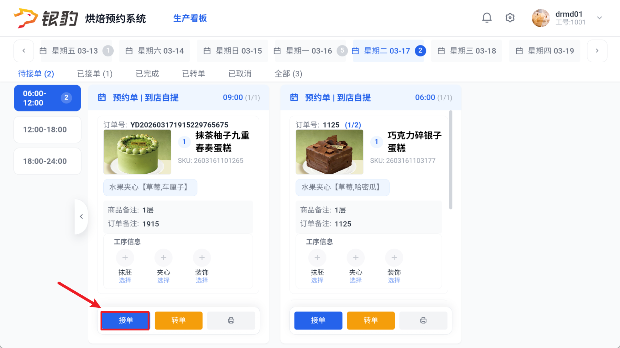
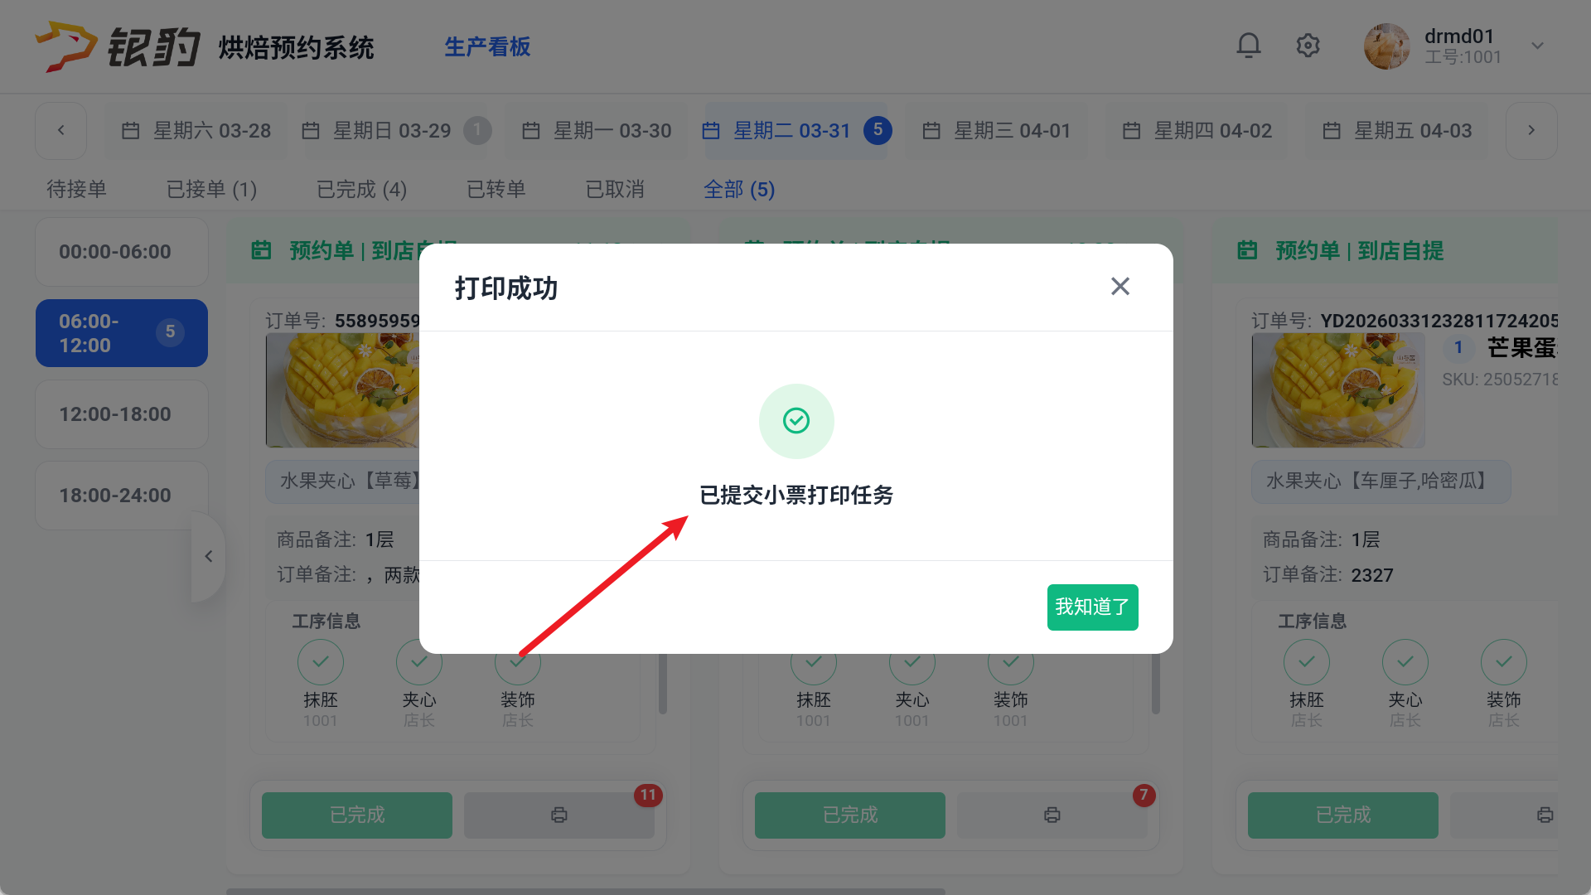
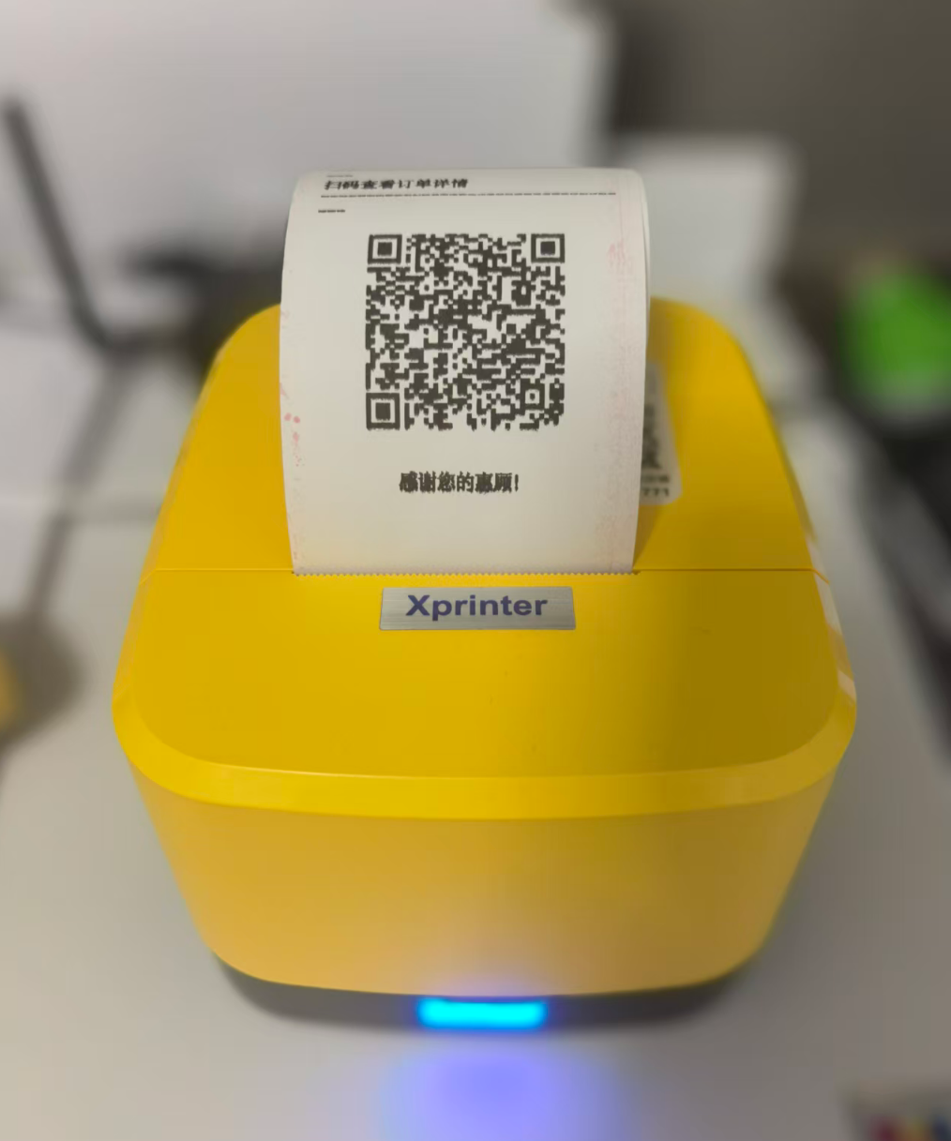
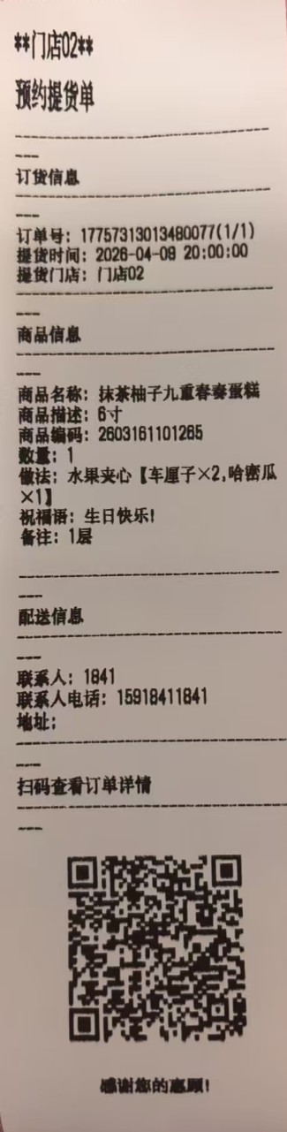
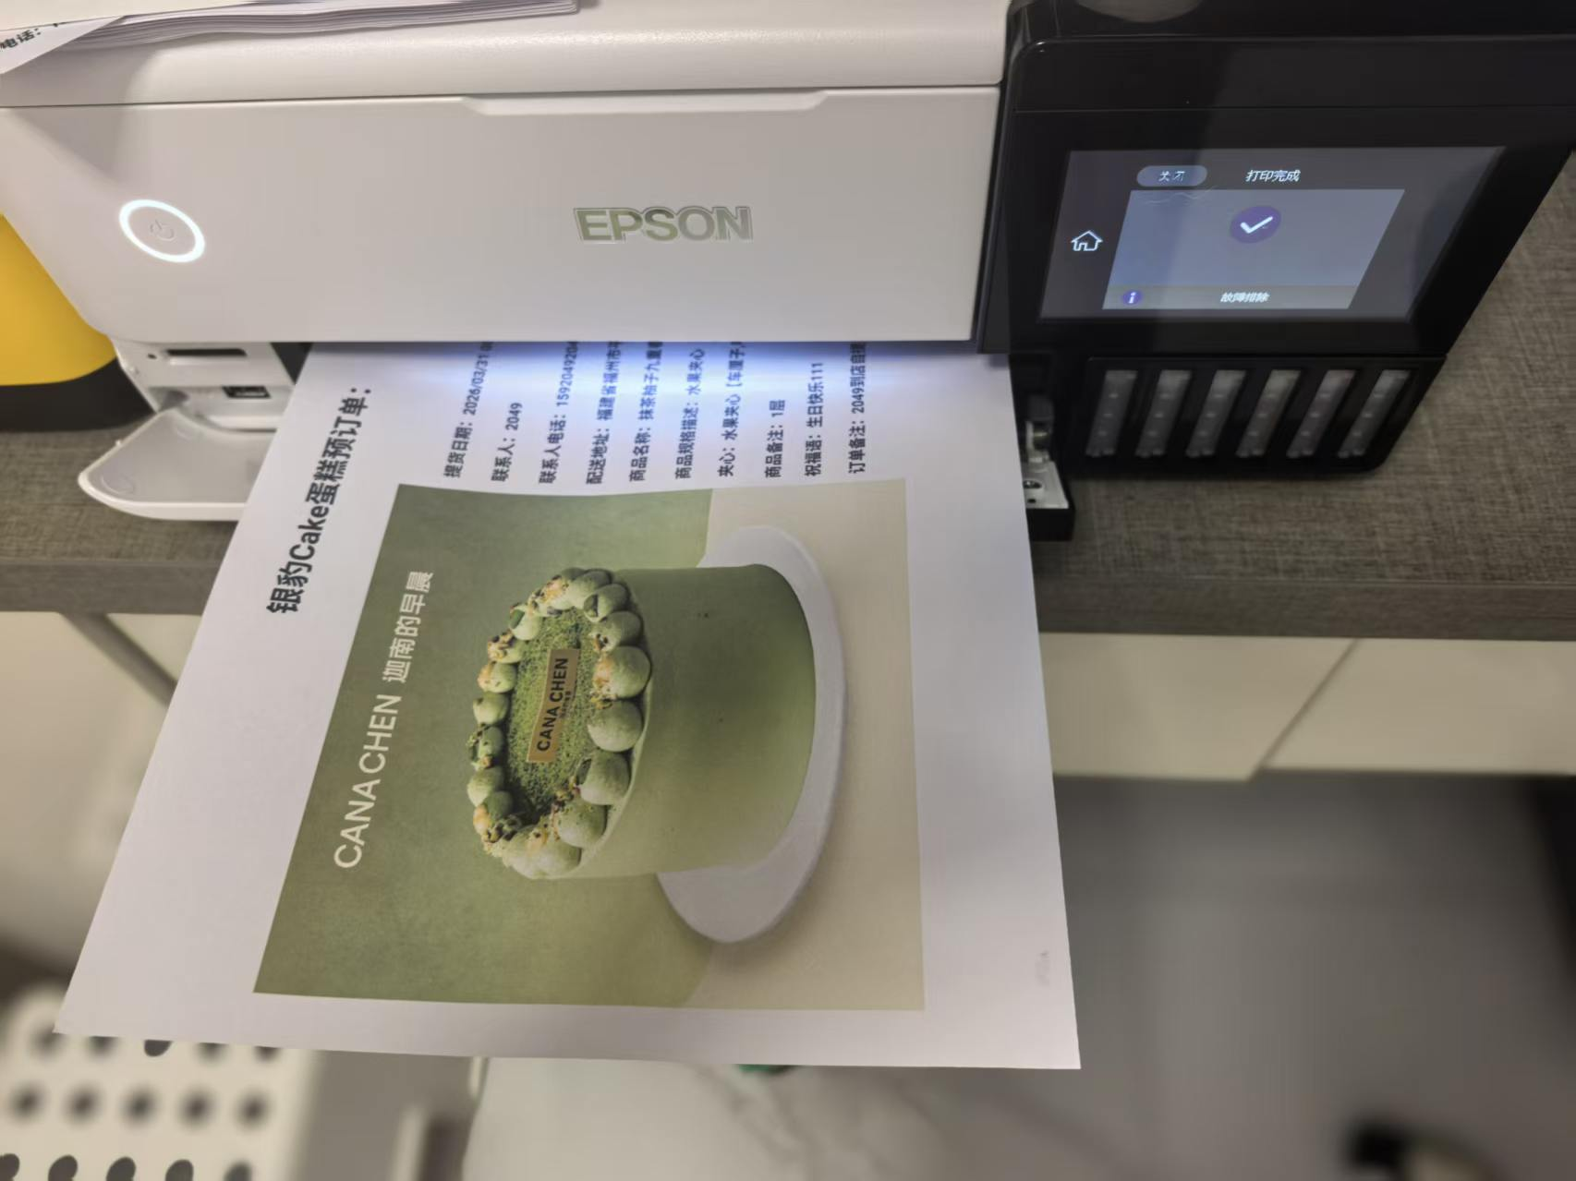
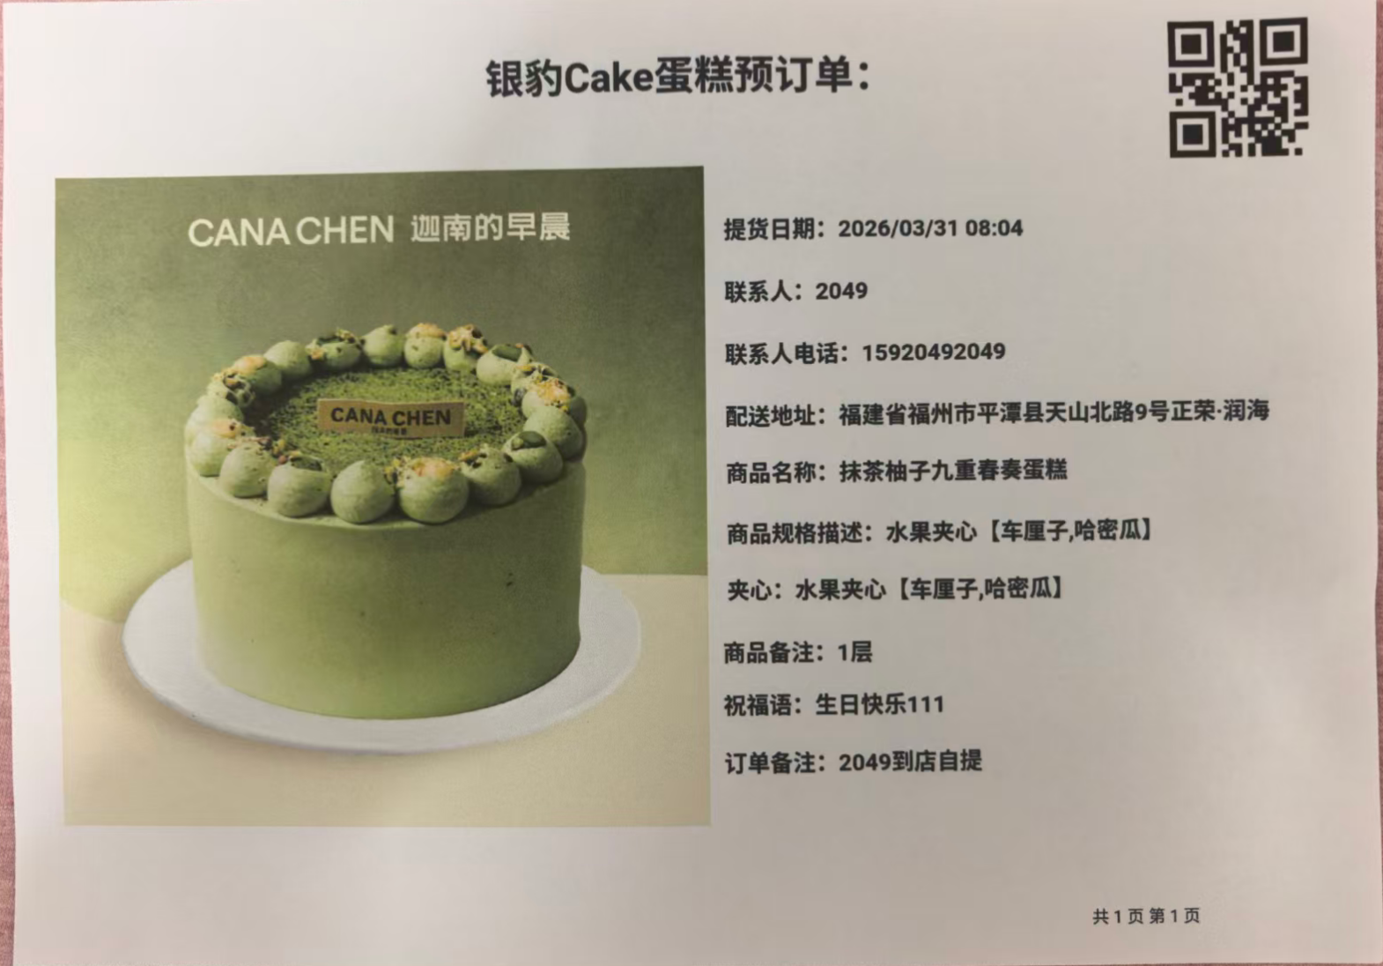

未开启自动打印或需要补打
适用场景：裱花师接单时，未开启自动打印，或机器、网络故障导致打印失败，可以手动打印进行补打； 前置条件：关闭接【单自动打印】 操作路径：主界面-所有状态的单据，都支持补打；
操作步骤：
点击【打印】按钮，打印小票或A4，支持同时打印；
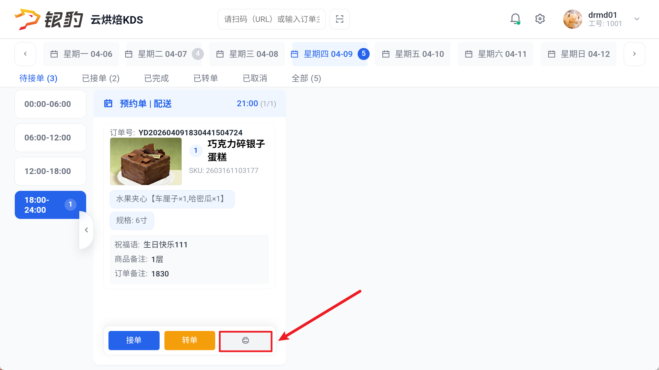

4.4 查看图片并定位订单

查看蛋糕和定制图片
适用场景：蛋糕制作过程中，需要看蛋糕图片或定制蛋糕图；
操作路径：主界面-【已接单】列表；
操作步骤：
点击【商品图片】可查看大图；
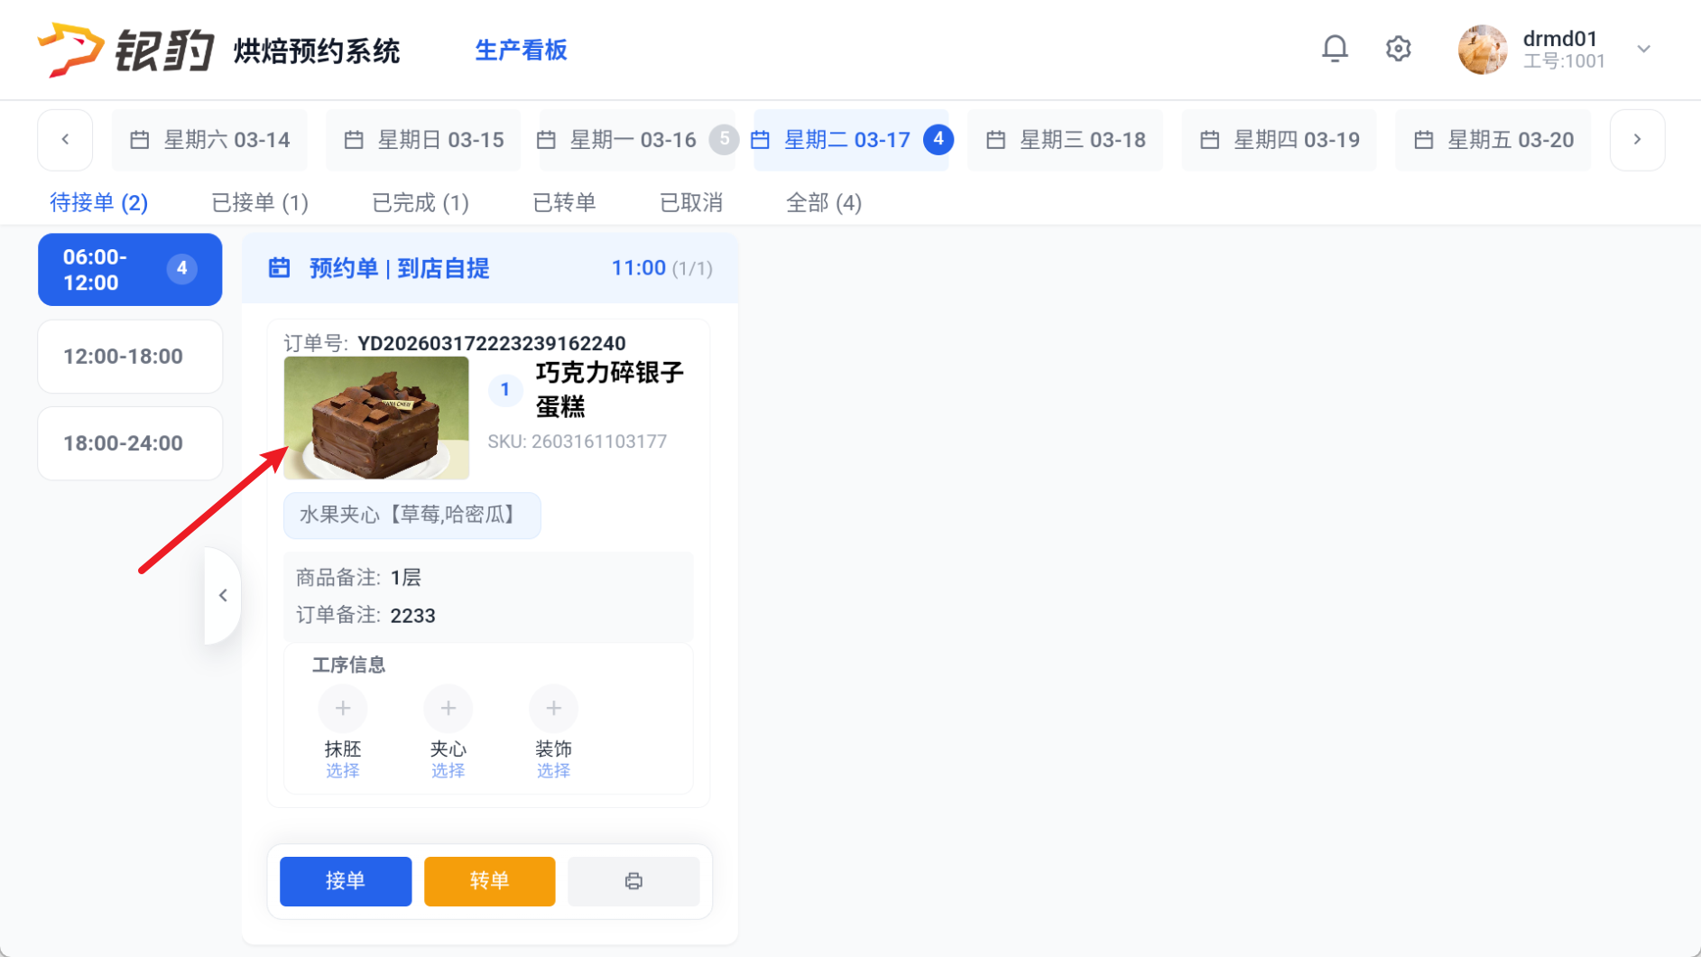
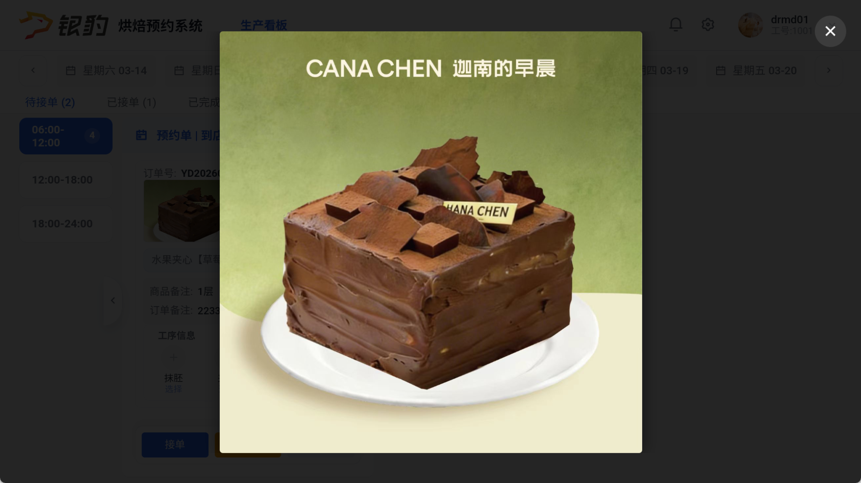

扫描制作单定位订单
适用场景：适用于计调人员统一接单打印后，裱花人员通过小票扫码定位单据看单查单
前置条件：接扫码枪或扫码盒子或设备自带摄像头
操作步骤：
点击主界面二维码，使用扫码枪、扫码盒子、或设备自带摄像头扫码，可快速定位单据；

手机扫码看单看图
适用场景：适合移动场景下，不方便看平板，可直接扫小票二维码看单看图；
操作步骤：
扫接单小票二维码看单看图；
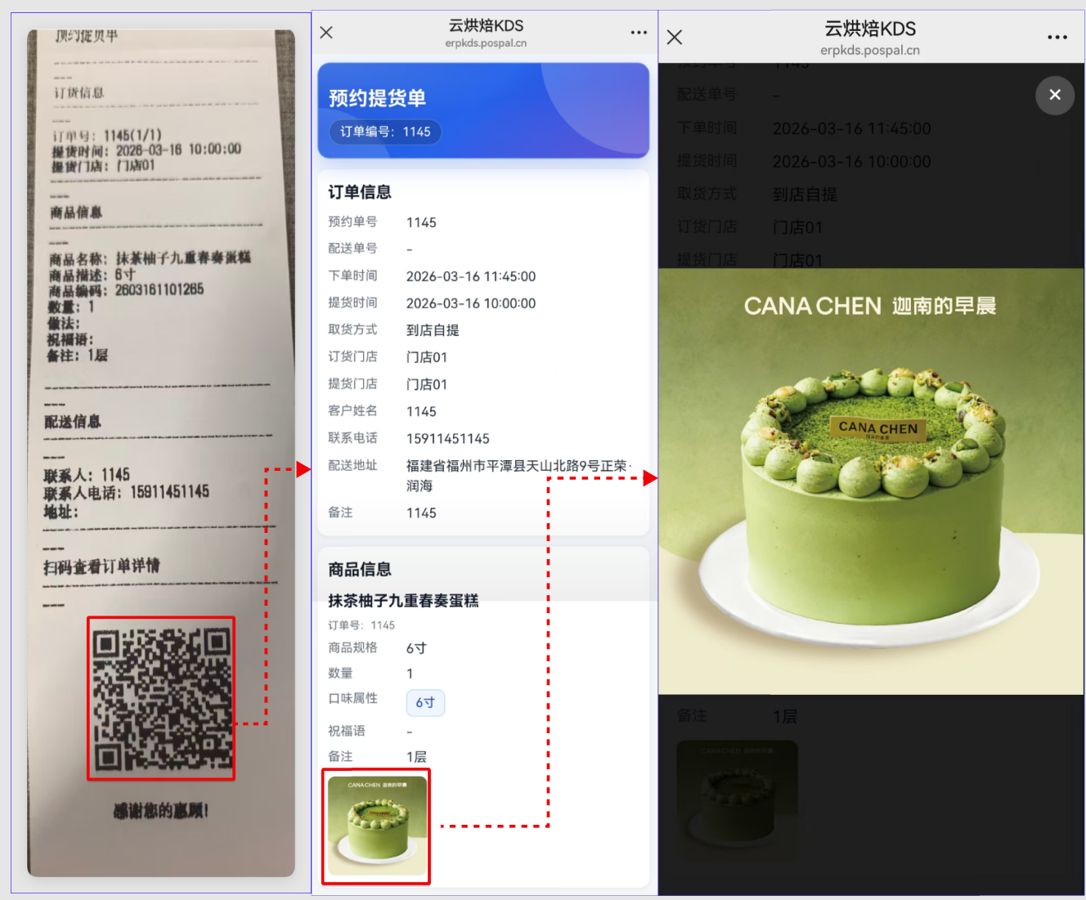

4.5 完成工序并登记制作人
未启用工序时可直接进入下一步；启用工序后，所有工序必须完成才能完工。

工序禁用，可直接完工
适用场景：无工序直接完工
前置条件：工序状态为【禁用】
操作步骤：
工序未启用，生产看板不显示工序，可跳过工序直接完工；

工序启用 & 未接单，工序不可操作
说明：待接单单据也会显示工序信息，但界面点击没反应，工序不可操作
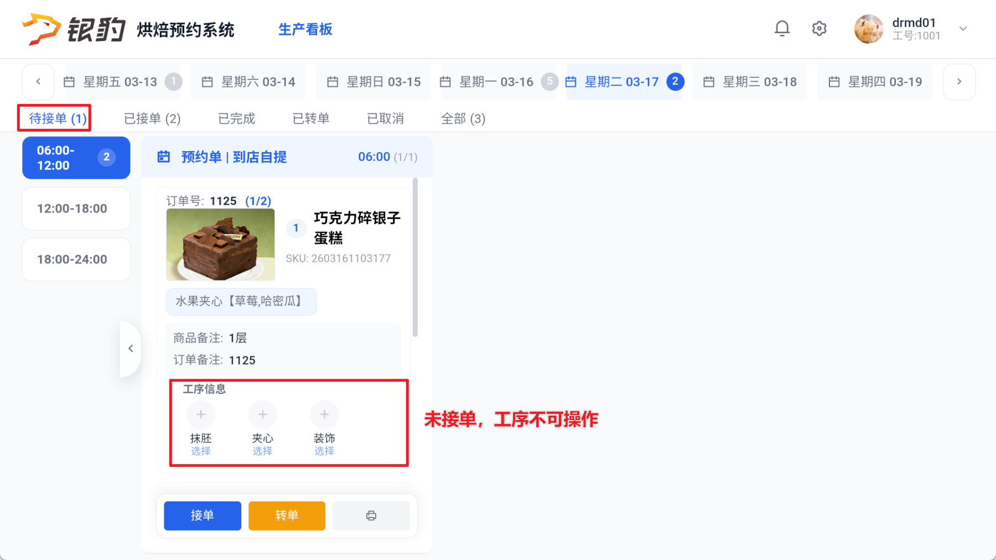

工序启用 & 已接单，工序必选

工序未选禁止完工
适用场景：已启用工序且已接单，但忘记选择工序，系统禁止直接完工
操作步骤：
未选工序点击【完工】，系统提示“工序存在部份未完工情况，请完成后再试”

不同工序，不同制作人
适用场景：不同工序不同人员完成 前置条件：已启用工序 & 已接单
操作步骤：
点击对应工序的+号，选择制作人，点击【确认】；
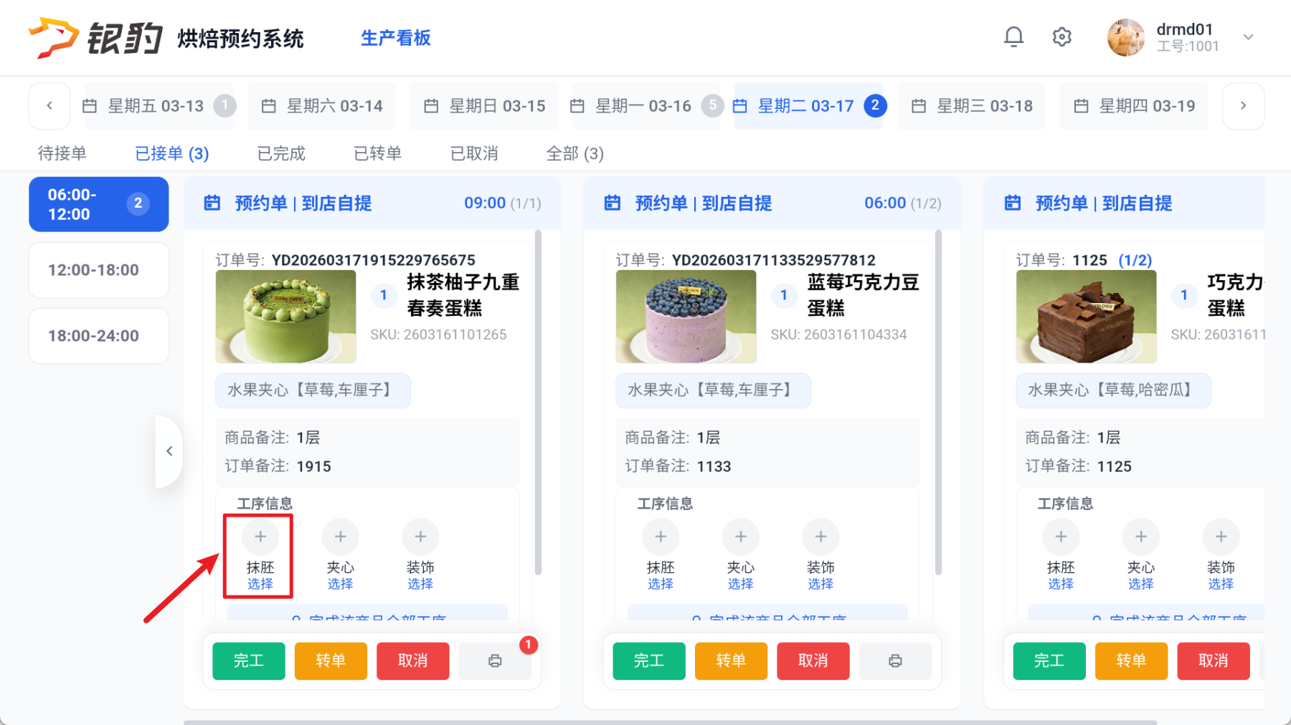
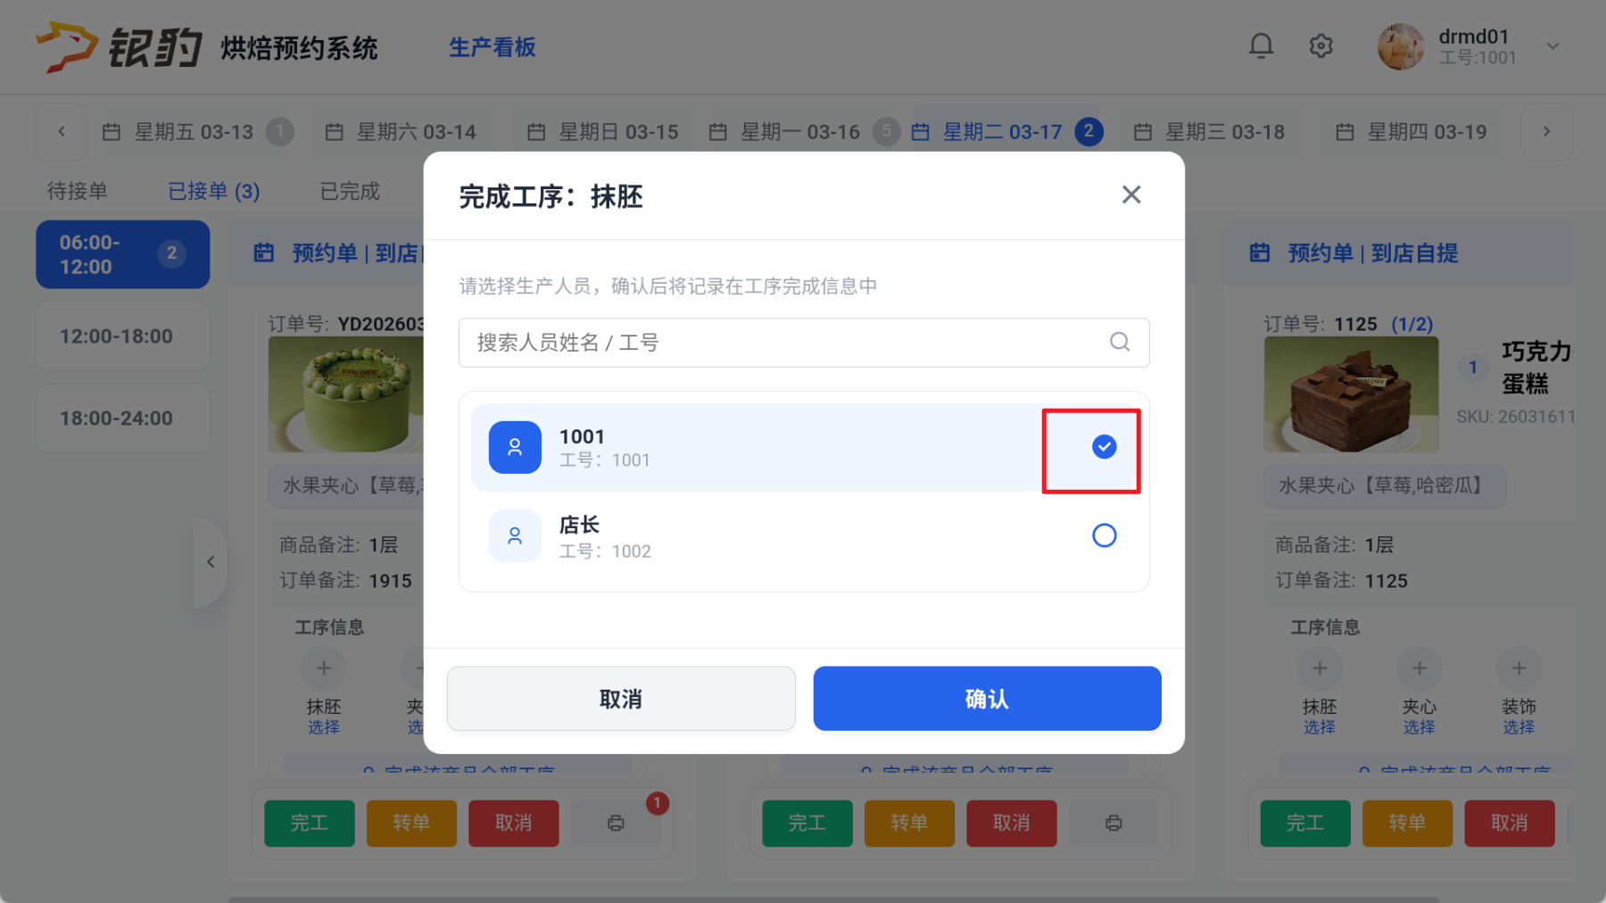
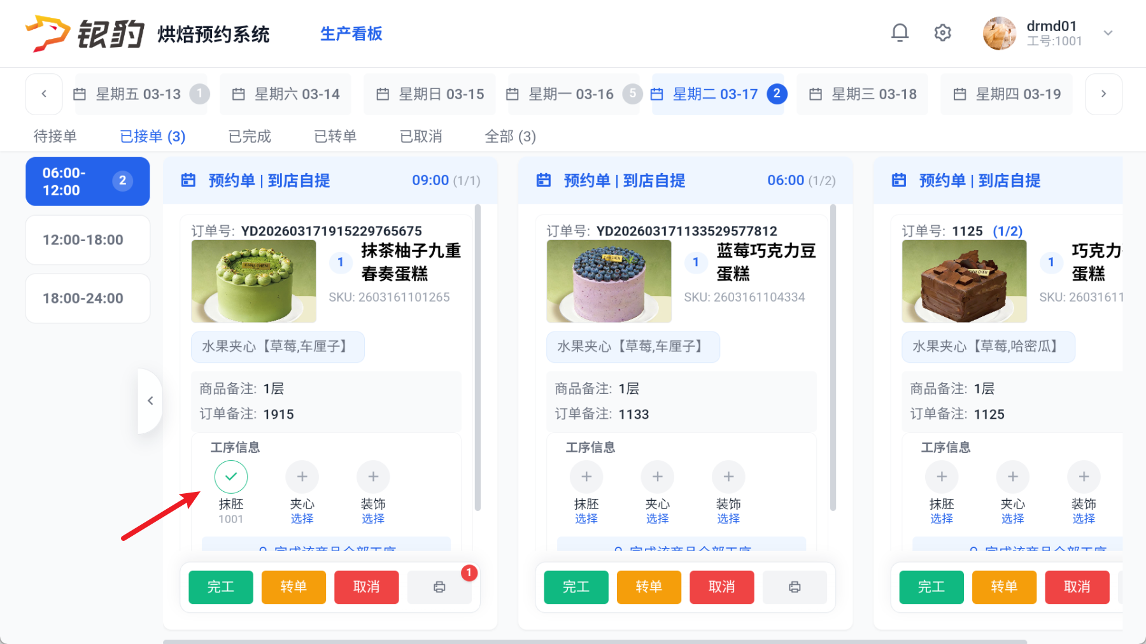

不同工序，相同制作人
适用场景：所有工序都同一个人完成 前置条件：已启用工序 & 已接单
操作步骤：
点击【完成该商品全部工序】，选择制作人，点击【确认】；
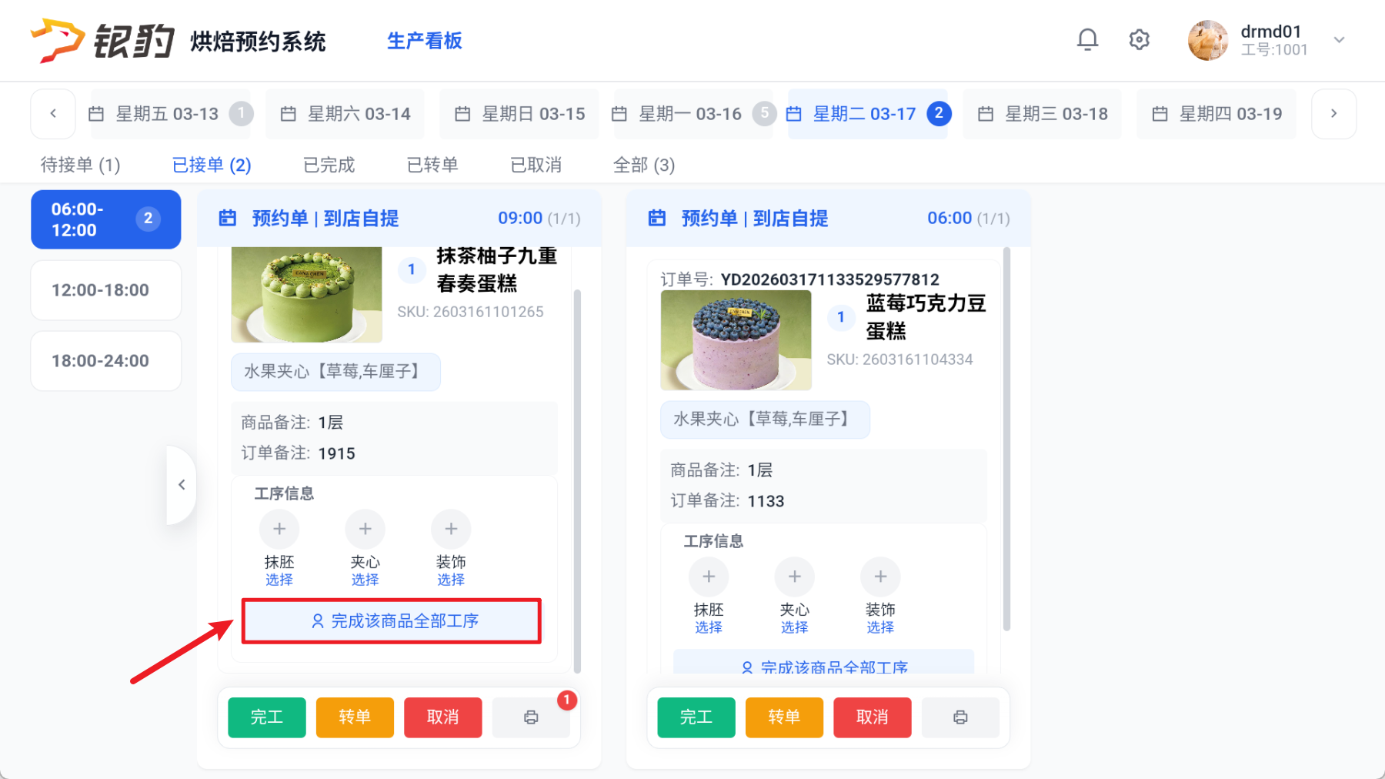
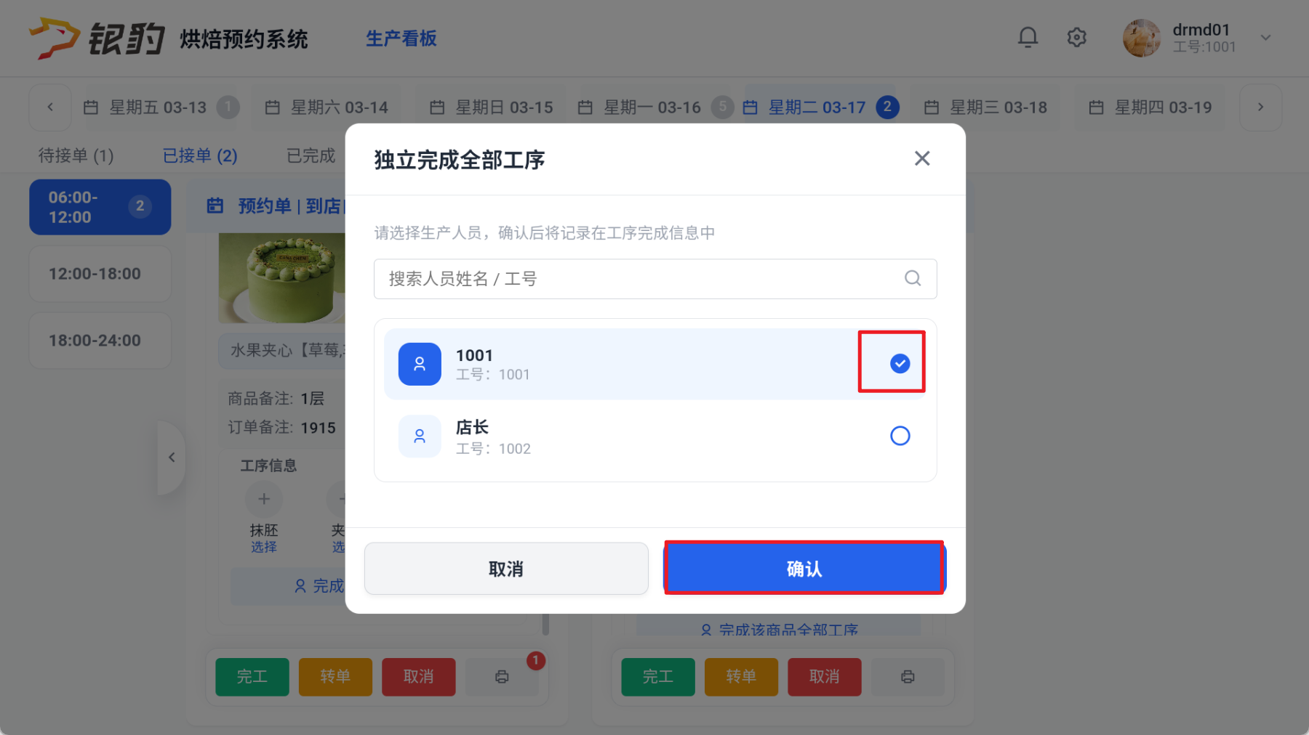
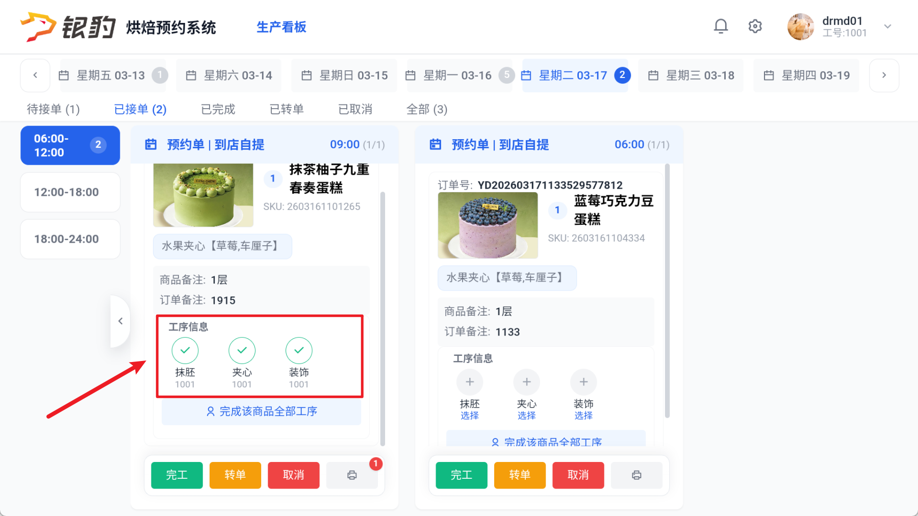

制作人默认当前登录工号
适用场景：开启参数后，不同工号登录制作，默认当前登录工号，省去弹窗选择工号的操作；
前置条件：云烘焙后台开启【KDS工序完工使用当前工号】
操作步骤：
点击【工序】或点击【完成该商品全部工序】默认填充当前登录工号，不弹窗选择工号；

4.6 完工

已启用工序：全部工序完成后自动完工
适用场景：工序全部完成后，自动完工
前置条件：已启用工序 & 已接单
操作步骤：
工序全部选完，自动完工，完工按钮不可操作；

未启用工序：手动完工
适用场景：未启用工序，需要手动完工
前置条件：未启用工序 & 已接单
操作步骤：
无工序可选，需要点击【完工】，弹窗详情页点击【完成】，单据移至【已完成】列表，状态显示【已完成】，根据参数自动调拨或手动调拨；

门店裱花间：完工成功后的库存记录
前置条件：开启【商品扣除原材料库存-开关】 & 商品有原材料配置

步骤 1：点击【完工】
弹窗点击【完成】，完工成功，单据移至【已完成】列表，状态显示【已完成】

步骤 2：云端【生产制作记录】蛋糕成品库存增加
云端【商品原材料消耗记当】原材料库存减少

工厂裱花间：有 BOM 时完工入库
适用场景：开关设置不允许无BOM入库，已配置工厂BOM，入库成功
前置条件：开启【完成商品扣除工厂BOM】 & 关闭【允许无BOM入库】 & 已配置默认仓库 & 商品已设置工厂BOM
操作步骤：
点击【完工】，弹窗点击【完成】，完工成功，生成产品入库单（入库成品仓），扣料根据工厂BOM扣减对应用料车间的材料；
完成标志：订单进入“已完成”，并生成对应的成品入库和原材料扣减记录。

4.7 调拨到取货门店

开关控制自动/手动调拨

开启【完工后自动调拨】，自动调拨
适用场景：蛋糕制作完毕后，立即调拨配送；
前置条件：开启【完工后自动调拨】；
操作步骤：
订单完工后，系统自动生成调拨单到门店，单据移至【已完成】列表，状态显示【已完成】，卡片显示调拨单单号，不显示【调拨】按钮；
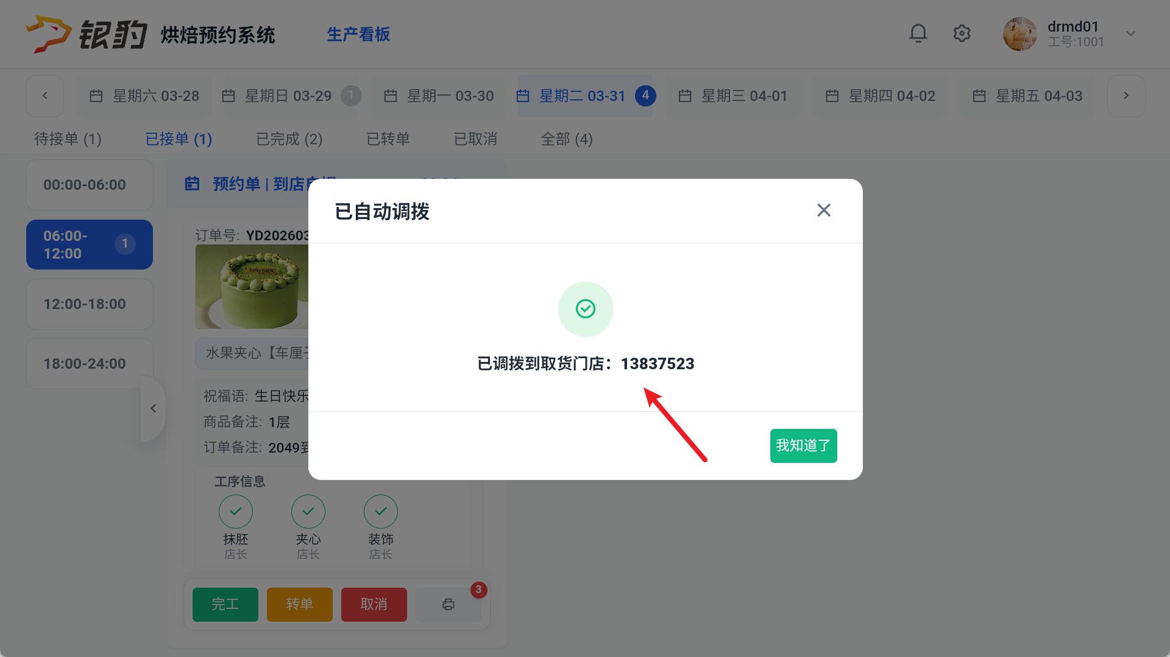
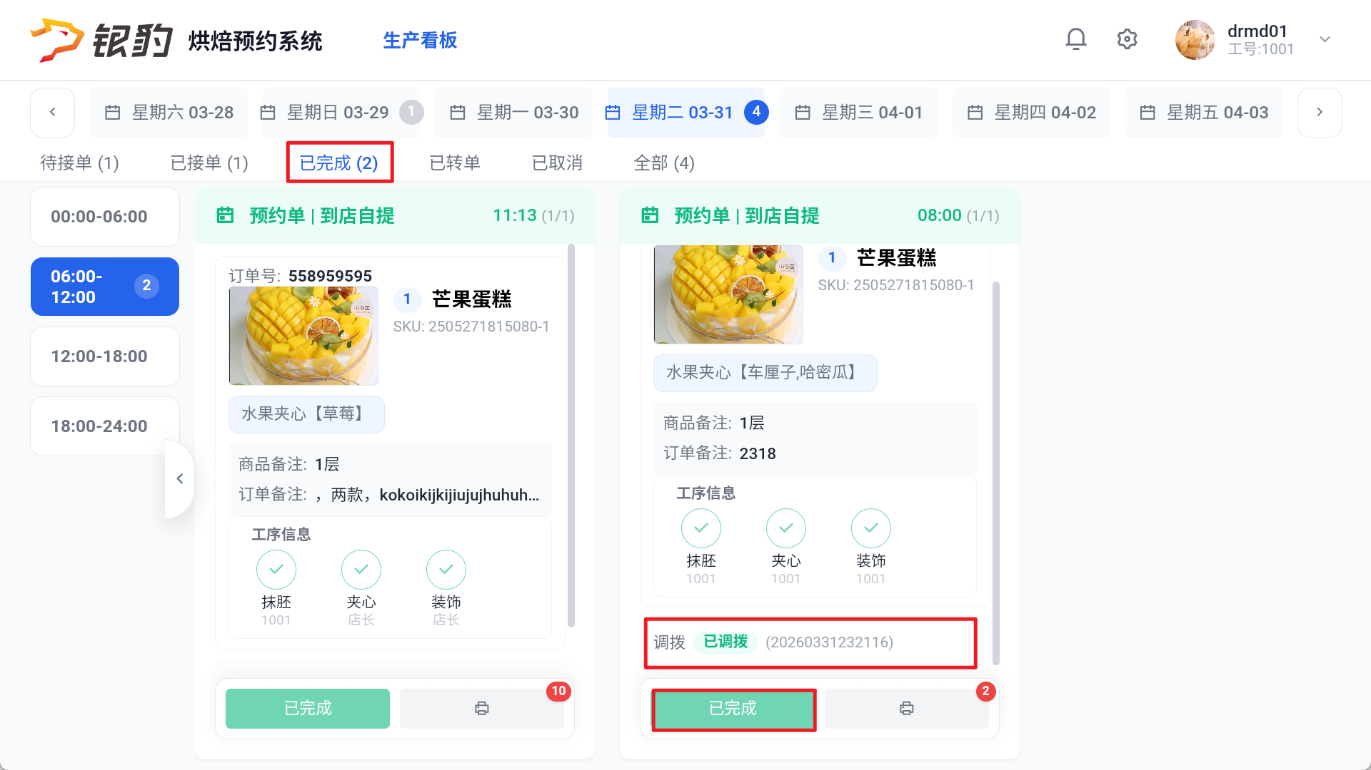

关闭【完工后自动调拨】，手动调拨
适用场景：蛋糕制作完毕后，需要放冰箱冷藏一段时间后，再调拨配送；
前置条件：关闭【完工后自动调拨】；

步骤 1：订单完工后
不生成调拨单，单据移至【已完成】列表，状态显示【已完成】，显示【调拨】按钮
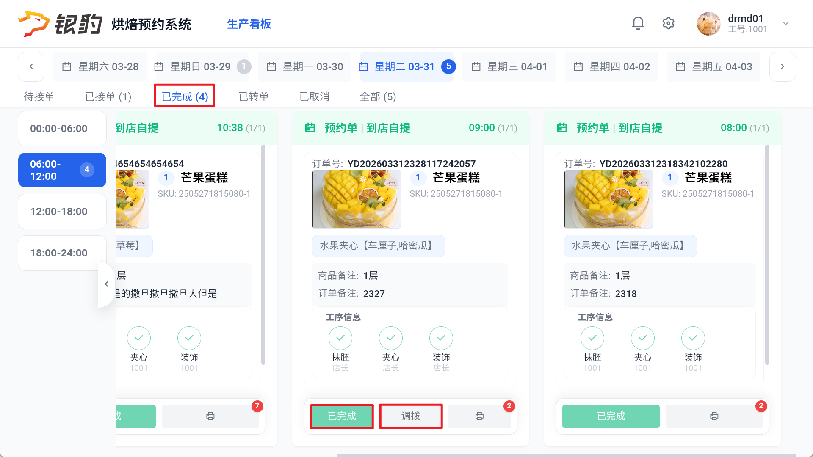

步骤 2：点击【调拨】弹窗商品详情页
手动点击【调拨】，生成调拨单到门店
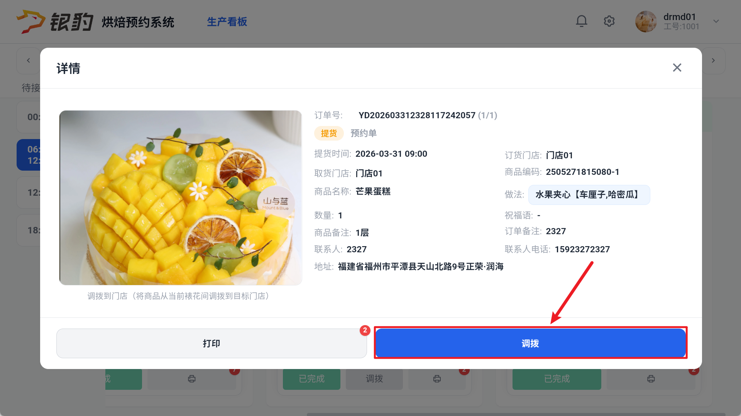
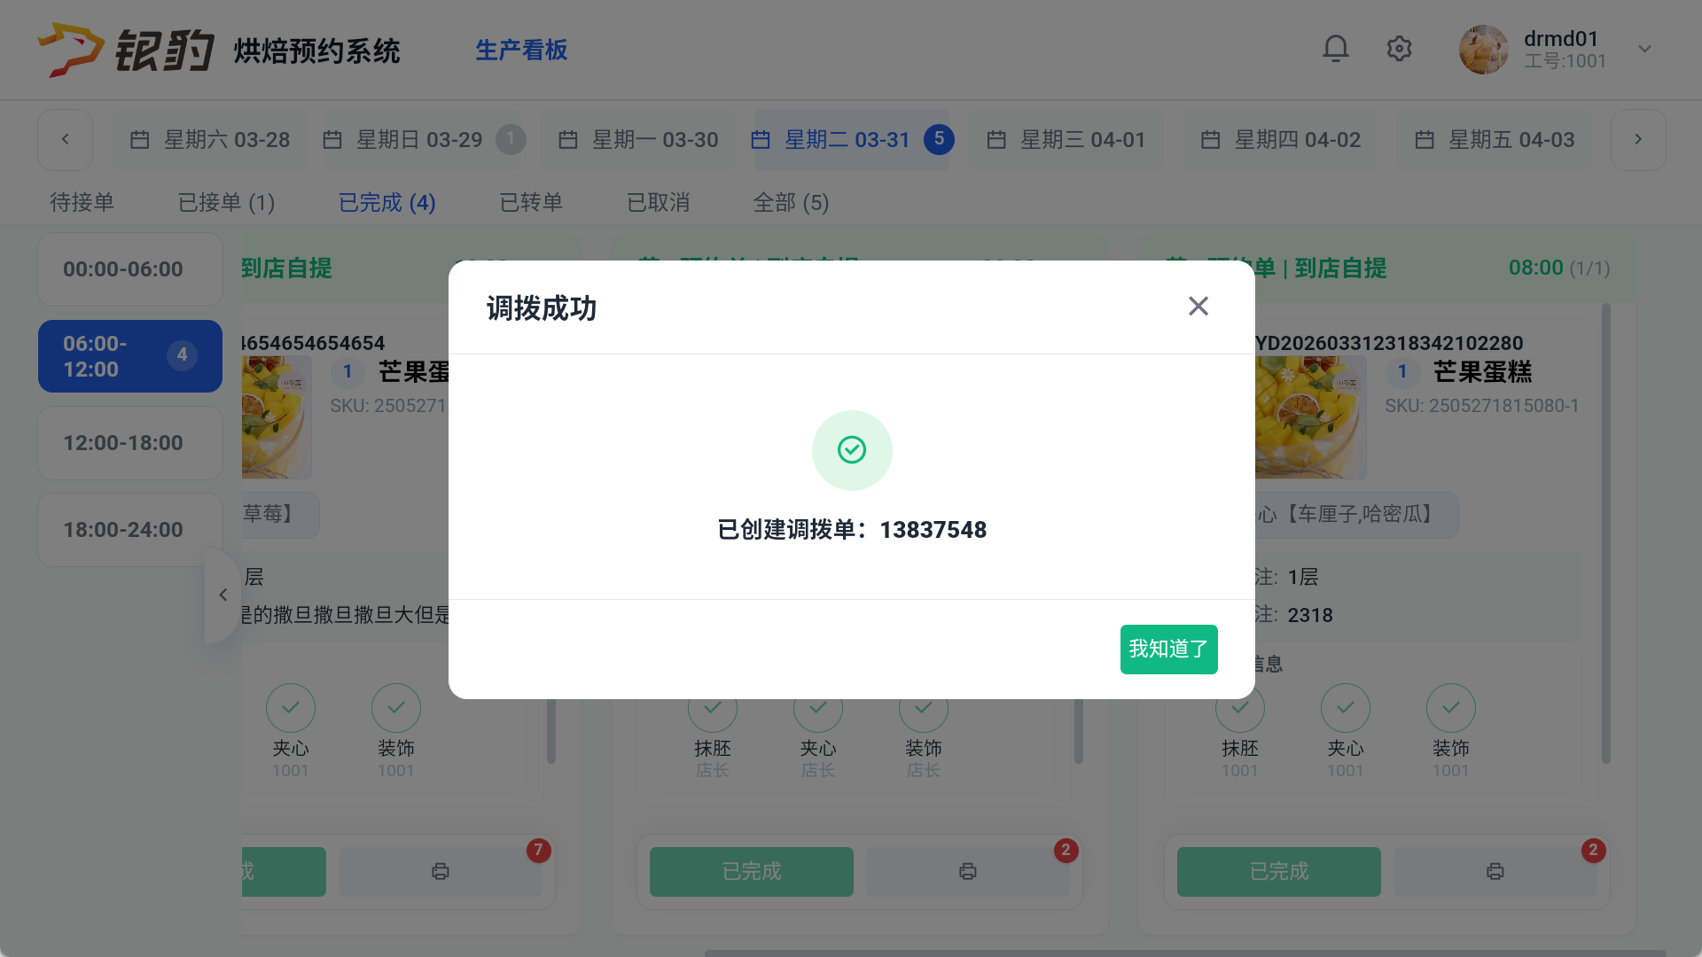
说明：调拨成功，卡片显示调拨单单号，不再显示【调拨】按钮；
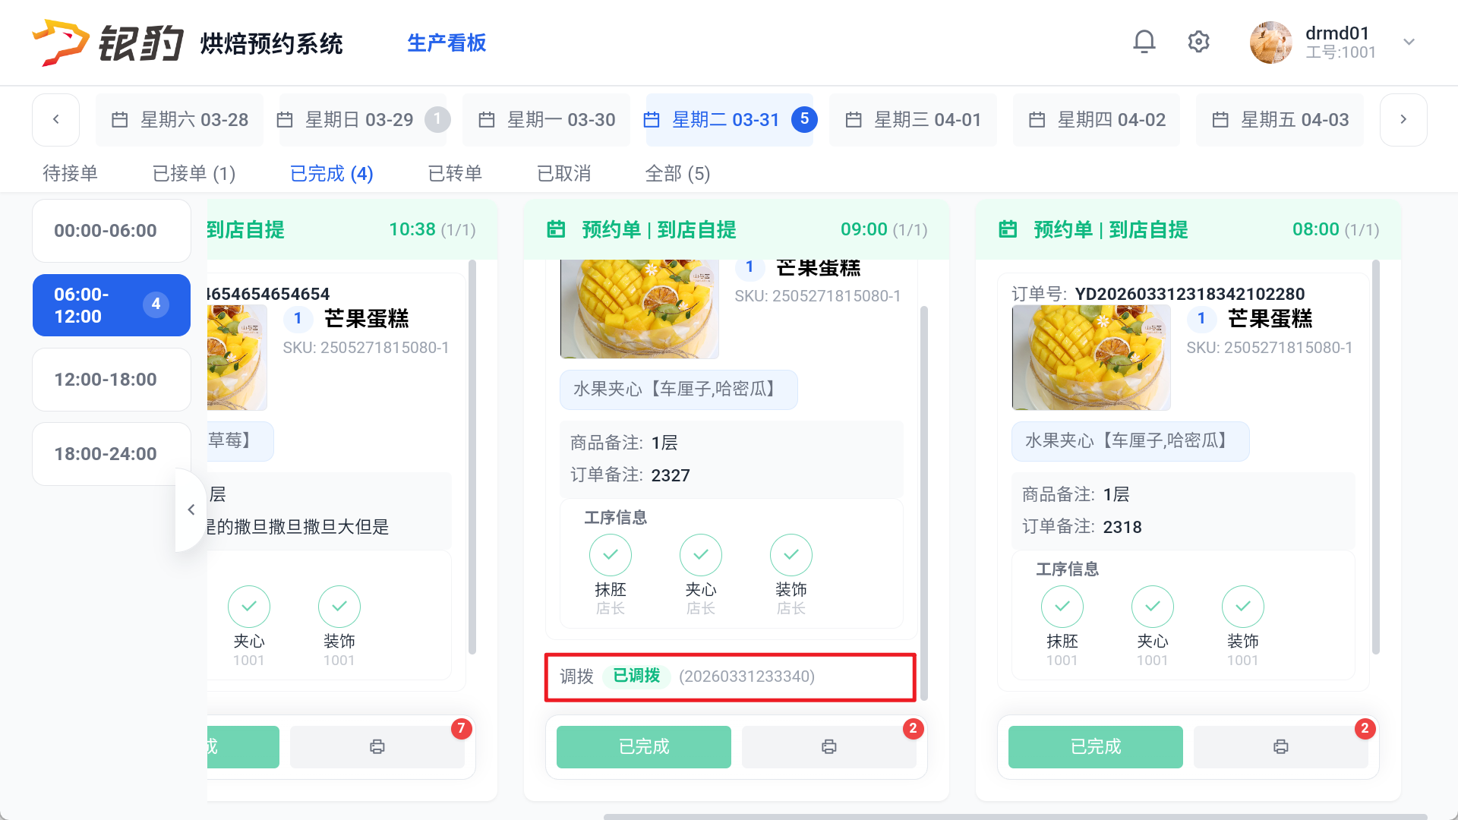

门店裱花间模式，生成门店到门店调拨单
适用场景：门店裱花间模式，生成门店到门店调拨单
前置条件：开启【商品扣除原材料库存-开关】 & 完工成功
操作步骤：
完工成功后自动/手动调拨，生成门店到门店调拨单

工厂裱花间模式，生成仓库到门店调拨单
适用场景：厂裱花间模式，生成仓库到门店调拨单
前置条件：开启【完成商品扣除工厂BOM】 & 完工成功
操作步骤：
完工成功后自动/手动调拨，生成仓库到门店调拨单；
完成标志：订单卡片显示调拨单号；取货门店收到货流通知后确认入库。

4.8 取货门店确认调拨入库

PC 收银端
适用场景：裱花间生产入库后，生成调拨单，门店操作进货，库存增加；
操作路径：消息中心-货流通知；
操作步骤：
找到对应进货单，点击【确认进货】，门店库存增加；
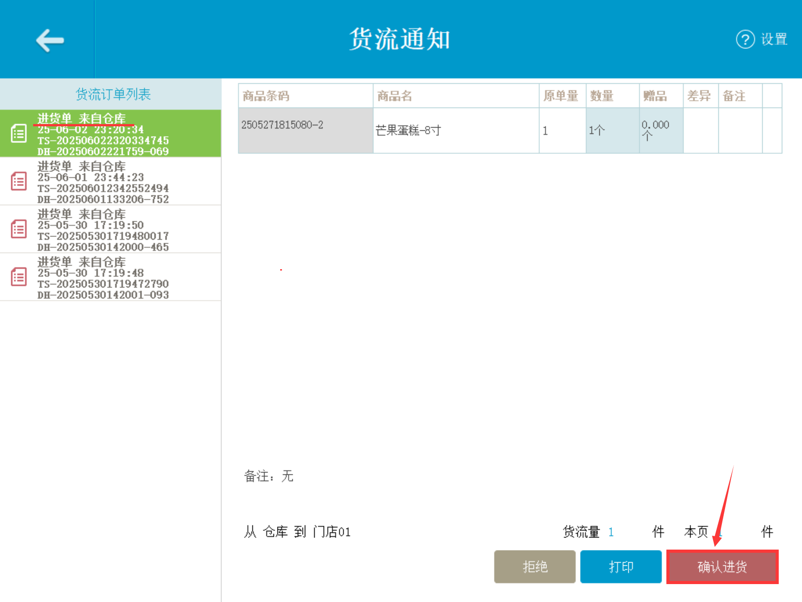

安卓平板收银端
适用场景：裱花间生产入库后，生成调拨单，门店操作进货，库存增加；
操作路径：安卓平板-消息中心-货流通知；
操作步骤：
找到对应进货单，点击【确认进货】，门店库存增加；

安卓手机收银端

蛋糕调拨入库
适用场景：裱花间生产入库后，生成调拨单，门店操作进货，库存增加；
操作路径：安卓手机-消息中心-货流通知；
操作步骤：
找到对应进货单，点击【进货】，门店库存增加；
下一步
顾客自提或需要配送时，继续进入第 6 章。

5. 计调中心批量处理（按需）
单量较大、有专人统一安排生产和配送时使用本章；没有计调岗位的客户可跳过。
进入派单中心开始处理

进入路径
总部/区域账号登录 -> 云烘焙后台 -> 裱花管理 -> 裱花调度 -> 派单中心

批量接单并打印配送小票
适用场景：计调人员统一接单打印
操作路径：总部账号登录-云烘焙后台-裱花管理-裱花调度-派单中心；
前置条件：派单配送小票打印已配置 & 预订单生产状态为【待接收】
操作步骤：
筛选对应范围的预订单，勾选预订单，点击【批量接单并打印配送小票】。接单成功后打印配送小票，预订单生产状态更新为【已接收，正在加工】，系统按单号规则生成手工单号，裱花 KDS 相关单据同步更新状态。

批量补打小票
适用场景：打印机故障或未连接好导致小票打印失败，需要进行二次补打。
操作路径：总部账号登录 -> 云烘焙后台 -> 裱花管理 -> 裱花调度 -> 派单中心。
前置条件
- 已完成派单配送小票打印配置；
- 预订单生产状态不是【待接收】。
操作步骤：
筛选需要补打的预订单，勾选单据，点击【批量补打小票】。

批量打印 A4
适用场景：需要给裱花和门店一份制作单；
操作路径：总部账号登录-云烘焙后台-裱花管理-裱花调度-派单中心；
前置条件：预订单生产状态不是【待接收】的都能打印
操作步骤：
筛选需要打印A4的预订单，勾选单据点击【批量打印A4】，弹窗选择打印模板，点击【打印】，点击【开始打印】；

修改预订单
适用场景：计调人员可预订单信息进行修改并同步至裱花间
操作路径：总部账号登录-云烘焙后台-裱花管理-裱花调度-派单中心；
前置条件：预订单状态不是【已作废】的都能改单；
操作步骤：
筛选对应单据，点击【修改】，可修改以下信息，修改后数据同步至裱花间；
- 改派骑手：
- 修改地址：
- 配送时间：
- 祝福语：多个商品使用相同祝福语；
- 商品备注：
- 整单备注：
- 自定义备注：

批量完工
适用场景：计调人员在后台操作批量完工
操作路径：总部账号登录-云烘焙后台-裱花管理-裱花调度-派单中心；
前置条件：预订单生产状态为【已接收，正在加工】
操作步骤：
筛选对应单据，勾选单据，点击【批量完工】，单据状态更新为【已完工】，裱花间同步更新；

批量调拨
适用场景：完工后将商品调拨至取货门店；
操作路径：总部账号登录-云烘焙后台-裱花管理-裱花调度-派单中心
前置条件：预订单生产状态为【已完成】& 未调拨
操作步骤：
筛选对应单据，勾选单据，点击【批量调拨】，生成调拨到取货门店；

批量分配骑手
适用场景：预订单已完工待配送，需要批量分配骑手取货配送
操作路径：总部账号登录-云烘焙后台-裱花管理-裱花调度-派单中心；
前置条件：预订单生产状态为【已完成】& 未分配骑手
操作步骤：
筛选对应单据，勾选单据，点击【批量分配骑手】，选择骑手，点击【确认分配】，分配成功后，骑手在豹速达APP上面能看到待取货订单；

批量取消配送
适用场景：需要重新指定配送员，可批量取消配送
操作路径：总部账号登录-云烘焙后台-裱花管理-裱花调度-派单中心；
前置条件：预订单生产状态为【已完成】& 已分配骑手
操作步骤：
筛选对应单据，勾选单据，点击【批量取消配送】，弹窗点击【确认取消配送】，单据状态更新为【已取消配送】

生产配送报表

查看汇总
适用场景：查看下单门店的预订生产数据汇总。
操作路径：总部账号登录 -> 云烘焙后台 -> 裱花管理 -> 报表 -> 计调生产配送汇总明细。
操作步骤：
设置筛选条件并查询，点击【汇总报表】查看。

查看明细
适用场景：查看下单门店的预订生产数据明细。
操作路径：总部账号登录 -> 云烘焙后台 -> 裱花管理 -> 报表 -> 计调生产配送汇总明细。
操作步骤：
设置筛选条件并查询，点击【明细报表】查看。
完成标志
批量接单后，预订单生产状态变为“已接收，正在加工”，裱花 KDS 同步更新；完成批量完工、调拨或派单后，再按第 6 章完成交付。

6. 顾客自提与配送

6.1 顾客到店自提
门店打开原订单，点击“到店”，结清尾款并完成销售。

PC 收银端：预订单到店
适用场景：客户到店取货，可能有待付款尾款需结清，收银后蛋糕库存扣减，下单门店生成销售单据计入营业额；
操作路径：PC端-全部菜单-预订单；
操作步骤：
找到对应的预订单，双击打开预订单详情页，点击【到店】，跳转收款界面，选择支付方式并确认，收银成功，蛋糕库存扣减，生成销售单据；
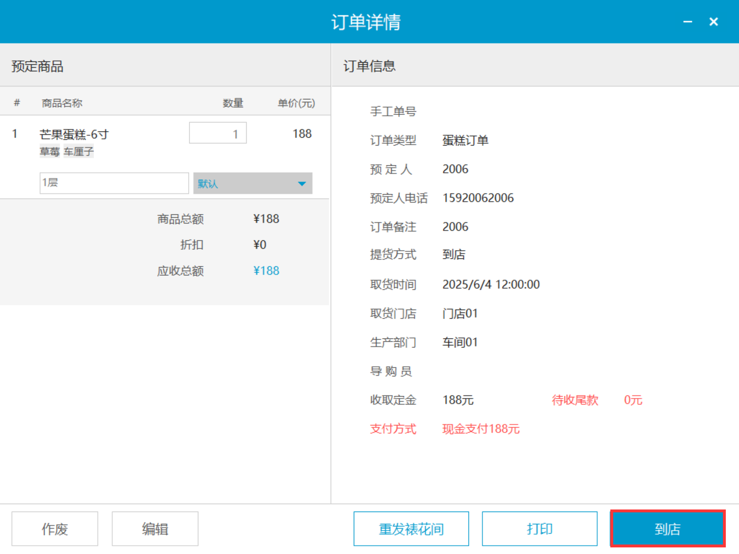
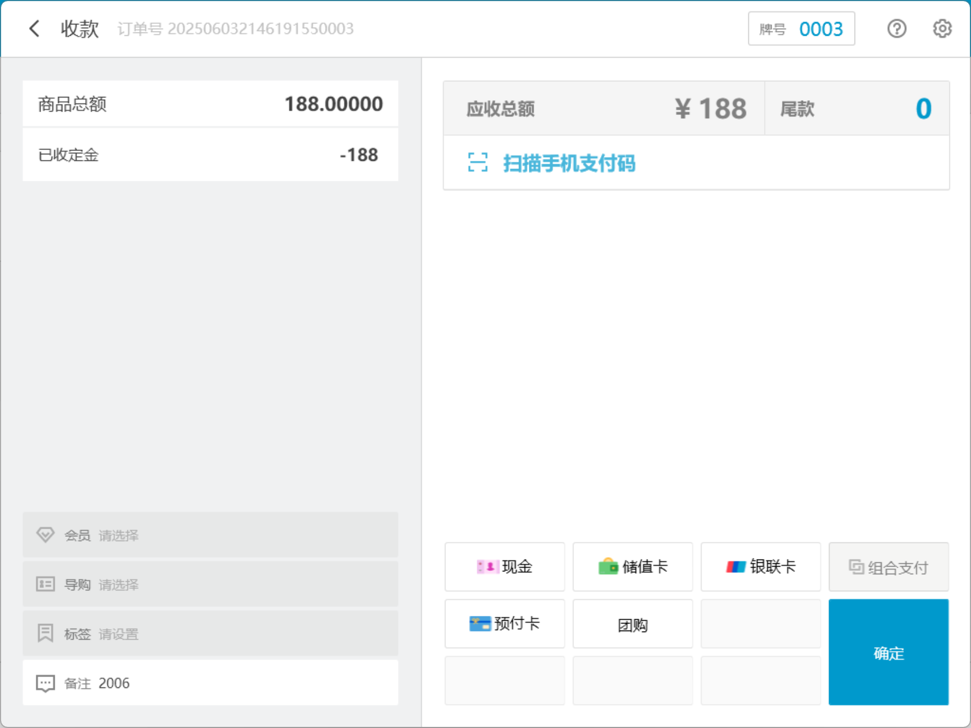

安卓平板收银端：预订单到店
适用场景：客户到店取货，可能有待付款尾款需结清，收银后蛋糕库存扣减，下单门店生成销售单据计入营业额；
操作路径：安卓平板-全部菜单-预订单；
操作步骤：
找到对应的预订单，双击打开预订单详情页，点击【到店】，跳转收款界面，选择支付方式并确认，蛋糕库存扣减，生成销售单据；

安卓手机收银端：预订单到店
适用场景：客户到店取货，可能有待付款尾款需结清，收银后蛋糕库存扣减，下单门店生成销售单据计入营业额；
操作路径：安卓手机-全部菜单-预订单；
操作步骤：
找到对应的预订单，点击打开预订单详情页，点击【到店】，跳转收款界面，选择支付方式并确认，蛋糕库存扣减，生成销售单据；

6.2 从裱花 KDS 发起配送

手动选择自配送或第三方配送

前提：云烘焙后台生产配送设置
操作步骤：
相关参数按以下设置
- 参数【KDS弹框展示自配送】：启用
- 参数【KDS弹窗展示呼叫三方配送】：启用
- 参数【完工后自动发起ZPS配送单】：关闭（注意这个必须关闭，如果开启了，会自动创建豹速达的配送单，没办法手动选择配送方式）

配送方式选择【三方平台】
适用场景：对接第三方配送平台（达达、顺丰、闪送、UU跑腿、麦芽田、蜂鸟KA） 前置条件：云端-设置-网店-配送管理-同城配送，设置【对接配送平台】相关参数；

步骤 1：操作完工后
点击【配送】弹窗选择【配送方式】为【三方配送】，点击【呼叫配送】，提示“平台配送单已创建/提交”

步骤 2：点击【查配送】
可查看配送进度，骑手未接单前可操作【取消配送】

配送方式选择【自配送】
适用场景：完工后，手动创建豹速达的配送单
操作步骤：
操作完工后，点击【配送】，弹窗选择【配送方式】为【自配送（ZPS）】；

呼叫配送
适用场景：创建配送单，未指定骑手，所有骑手都可以在豹速达看到该配送单；

步骤 1：选择【自配送模式】为【呼叫配送】
提示“平台配送单已创建/提交”

步骤 2：点击【查配送】
配送详情的【骑手信息】为空

步骤 3：不同工号登录豹速达都可看到该配送单
谁领谁配

分配骑手
适用场景：创建配送单，指定骑手，指定骑手才能在豹速达看到该配送单；

步骤 1：选择【自配送模式】为【分配骑手】

步骤 2：点击【分配】
弹窗选择对应人员，点击【确认】，点击【确认分配】，提示“平台配送单已创建/提交”

步骤 3：点击【查配送】
配送详情的【骑手信息】为指定的配送员信息

步骤 4：指定骑手1001（早班）登录豹速达可查看该订单
其他骑手如1002（中班）登录豹速查查不到该订单

自动发起 ZPS 配送单
适用场景：完工后，系统自动创建豹速达的配送单 前置条件：云烘焙后台开启【完工后自动发起ZPS配送单】
操作步骤：
点击【完工】系统自动创建配送单，骑手可在豹速达【待取货】接单配送；

查看配送进度
适用场景：系统已经创建配送单，需要查看配送进度
操作步骤：
点击【查配送】，打开配送详情页，可查看订单号、收货信息、发货门店信息、骑手信息、配送状态、创建时间、预订送达时间、配送轨迹；

6.3 骑手使用豹速达配送

下载并登录豹速达

下载豹速达
说明：官网还未上架，以下图片扫码下载；
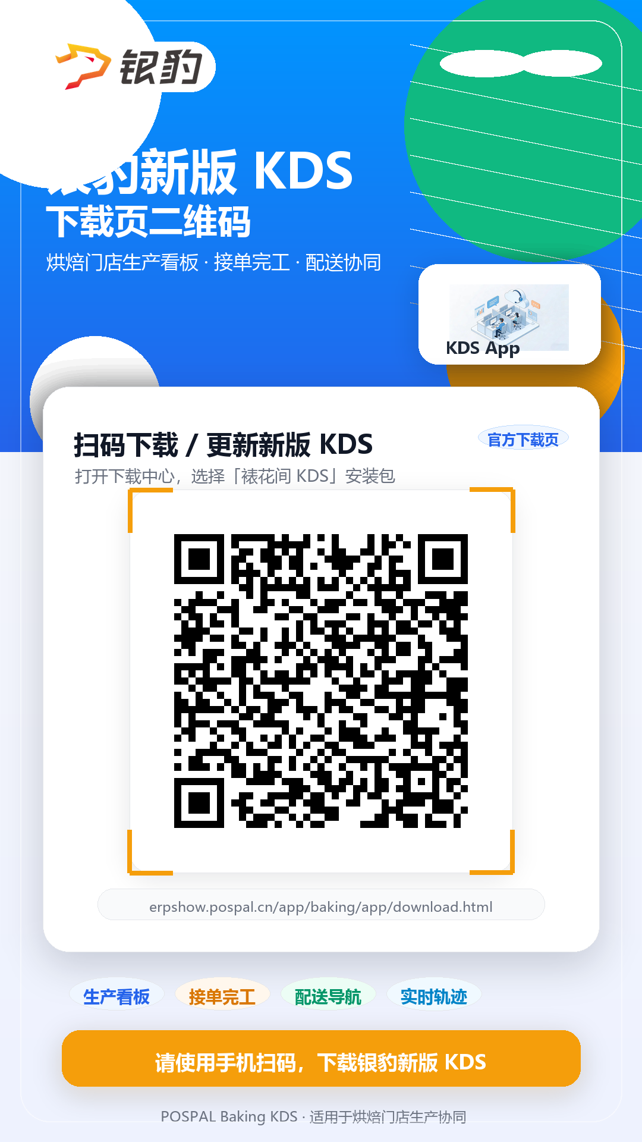

账号登录
说明：仅支持“总部账号+工号+工号密码”方式登录
操作步骤：
输入总部账号+工号+工号密码，点击【登录】；

骑手取货

未派单扫码取货
适用场景：系统未进行派单，先批量打印配送小票，等待骑手扫码取货；
操作路径：豹速达-首页-扫码
操作步骤：
点击【扫码】对准接单小票二维码，打开预约提货单H5，点击【确认接单】，单据状态更新为【配送中】；

已派单APP取货
适用场景：系统将订单分配给指定骑手，指定骑手通过豹速达APP【待取货】可查看到对应订单
操作路径：豹速达-首页-待处理订单
操作步骤：
点击【去取货】，打开订单详情，上传取货凭证，点击【确认取货】，单据状态更新为【配送中】；

确认送达或上报配送异常

确认送达
适用场景：配送中订单，确认送至目标客户手上
操作路径：豹速达-首页-配送中订单
操作步骤：
点击【查看详情】，上传签收凭证，点击【确认送达】，单据状态更新为【已完成】；

配送异常
适用场景：配送过程中遇到客户不在等原因导致无法正常送达
操作路径：豹速达-首页-配送中订单
操作步骤：
点击【查看详情】，点击【配送异常】，输入或选择异常原因，点击【提交异常】，单据状态更新为【待取货】；

6.4 门店完成配送订单
配送完成后，门店从原订单入口点击“完成”，生成销售记录。

PC 收银端：完成预订单
适场景：配送单，裱花间已配送，门店确认，蛋糕库存扣减，下单门店生成销售单据计入营业额；
操作路径：PC端-全部菜单-预订单；
操作步骤：
到对应的预订单，双击打开预订单详情页，点击【完成】，收银成功，蛋糕库存扣减，生成销售单据；
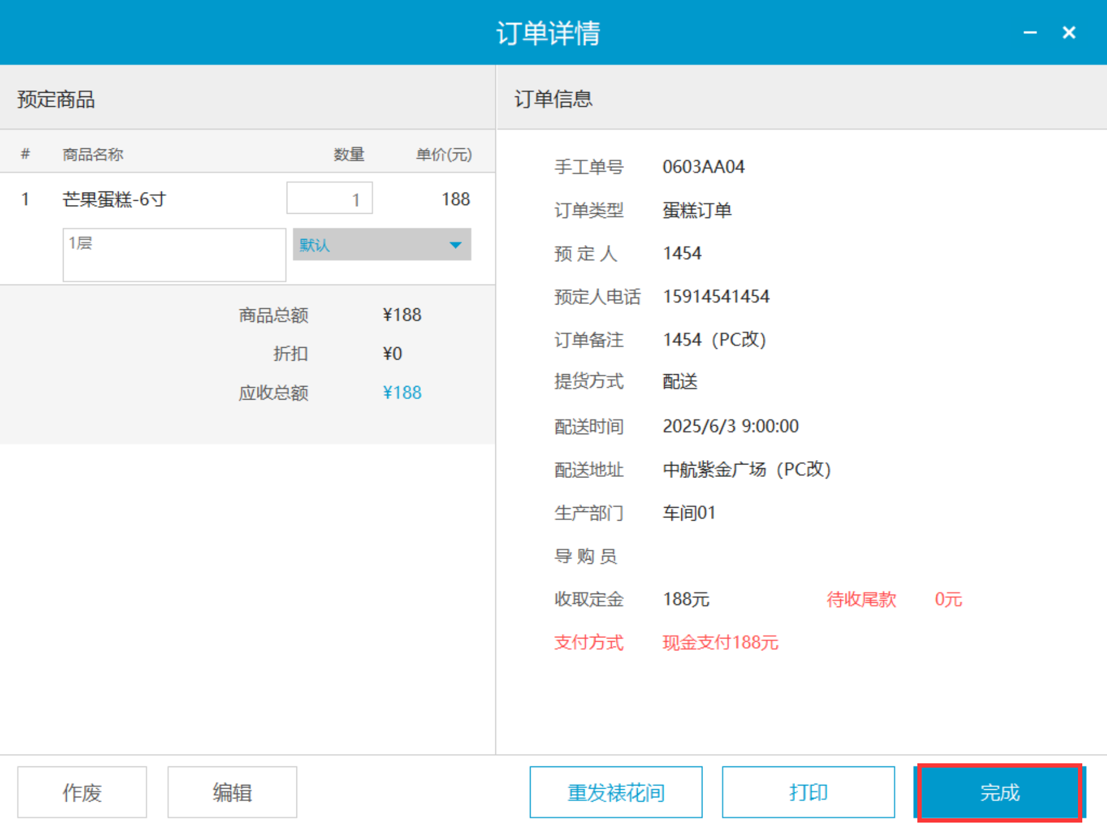

安卓平板收银端：完成预订单
适用场景：直接配送到顾客手上的配送单，已付全款，不需要门店操作到店付尾款，完成后蛋糕库存扣减，下单门店生成销售单据计入营业额；
操作路径：安卓平板-全部菜单-预订单；
操作步骤：
找到对应的预订单，双击打开预订单详情页，点击【配送】，跳转支付界面，待支付尾款为0，收银成功，蛋糕库存扣减，生成销售单据；

安卓手机收银端：完成预订单
适用场景：订单直接配送至顾客手上，且已付全款，不需要门店操作到店付尾款，完成后蛋糕库存扣减，下单门店生成销售单据计入营业额；
操作路径：安卓手机-全部菜单-预订单；
操作步骤：
找到对应的预订单，点击打开预订单详情页，点击【配送】，弹窗点击【确定】跳转支付界面，收银成功，蛋糕库存扣减，生成销售单据；

6.5 完成小程序、网单或外卖单
从原网络订单入口操作，不要只完成自动生成的预订单。

PC 收银端
适用场景：自提单，客户到店取货，蛋糕库存扣减，下单门店生成销售单据计入营业额；
操作路径：PC端-消息中心-网络订单；
操作步骤：
找到对应单据，点击单据打开详情页，点击【到店】，点击【收银】，打开收款界面，选择支付方式，点击【确认】，收银成功，蛋糕库存扣减，生成销售单据；
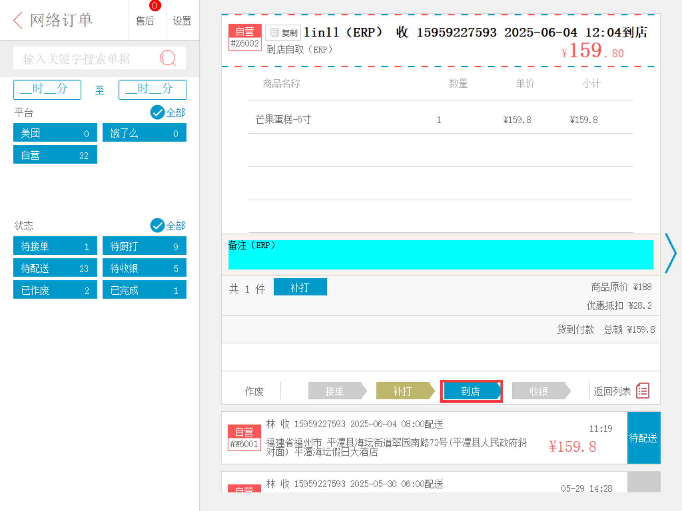
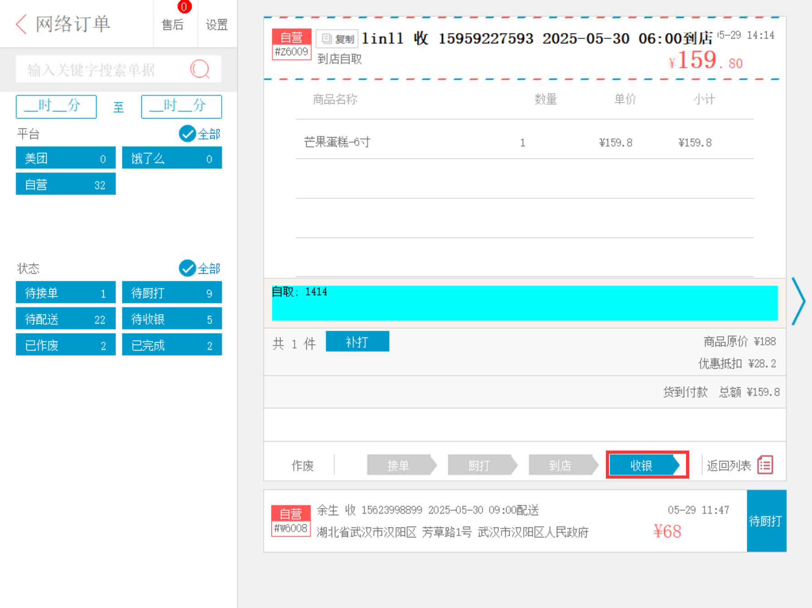
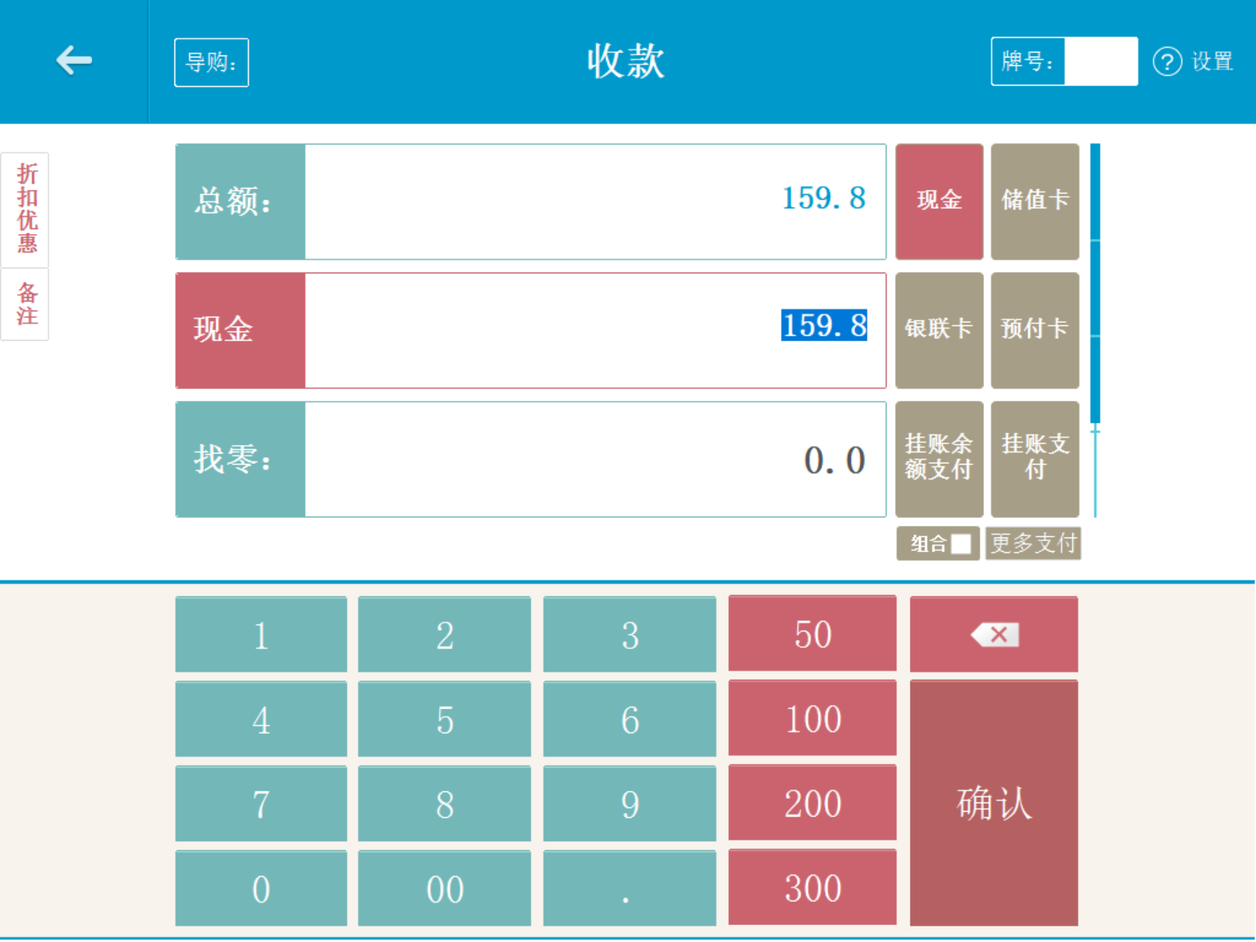
适用场景：配送单，裱花间已配送，门店确认，蛋糕库存扣减，下单门店生成销售单据计入营业额；
操作路径：PC端-消息中心-网络订单；
操作步骤：
找到对应单据，点击单据打开详情页，单击网单打开详情页，点击【配送】，点击【收银】，打开收款界面，选择支付方式，点击【确认】，收银完成，蛋糕库存扣减，生成销售单据；
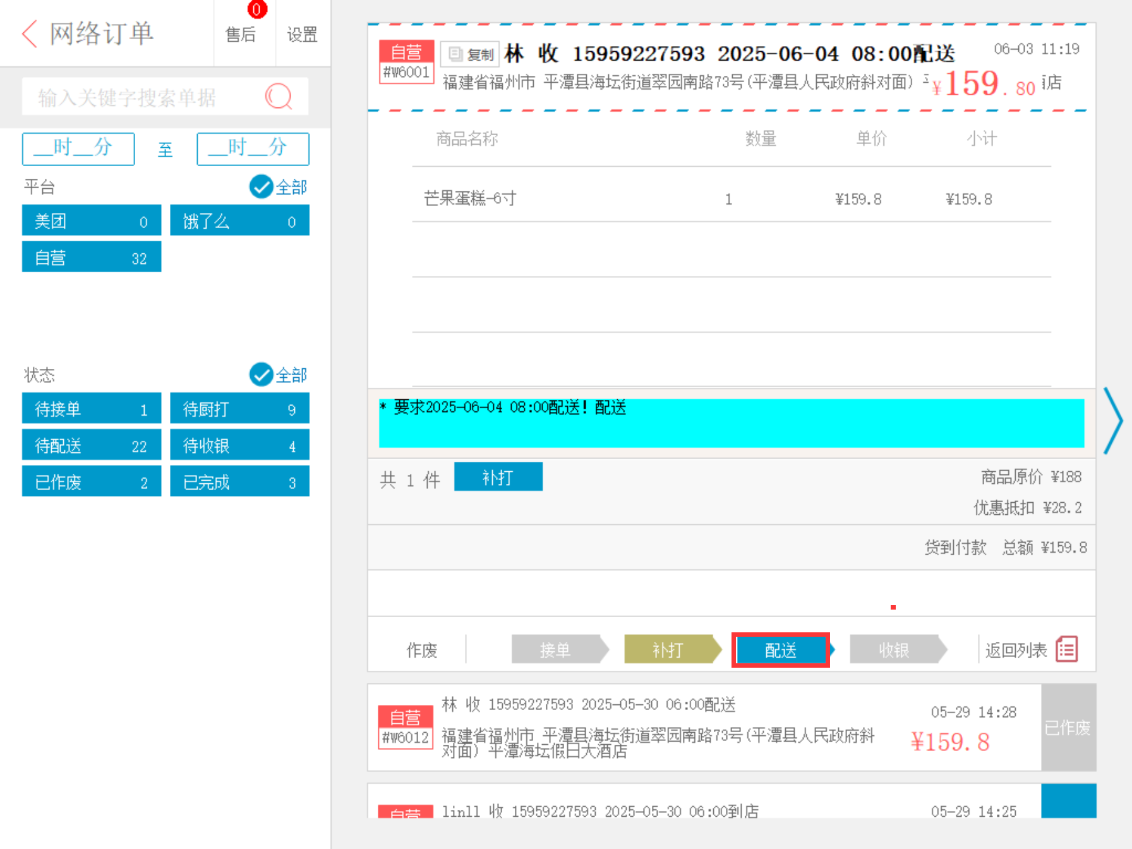
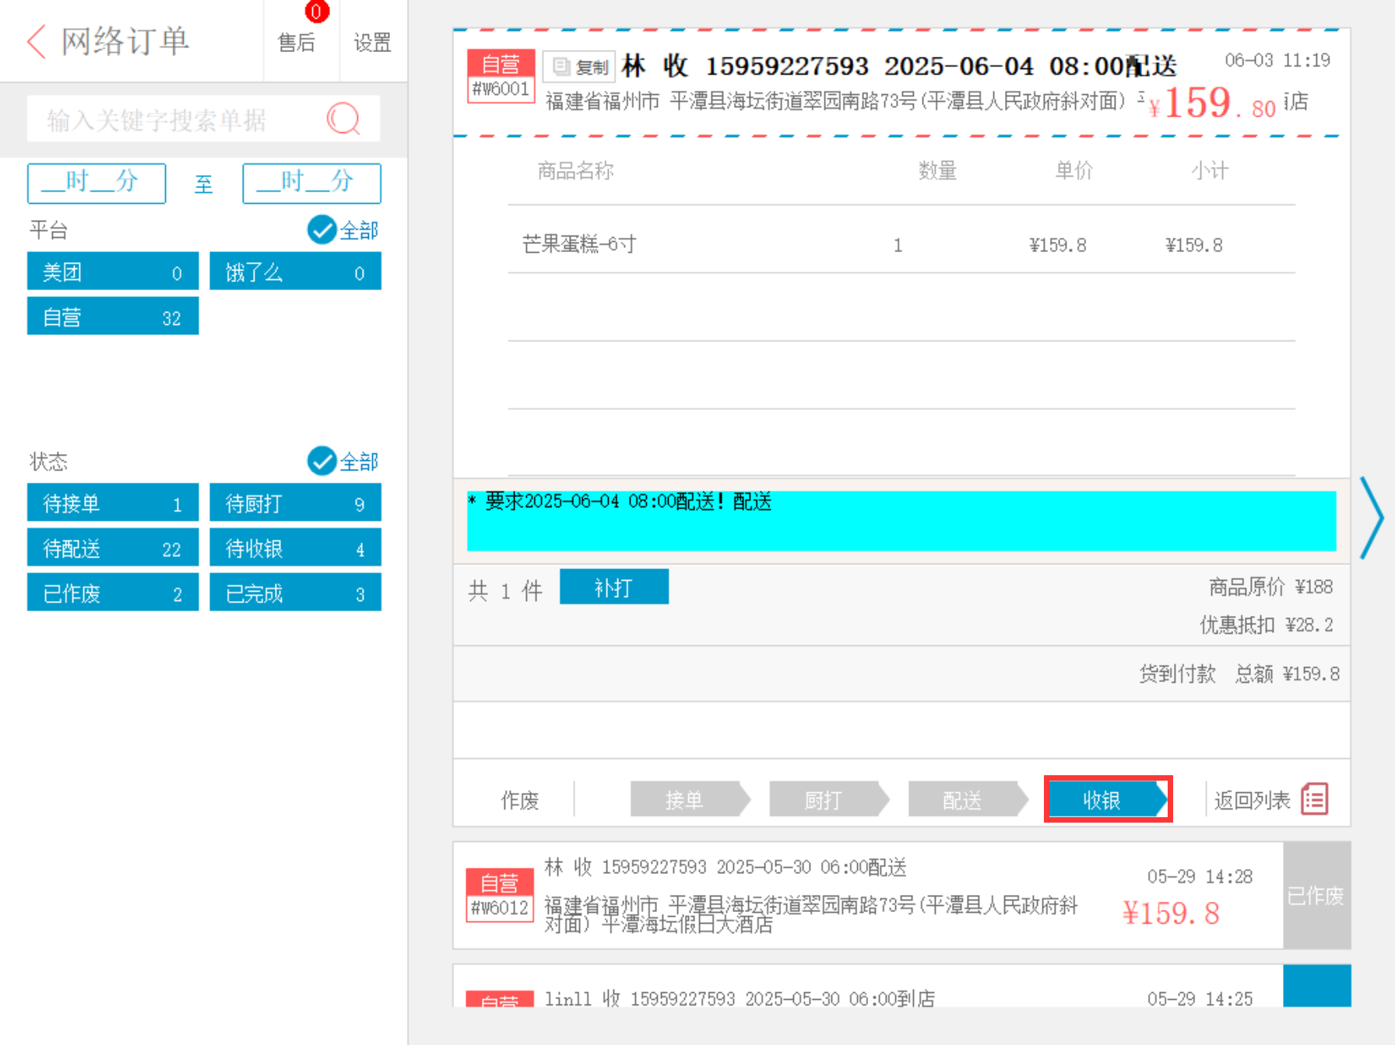
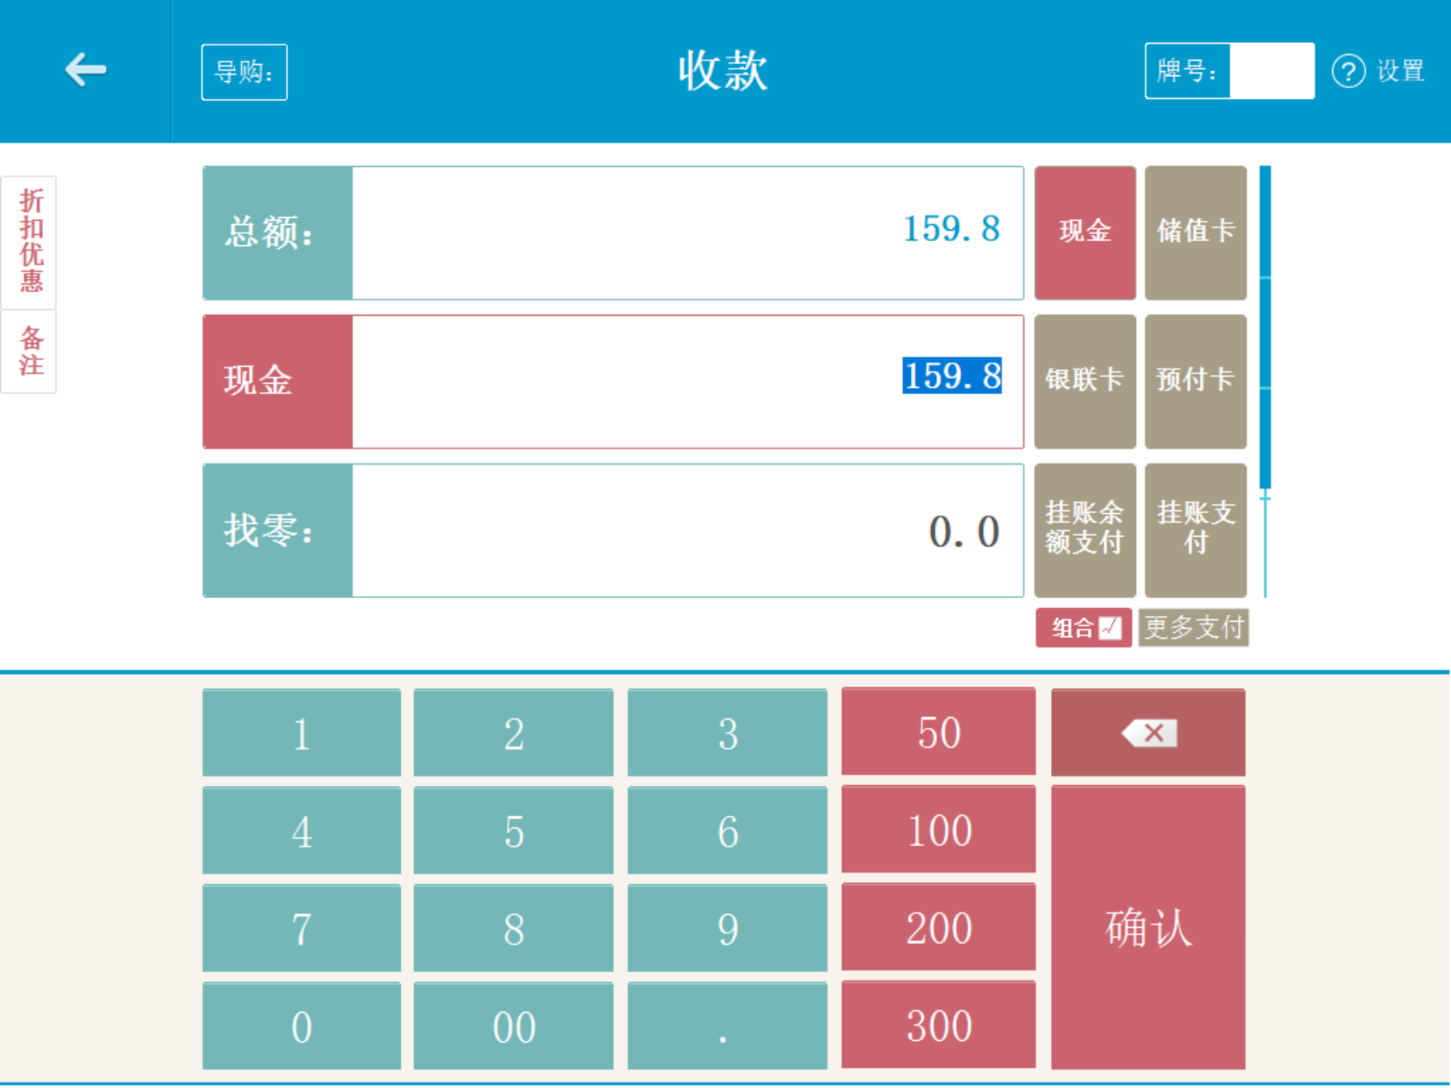

安卓平板收银端
适用场景：自提单，客户到店取货，蛋糕库存扣减，下单门店生成销售单据计入营业额；
操作路径：安卓平板-消息中心-网络订单；
操作步骤：
找到对应单据，点击单据打开详情页，点击【到店】，点击【收银单据】，点击【直接完成】，打开收款界面，无需支付尾款，收银完成，蛋糕库存扣减，生成销售单据；
适用场景：配送单，裱花间已配送，门店确认，蛋糕库存扣减，下单门店生成销售单据计入营业额；
操作路径：安卓平板-消息中心-网络订单；
操作步骤：
找到对应单据，点击单据打开详情页，点击【配送】，点击【收银单据】，点击【直接完成】，收银完成，蛋糕库存扣减，生成销售单据；

安卓手机收银端
适用场景：自提单，客户到店取货，蛋糕库存扣减，下单门店生成销售单据计入营业额；
操作路径：安卓手机-消息中心-网络订单；
操作步骤：
找到对应单据，点击单据打开详情页，点击【到店】，点击【收银单据】，点击【直接完成】，收银完成，蛋糕库存扣减，生成销售单据；
适用场景：配送单，裱花间已配送，门店确认，蛋糕库存扣减，下单门店生成销售单据计入营业额；
操作路径：安卓手机-消息中心-网络订单；
操作步骤：
找到对应单据，点击单据打开详情页，点击【配送】，点击【收银单据】，点击【直接完成】，收银完成，蛋糕库存扣减，生成销售单据；

7. 改单、转单、作废和补打

7.1 门店修改预订单
订单已经接单或开始制作时，先联系裱花间，再修改订单，避免继续按旧信息制作。

PC 收银端
适用场景：顾客修改提货方式、取货/配送时间、取货门店/配送地址等信息；
前置条件：预订单未到店；
操作路径：PC端-全部菜单-预订单；
操作步骤：
找到对应的预订单，双击打开预订单，点击【编辑】，可修改以下信息，点击【保存】，下发裱花间；
- 商品：可删除，通知裱花间；
- 图片：可修改，通知裱花间，但裱花间的图不会被替换，会叠加；
- 祝福语：可修改，通知裱花间；
- 手工单号：
  - 云烘焙后台已配置单号生成规则：隐藏手工单号，手工单号按系统规则生成，不可编辑；
  - 云烘焙后台未配置单号生成规则：显示手工单号，可编辑修改；
- 订单备注：可修改，通知裱花间；
- 提货方式：可修改，通知裱花间；
- 取货时间/配送时间：可修改，通知裱花间；
- 取货门店/配送地址：可修改，通知裱花间；
- 生产部门：可修改，旧裱花间单子直接移除，旧裱花间没有作废提醒和通知，新裱花间接到改单通知；
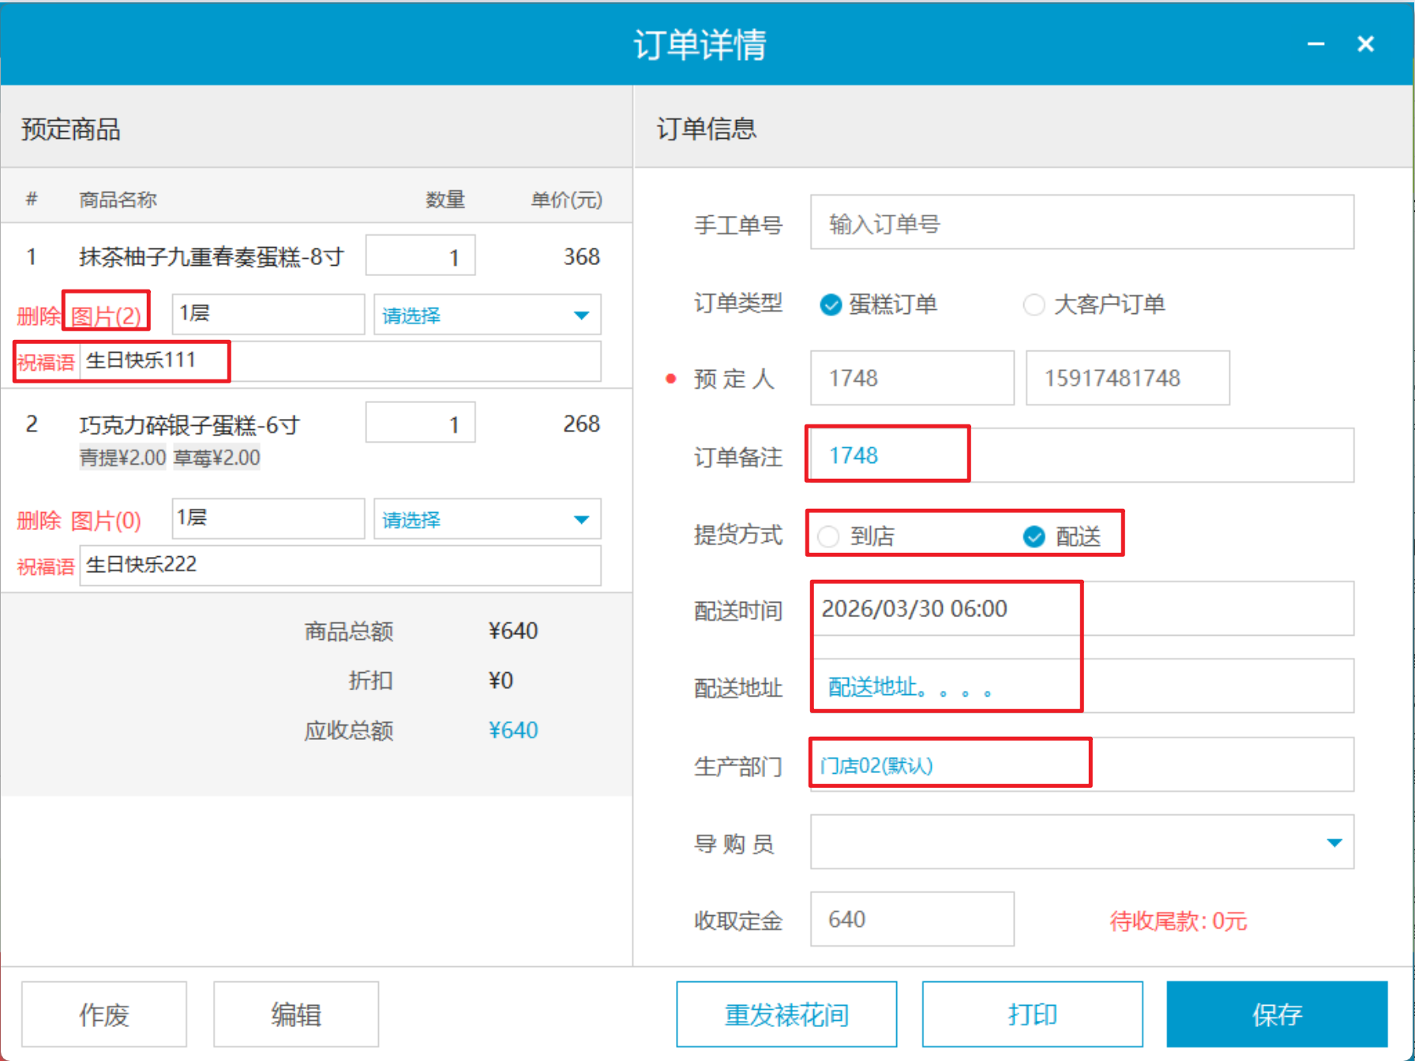

安卓平板收银端
适用场景：顾客修改提货方式、取货/配送时间、取货门店/配送地址等信息；
前置条件：预订单未到店；
操作路径：安卓平板-全部菜单-预订单；
操作步骤：
找到对应的预订单，双击打开预订单详情页，点击【编辑】，可修改以下信息，点击【保存】，通知裱花间；
- 商品：不可删除；
- 图片：不可修改，通知裱花间；
- 祝福语：可修改，通知裱花间；
- 手工单号：
  - 云烘焙后台已配置单号生成规则：隐藏手工单号，手工单号按系统规则生成，不可编辑；
  - 云烘焙后台未配置单号生成规则：显示手工单号，可编辑修改；
- 订单备注：可修改，通知裱花间；
- 提货方式：可修改，通知裱花间；
- 取货时间/配送时间：可修改，通知裱花间；
- 取货门店/配送地址：可修改，通知裱花间；
- 生产部门：可修改，旧裱花间单子直接移除，没有作废提醒和通知，新裱花间接到改单通知；

安卓手机收银端
适用场景：顾客修改提货方式、取货/配送时间、取货门店/配送地址等信息；
前置条件：预订单未到店；
操作路径：安卓手机-全部菜单-预订单；
操作步骤：
找到对应的预订单，双击打开预订单详情页，点击【编辑】，可修改以下信息，点击【保存】，通知裱花间；
- 商品：不可修改；
- 图片：不可修改；
- 祝福语：可修改，通知裱花间；
- 手工单号：
  - 云烘焙后台已配置单号生成规则：隐藏手工单号，手工单号按系统规则生成，不可编辑；
  - 云烘焙后台未配置单号生成规则：显示手工单号，可编辑修改；
- 订单备注：可修改，通知裱花间；
- 提货方式：可修改，通知裱花间；
- 取货时间/配送时间：可修改，通知裱花间；
- 取货门店/配送地址：可修改，通知裱花间；
- 生产部门：可修改，旧裱花间单子直接移除，没有作废提醒和通知，新裱花间接到改单通知；

裱花 KDS 收到改单提醒
适用场景：门店预订单改单同步；
操作路径：主界面-【待接单】列表/【已接单】列表；
前置条件：开启【页面弹窗提醒】
操作步骤：
- 语音：提示“订单改单，订单号*，原因：预订单已修改”；
- 弹窗：显示订单号、“原因：预订单已修改”；
- 定位单据：点击【前往查看】可定位单据；
- 单据页签：新单据标识【改】；

7.2 裱花间转单
适用场景：未制作蛋糕需要转至其他裱花间生产
前置条件：蛋糕未完工

未接单，可转单
适用场景：单据未接单，操作转单；
操作路径：主界面-【未接单】列表
操作步骤：
【未接单】列表，单据点击【转单】，选择新裱花间，点击【确认转单】，单据移入【已转单】页签，新裱花间【待接单】显示该单据；
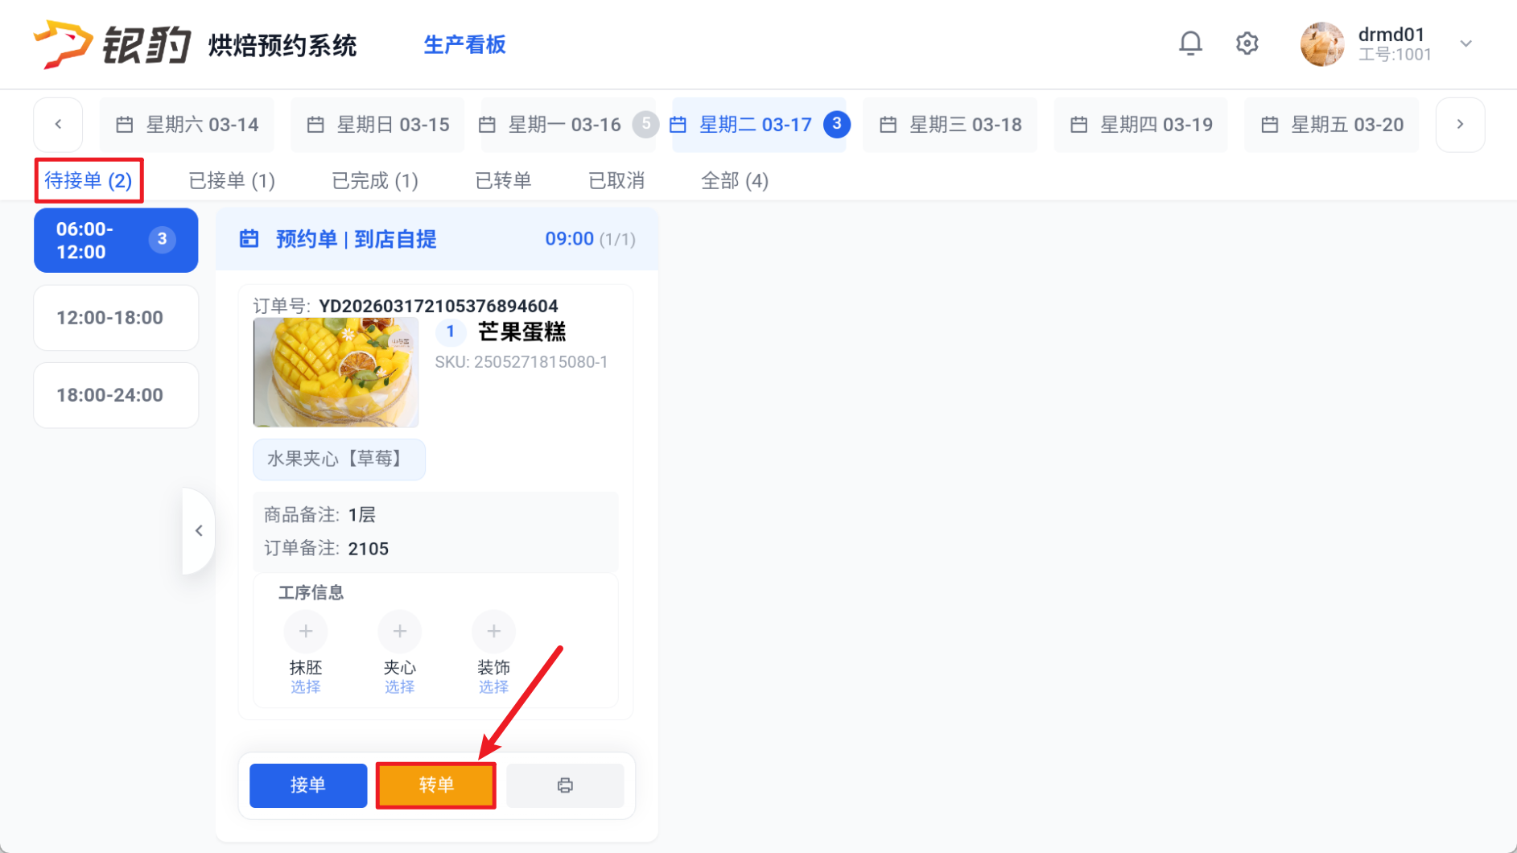
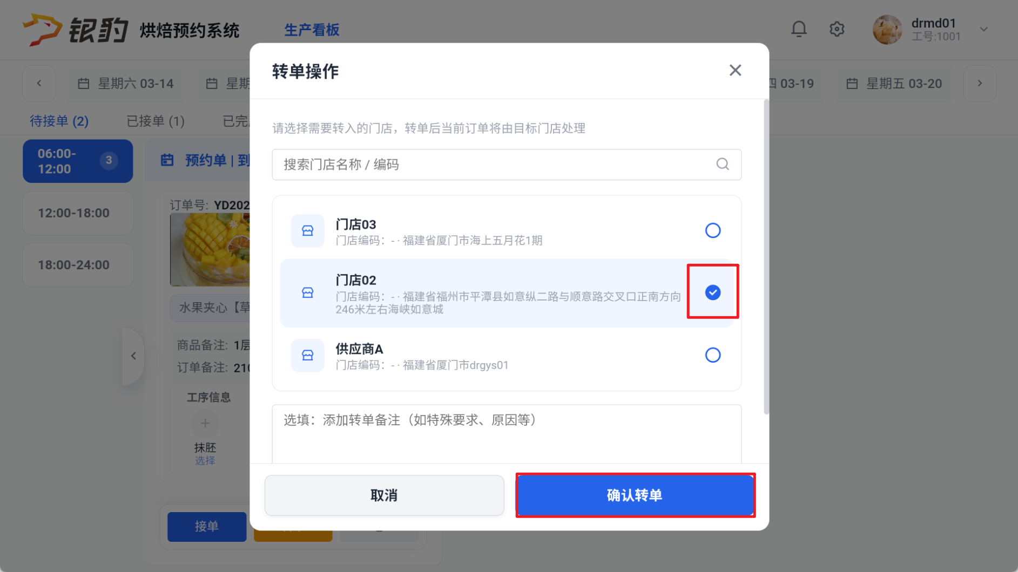
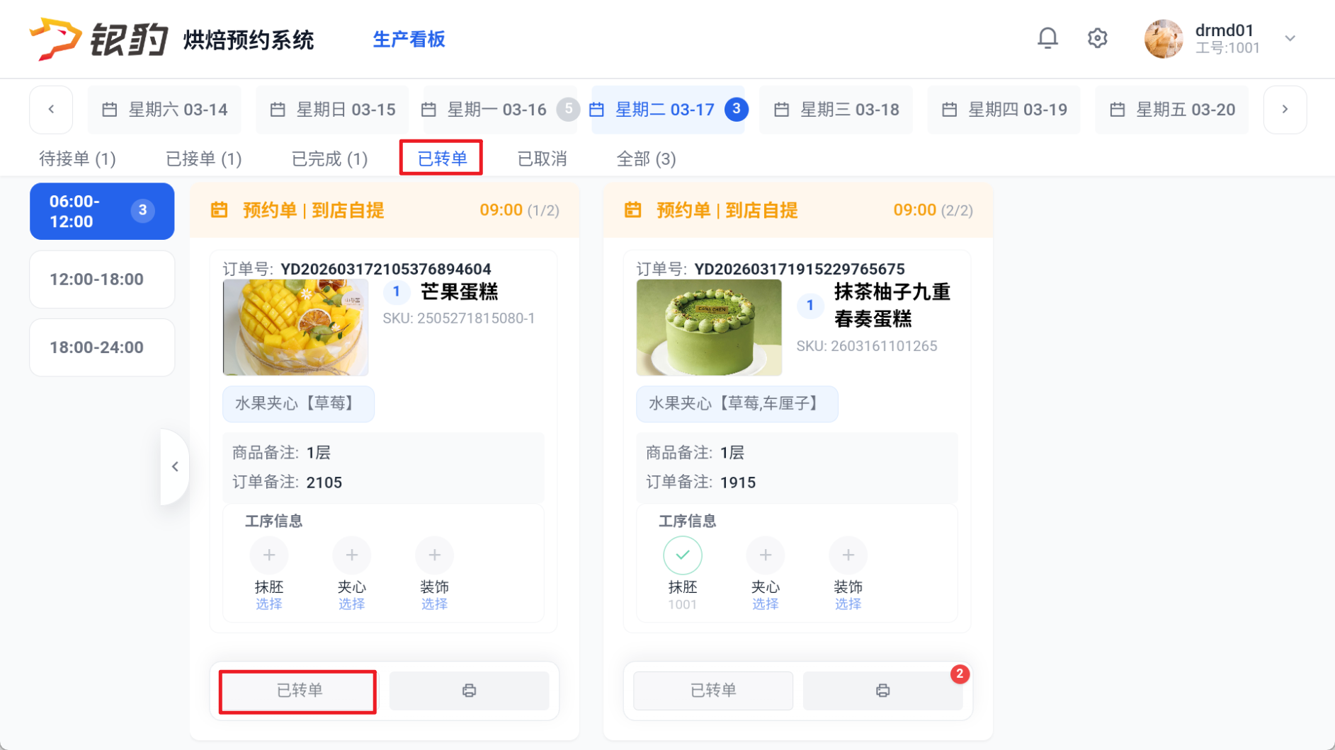
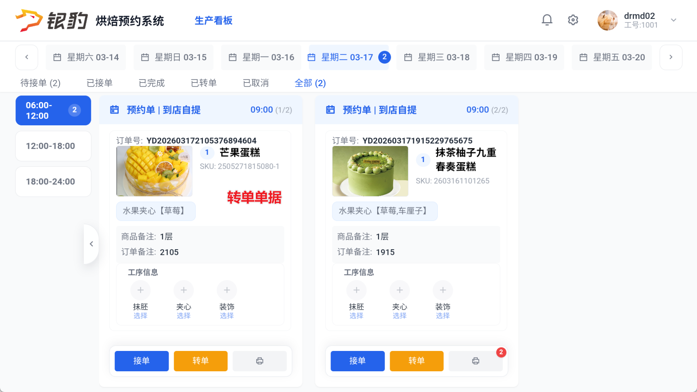

已接单 & 未完工，可转单
适用场景：单据已接单，操作转单；
操作路径：主界面-【已接单】列表
操作步骤：
单据点击【转单】，选择新裱花间，点击【确认转单】，单据移入【已转单】页签，新裱花间【待接单】显示该单据；
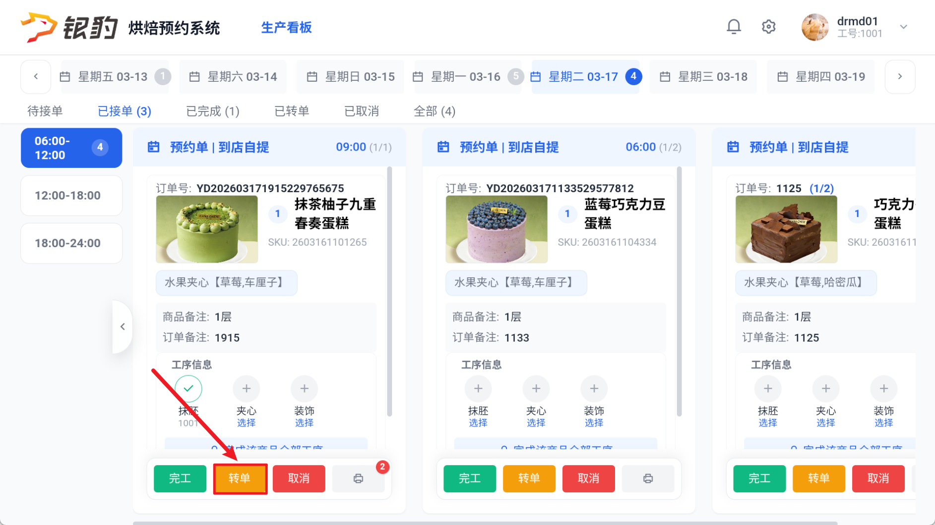
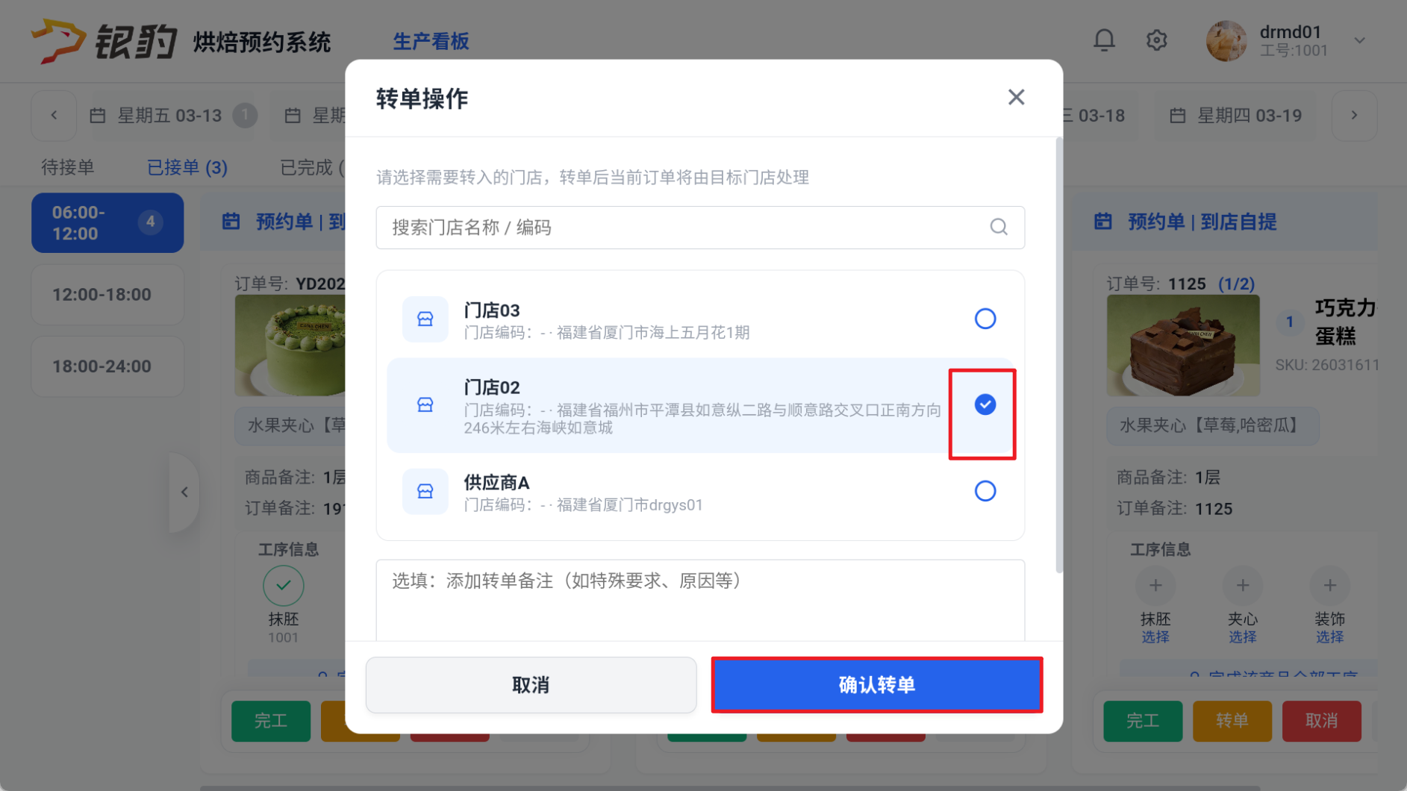
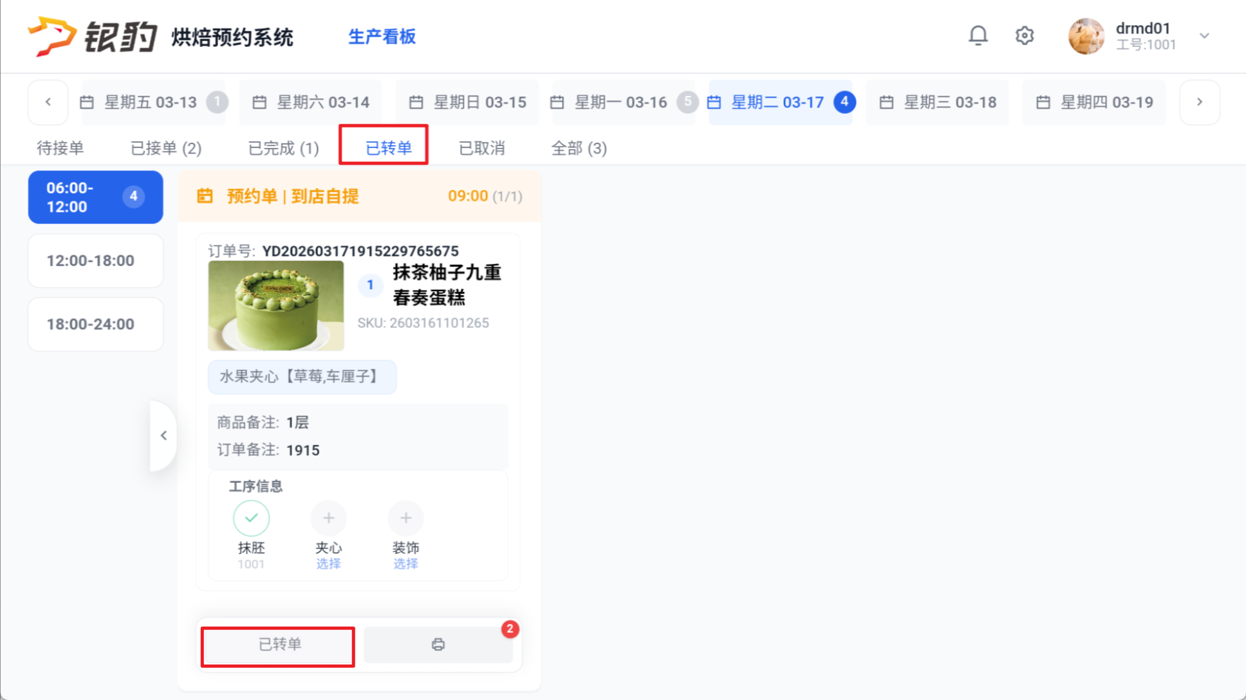
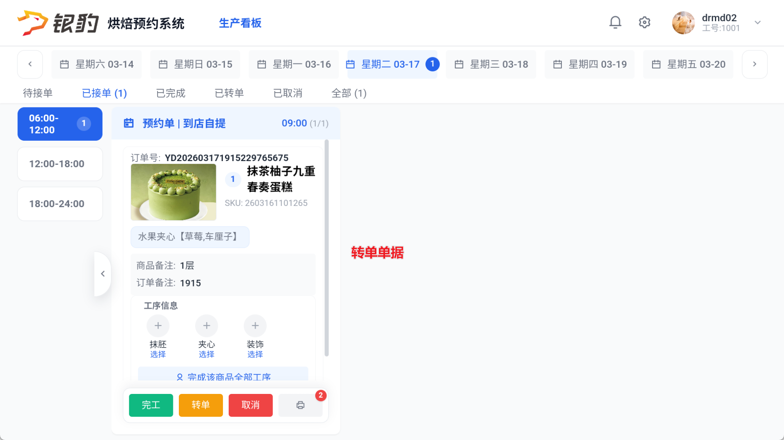

已完工，禁止转单
说明：单据已完工，禁止转单，不显示【转单】按钮

7.3 撤销接单
适用场景：撤销预订单接单操作，比如员工接错单这种可通过该操作撤销
前置条件：单据已接单 & 未完工 & 云烘焙后台参数【预订单/网单生产制作中不允许作废】关闭
操作路径：主界面-【已接单】列表
操作步骤：
点击【撤销接单】，弹窗点击【撤销接单】，单据回到【待接单】页签；

7.4 门店作废预订单

PC 收银端

未制作可作废
适用场景：顾客取消订单；
前置条件：预订单未到店 & 订单状态【未发送】【已接收】【待取货】;
操作路径：PC端-全部菜单-预订单；
操作步骤：
找到对应的预订单，注意订单状态是【未发送】【已接收】【待取货】， 双击打开预订单详情页，点击【作废】，弹窗点击【确定】；
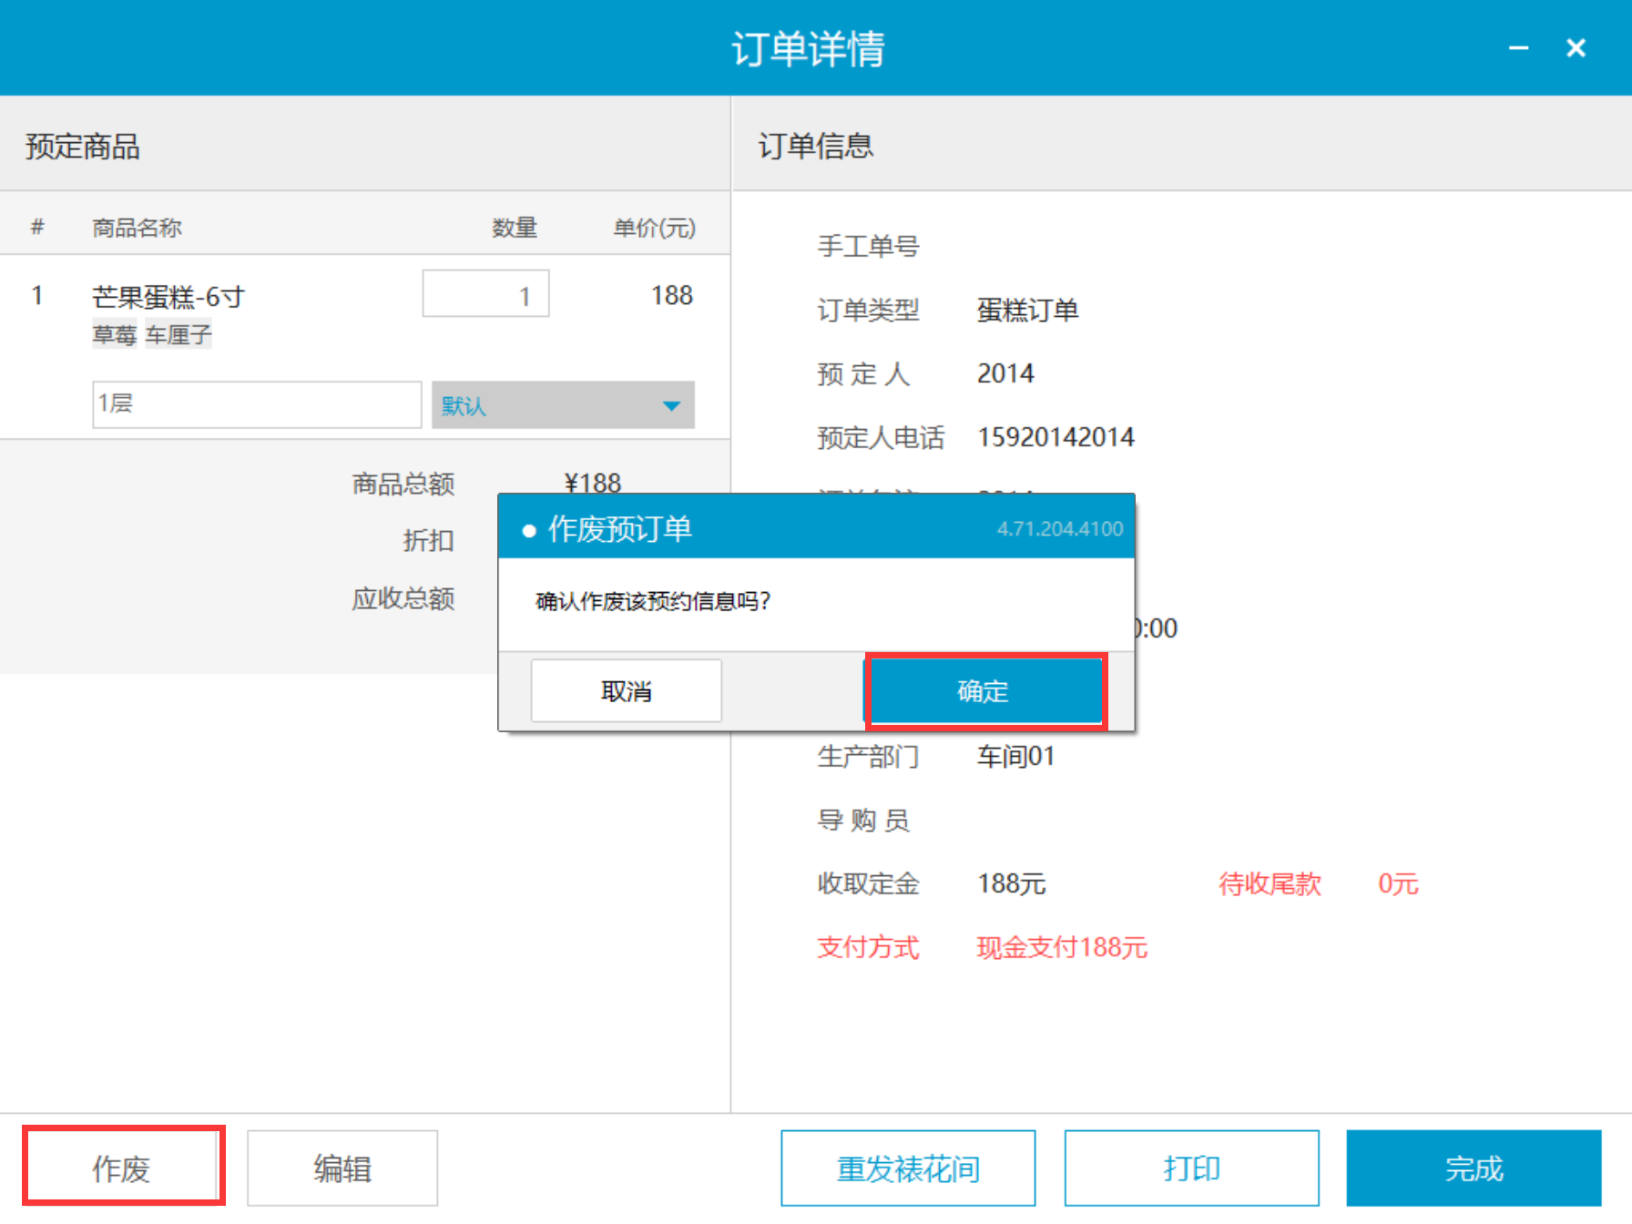

制作中开关控制作废
适用场景：制作中是否作废可由开关控制（注意：云烘焙后台开关设置后PC本地要手动同步下数据，开关才会生效）
前置条件：预订单状态是【制作中】
功能说明
1）开启【预订单网单不允许作废】，点击【作废】，作废失败，提示“该预订单已制作完成，不能作废”；
2）关闭【预订单网单不允许作废】 ，点击【作废】，作废成功；

制作完成开关控制作废
适用场景：制作完成是否作废由开关控制（注意：云烘焙后台开关设置后PC本地要手动同步下数据，开关才会生效）
前置条件：预订单状态是【生产完成】
操作步骤：
开启【预订单网单不允许作废】 ，点击【作废】，作废失败，提示“该预订单已制作完成，不能作废”；
关闭【预订单网单不允许作废】 ，点击【作废】，作废成功；

安卓平板收银端

未制作可作废
适用场景：顾客取消订单；
操作路径：安卓平板-全部菜单-预订单；
前置条件：预订单未到店 & 订单状态【未发送】【已接收】【待取货】;
操作步骤：
找到对应的预订单，双击打开预订单详情页，点击【作废】，弹窗点击【确定】；

制作中/制作完成开关控制作废
适用场景：制作中/制作完成是否作废可由开关控制
操作路径：安卓平板-全部菜单-预订单；
操作步骤：
1）开启 & 预订单状态是【制作中】或【生产完成】，点击【作废】提示“该预订单已制作完成，不能作废。”
2）关闭【预订单网单不允许作废】 & 预订单状态是【制作中】或【生产完成】，作废成功；

安卓手机收银端

未制作可作废
适用场景：顾客取消订单；
操作路径：安卓手机-全部菜单-预订单；
前置条件：预订单未到店 & 订单状态【未发送】【已接收】【待取货】;
操作步骤：
找到对应的预订单，双击打开预订单详情页，点击【作废】，弹窗点击【确定】；

制作中/制作完成开关控制作废
适用场景：制作中/制作完成是否作废可由开关控制
操作路径：安卓手机-全部菜单-预订单；
操作步骤：
1）开启【预订单网单不允许作废】 & 预订单状态是【制作中】或【生产完成】，点击【作废】提示“该预订单已制作完成，不能作废。”
2）关闭【预订单网单不允许作废】 & 预订单状态是【制作中】或【生产完成】，作废成功；）

7.5 裱花间作废订单
谨慎操作
裱花 KDS 作废会直接作废门店预订单。已经备料、制作、入库、调拨或配送时，先确认实物、库存、收款和配送是否都能同步撤回。

开启【预订单/网单生产制作中不允许作废】，作废失败
适用场景：开关控制作废，跟门店一共用开关，裱花间作废的同时门店订单也作废；
前置条件：单据已接单 & 未完工 & 云烘焙后台参数【预订单/网单生产制作中不允许作废】开启
操作路径：主界面-【已接单】列表
操作步骤：
点击【作废】，作废失败，提示“该预订单已制作完成，不能作废”；

关闭【预订单/网单生产制作中不允许作废】，作废成功
适用场景：开关控制作废，跟门店一共用开关，裱花间作废的同时门店订单也作废；
前置条件：单据已接单 & 未完工 & 云烘焙后台参数【预订单/网单生产制作中不允许作废】关闭
操作路径：主界面-【已接单】列表
操作步骤：
点击【作废】，作废成功，下单门店预订单会同步作废，谨慎操作！！！

裱花 KDS 收到门店作废提醒
适用场景：门店预订单作废同步；
操作路径：主界面-【已取消】列表；
前置条件：开启【页面弹窗提醒】
操作步骤：
- 语音：提示“订单取消，订单号*已取消；
- 弹窗：显示订单号*已取消“；
- 定位单据：点击【前往查看】可定位单据；
- 单据页签：作废单据标识【废】；

7.6 取消配送

已创建配送单 & 未分配骑手，允许取消配送，作废配送单
适用场景：已生成配送单，未分配骑手，可取消配送，配送单作废
操作步骤：
点击【取消配送】，弹窗点击【确定】，作废配送单，豹速达不显示该配送单；

已创建配送单 & 骑手未取货，允许取消配送，作废配送单
适用场景：已生成配送单，骑手未取货，可取消配送，配送单作废
操作步骤：
点击【取消配送】，弹窗点击【确定】，作废配送单，豹速达不显示该配送单；

已创建配送单 & 骑手配送中，允许取消配送，作废配送单
适用场景：已生成配送单，骑手已取货，可取消配送，配送单作废
操作步骤：
点击【取消配送】，弹窗点击【确定】，作废配送单，豹速达不显示该配送单；

已创建配送单 & 骑手已配送完成，禁止取消配送
适用场景：骑手已取货，且已配送完成，禁止取消配送
操作步骤：
配送状态为【完成】，不显示【取消配送】按钮；

7.7 打印失败或需要补打
适用场景：裱花师接单时，未开启自动打印，或机器、网络故障导致打印失败，可以手动打印进行补打； 前置条件：关闭接【单自动打印】 操作路径：主界面-所有状态的单据，都支持补打；
操作步骤：
点击【打印】按钮，打印小票或A4，支持同时打印；

8. 完工失败与状态异常

8.1 门店裱花间：提示没有原材料配置
适用场景：商品无原材料配置，无法生成生产制作记录和原材料消耗记录，会导致完工失败；
前置条件：开启【商品扣除原材料库存-开关】 & 商品无原材料配置
操作步骤：
点击【完工】，弹窗点击【完成】，完工失败，提示“扣除原材料库存失败，找不到对应的半成品配方，没办法扣减原材料，生产失败”；

8.2 工厂裱花间：商品没有默认仓库
适用场景：ERP未配置默认仓库，完工生成入库单失败
前置条件：开启【完成商品扣除工厂BOM】 & 关闭【允许无BOM入库】 & 未配置默认仓库
操作步骤：
点击【完工】，弹窗点击【完成】，完工失败，提示“商品*未设置默认仓库，请先在产成品资料配置默认仓库”

8.3 工厂裱花间：商品没有已审核 BOM
适用场景：开关设置不允许无BOM入库，未配置工厂BOM，导致入库失败
前置条件：开启【完成商品扣除工厂BOM】 & 关闭【允许无BOM入库】 & 已配置默认仓库 & 商品未设置工厂BOM
操作步骤：
点击【完工】，弹窗点击【完成】，完工失败，提示“商品*未配置已审核的工厂BOM，请先配置并审核BOM，或开启’允许无BOM入库’”；

8.4 允许无 BOM 入库有什么影响
适用场景：ERP已配置默认仓库，商品无BOM，完工成功
前置条件：开启【完成商品扣除工厂BOM】 & 开启【允许无BOM入库】 & 已配置默认仓库 & 商品未设置工厂BOM
操作步骤：
点击【完工】，弹窗点击【完成】，完工成功，生成产品入库单（入库成品仓），因无工厂BOM，扣料明细为空，不进行扣料；
允许无 BOM 入库
可以避免订单因缺少 BOM 无法完工，但不会扣减原材料，不利于库存和成本管理。

8.5 订单状态不一致时怎么查
业务阶段 | 门店端常见状态 | 裱花 KDS | 下一责任人
订单已下发 | 未发送、已接收或待取货 | 待接单 | 计调人员或裱花师
已开始生产 | 制作中 | 已接单 | 裱花师
生产完成 | 生产完成 | 已完成 | 裱花师、计调人员或配送人员
已发起配送 | 查看配送状态 | 已完成订单中的配送状态 | 骑手
已取货或送达 | 门店完成订单 | 历史完成单据 | 门店员工
按顺序核对：
- 门店原订单是否已提交、改单或作废；
- 裱花 KDS 是否收到对应单据及最新状态；
- 完工后是否生成入库、扣料和调拨单；
- 使用配送时，配送单是否已创建、接单、取货或送达。

